**THIẾT KẾ WEBSITE THƯƠNG MẠI**

# 

**MỤC LỤC**

CHƯƠNG 1: KHÁI QUÁT WEBSITE THƯƠNG MẠI ĐIỆN TỬ 7

Mục tiêu 7

Nội dung 7

Tình huống dẫn nhập 7

1.1. Các khái niệm cơ bản 7

1.2. Giới thiệu khái quát về website thương mại điện tử 14

1.3. Các bước cần làm khi xây dựng một website thương mại điện tử 15

1.4. Cấu trúc cơ bản của một trang web 17

1.4.1. Cấu trúc trang web 17

1.4.2. Hiển thị trang web 17

1.5. Một số thao tác trong cửa sổ trình duyệt 17

Tóm lược nội dung chương 1 19

Câu hỏi ôn tập 19

CHƯƠNG 2: SIÊU LIÊN KẾT 20

Mục tiêu 20

Nội dung 20

Tình huống dẫn nhập 20

2.1. Giới thiệu siêu liên kết 20

2.1.1. Siêu liên kết 20

2.1.2. Các loại liên kết 20

2.2. Tạo siêu liên kết 20

2.3. Hình ảnh trên trang web 24

2.3.1. Các loại ảnh 24

2.3.2. Chèn hình ảnh 24

2.3.3. Dùng ảnh làm liên kết 26

2.3.4. Bản đồ ảnh 26

2.3.5. Hình nền 27

2.4. Các tag HTML cơ bản 28

Tóm lược cuối bài 38

Câu hỏi ôn tập 38

Gợi ý trả lời 39

CHƯƠNG 3. DANH SÁCH 40

Mục tiêu 40

Tình huống dẫn nhập 40

3.1. Danh sách không có thứ tự 40

3.2. Danh sách có thứ tự 42

3.3. Danh sách định nghĩa 45

Tóm lược cuối bài 47

Câu hỏi ôn tập 47

Gợi ý trả lời 47

CHƯƠNG 4: BẢNG, FRAME VÀ TRÌNH BÀY TRANG 48

Mục tiêu 48

Nội dung 48

Tình huống dẫn nhập 48

4.1. Bảng 48

4.2. Các thuộc tính 51

4.2.1. Thuộc tính của bảng 51

4.2.2. Thuộc tính của cột 52

4.3. Trình bày trang 56

4.4. Frame 58

4.4.1. Khái quát về Frame 58

4.4.2. Cách tạo một Frame layout 58

Tóm lược cuối bài 68

Câu hỏi ôn tập 68

Hướng dẫn trả lời 68

CHƯƠNG 5. FORM 69

Mục tiêu 69

5.1. Giới thiệu Form 69

5.2. Các phần tử của Form 70

5.2.1 Nhập liệu với textbox 71

5.2.2 Checkbox và radio button 74

5.3.3 Nút bấm button và cách xử lý 76

Tóm lược cuối bài 84

Câu hỏi ôn tập 84

Hướng dẫn trả lời 84

CHƯƠNG 6. CASCADING STYLE SHEET – CSS VÀ JAVASCRIPT 85

Mục tiêu 85

Nội dung bài học 85

Tình huống dẫn nhập 85

6.1. Giới thiệu 85

6.2. Cách tạo 86

6.3. Định bảng mẫu cho lớp (Class) 89

6.4. Định dạng văn bản – Sử dụng CSS 93

6.4.1. Định dạng văn bản 93

6.4.2. Sử dụng CSS 95

6.5. Tổng quan về Javascript 96

6.5.1. Giới thiệu về Javascript 96

6.5.2. Biến và dữ liệu trong javascript 100

6.5.3. Toán tử 103

6.5.4. Hàm trong Javascript 105

6.5.5. Các cấu trúc điều khiển 112

6.5.6. Cấu trúc điều lặp 115

Tóm lược cuối bài 123

Câu hỏi ôn tập 123

Hướng dẫn trả lời 123

CHƯƠNG 7. GIỚI THIỆU DREAMWEAVER 124

Mục tiêu 124

Nội dung 124

Tình huống dẫn nhập 124

7.1. Giới thiệu 124

7.2. Cài đặt 124

7.3. Màn hình Dreamweaver 126

7.4. Kế hoạch thiết kế một website 128

Tóm lược cuối bài 133

Câu hỏi ôn tập 133

Hướng dẫn trả lời 133

CHƯƠNG 8: XÂY DỰNG WEBSITE THƯƠNG MẠI ĐIỆN TỬ TRÊN NỀN TẢNG WORDPRESS 134

Mục tiêu 134

Nội dung 134

Tình huống dẫn nhập 134

8.1. Từng bước cài đặt Wordpress 134

8.1.1. Cài đặt và sử dụng XAMPP để tạo Localhost trên máy tính 134

8.1.2. Cài Đặt Wordpress 137

8.2. Quản trị nội dung trên Wordpress 141

8.3. Theme và giao diện website thương mại điện tử 144

8.4. Công cụ Woocommerce wordpress ứng dụng trong website thương mại điện tử. 147

8.4.1. Cài đặt và kích hoạt WooCommerce 147

8.4.2. Thiết lập cấu hình cho WooCommerce 148

8.4.3. Thêm và quản lý sản phẩm 150

8.4.4. Quản trị trên WooCommerce 157

Tóm lược cuối bài 160

Câu hỏi ôn tập 160

Hướng dẫn trả lời 161

TÀI LIỆU THAM KHẢO 162

# CHƯƠNG 1: KHÁI QUÁT WEBSITE THƯƠNG MẠI ĐIỆN TỬ

## Mục tiêu

* Hiểu vai trò của website thương mại điện tử
* Có kiến thức về những đặc trưng website thương mại điện tử
* Hiểu các thành phần cơ bản của một website thương mại điện tử.
* Am hiểu một số dạng website thương mại điện tử phổ biến

## Nội dung

- Các khái niệm cơ bản

- Giới thiệu khái quát về website thương mại điện tử

- Các bước cần làm khi xây dựng một website thương mại điện tử

- Cấu trúc cơ bản của một trang web

## Tình huống dẫn nhập

Trước khi đi làm về một vấn đề gì đó ta cần phải hiểu được các khái niệm về lĩnh vực đó. Xây dựng 1 website cũng vậy, ta cần phải hiểu được các khái niệm liên quan tới website. Trong lúc xây dựng nhắc tới thuật ngữ nào là bạn cần phải hình dung ra nó là cái gì? Nó làm như thế nào?

Ngoài ra ta cũng cần hiểu biết về cấu trúc cơ bản 1 trang web từ đó định hình được công việc của người thiết kế website TMĐT

## Các khái niệm cơ bản

Website thương mại điện tử: bao gồm toàn bộ thông tin, dữ liệu, hình ảnh về các sản phẩm, dịch vụ và hoạt động sản xuất kinh doanh mà doanh nghiệp muốn truyền đạt tới người truy cập internet. Với vai trò quan trọng như vậy, có thể coi website chính là bộ mặt của công ty, là nơi để đón tiếp và giao dịch với các khách hàng trên mạng.  
Đối với một doanh nghiệp, website là một văn phòng ảo với hàng hoá và dịch vụ có thể được giới thiệu và rao bán trên thị trường toàn cầu. Văn phòng đó mở cửa 24/24 và cho phép khách hàng của ta tìm kiếm thông tin, xem, mua sản phẩm và dịch vụ của ta bất cứ lúc nào họ muốn.

Website thương mại điện tử không chỉ đơn thuần là nơi cung cấp thông tin cho người xem, cho các khách hàng và đối tác kinh doanh của doanh nghiệp, mà nó còn phải phản ánh được những nét đặc trưng của doanh nghiệp. Một website có tính thẩm mỹ cao, tiện lợi, dễ sử dụng và có sức lôi cuốn người sử dụng sẽ giúp cho doanh nghiệp có thêm rất nhiều khách hàng tiềm năng.

Đặc điểm tiện lợi của website: thông tin dễ dàng cập nhật, thay đổi, khách hàng có thể xem thông tin ngay tức khắc, ở bất kỳ nơi nào, tiết kiệm chi phí in ấn, gửi bưu điện, fax, thông tin không giới hạn (muốn đăng bao nhiêu thông tin cũng được, không giới hạn số lượng thông tin, hình ảnh...) và không giới hạn phạm vi khu vực sử dụng (toàn thế giới có thể truy cập).

Một website thông thường được chia làm 2 phần: giao diện người dùng (front-end) và các chương trình được lập trình để website hoạt động (back-end). Giao diện người dùng được trình bày trên màn hình của máy tính ở dạng trang web được mở bằng các phần mềm trình duyệt web như Internet Explorer, Firefox, Opera... Việc trình bày một website phải đảm bảo các yếu tố về thẩm mỹ đẹp, ấn tượng, bố cục đơn giản, dễ hiểu và dễ sử dụng, các chức năng tiện lợi cho người xem. Đặc biệt ngày nay, website trở nên sống động với những hiệu ứng đa dạng của hình ảnh và chữ kết hợp với âm thanh. Sự khác nhau ở phần lập trình web back-end làm phân ra 2 loại website: Website tĩnh và website động.

**Tại sao doanh nghiệp cần website thương mại điện tử?** Trước tiên do tốc độ phát triển internet nhanh, đối thủ cạnh tranh của ta luôn tìm cách kiểm soát phần thị trường đáng kể trên mạng internet và nếu họ giành được thị phần đó sớm hơn bạn, bạn sẽ khó có thể giành lại nó. Ví dụ, nếu vào thời điểm này công ty bán sách nào đó muốn tiếp cận internet để thiết lập cửa hàng trực tuyến của họ, họ sẽ không đạt được nhiều kết quả, vì các công ty như Amazon.com và các công ty khác đã nắm quyền kiểm soát thị trường đặc biệt này - bán sách trên internet. Công ty của bạn sẽ giống như công ty bán sách kia nếu bạn chậm chân trong việc thiết lập sự hiện diện của mình trên internet.

**Lợi ích website mang lại cho doanh nghiệp:**

* **Quảng cáo không giới hạn.** Nếu bạn đã từng đang quảng cáo trên các loại báo, ấn phẩm, đài tiếng nói hay truyền hình, chắc chắn bạn hiểu rõ chi phí đó lớn như thế nào. Doanh nghiệp của bạn sẽ được chú ý đến. Với khoảng 150 triệu người truy cập internet thường xuyên, doanh nghiệp của bạn sẽ nhanh chóng được biết đến mà không mất nhiều chi phí cho việc đó, khách hàng có thể truy cập thông tin về doanh nghiệp hoặc tổ chức của bạn bất cứ lúc nào và từ bất cứ nơi đâu, với một chiếc máy tính nối vào internet.
* **Cơ hội liên kết và hợp tác** làm ăn trên mạng rất lớn, ở phạm vi quốc tế. Website của bạn là tấm danh thiếp mà bạn có thể dùng được ở bất cứ nơi đâu trên thế giới này để khuếch trương việc làm ăn. Một tổ chức từ thiện có thể huy động rất hiệu quả các nguồn tài trợ thông qua website khi giới thiệu và cung cấp thông tin về hoạt động của tổ chức mình với toàn thế giới.
* **Các ứng dụng cho web** được sử dụng ngày càng phổ biến giúp bạn làm được nhiều việc hơn với website của bạn. Ví dụ, một nhà chế tạo có thể thường xuyên tiến hành mời thầu trên website của mình với các thông tin được cập nhật hàng ngày, và như vậy khả năng tìm được đối tác/nhà cung cấp tốt là vô cùng lớn, không hạn chế phạm vi lãnh thổ, với chi phí không đáng kể.
* **Website cho phép dễ dàng có thông tin phản hồi** từ phía khách hàng. Khách hàng có thể điền vào mẫu phản hồi thiết kế đơn giản và nói cho bạn điều họ nghĩ về sản phẩm và dịch vụ của bạn. Website cho phép trả lời ngay lập tức các câu hỏi khách hàng hay thắc mắc. Nếu bạn phải trả lời quá nhiều lần cùng một câu hỏi về sản phẩm và dịch vụ, hay về doanh nghiệp của bạn nói chung, bạn có thể thêm trang trả lời các câu hỏi hay gặp.
* **Việc kinh doanh của bạn sẽ mở cửa 24 tiếng một ngày.** Điều này có nghĩa là bạn không phải đóng cửa vào ngày lễ tết hay ngày giáng sinh... Nếu bạn có ở đâu đi nữa thì tất cả mọi người cũng đều có thể xem hàng hóa của bạn. Khi một ai đó muốn biết về thời gian, địa điểm, phương hướng, hay bất cứ thông tin nào về công ty của bạn, họ có thể nhận được những thông tin nay mà hoàn toàn không làm phiền tới bạn.
* **Chi phí nhân viên thấp.** Khi bạn có một website, bạn có thể chào bán sản phẩm dịch vụ của mình mà không cần thuê thêm nhân công. Bạn sẽ không phải tiêu thêm một khoản tiền nào vào việc bồi thường cũng như bảo hiểm cho nhân viên mới mà vẫn duy trì được doanh số bán hàng và dịch vụ.
* **Tạo một hình ảnh về một công ty được tổ chức tốt.** Internet là phương tiện hữu hiệu nhất để bạn có thể tạo lập bất kỳ hình ảnh nào về mình mà bạn muốn. Tất cả đều nằm trong tay ban, chỉ cần thiết kế một website chuyên nghiệp, thêm Nội dung giúp đỡ khách hàng và ngay lập tức công ty của bạn bắt đầu có hình ảnh của mình. Công ty của bạn nhỏ như thế nào cũng không thành vấn đề, chỉ cần có khát vọng lớn, bạn có thể xây dựng hình ảnh công ty bạn như là một tập đoàn lớn trên Internet.
* **Tiết kiệm được bưu phí và chi phí in ấn.** Hãy nghĩ xem bạn phải gửi bao nhiêu tấm card cho khách hàng biết về việc bán hàng của bạn. Tất cả có thể được giảm thiểu bằng cách đưa các thông tin bán hàng vào website và mỗi khách hàng tới thăm. Bạn có thể thu thập địa chỉ email của khách hàng, giữ liên hệ với họ về những sự kiện đặc biệt trong gian hàng của bạn thông qua email.
* **Cải tiến hệ thống liên lạc.** Bạn có thể liên hệ với nhân viên, nhà cung cấp của bạn thông qua website. Mọi thay đổi đều có hiệu lực ngay khi bạn gửi cho họ trên website, và bất kì ai cũng xem được những thông tin cập nhật mà không phải liên lạc trực tiếp với bạn.  
  Dịch vụ khách hàng hoàn hảo. Đây là niềm mơ uớc của bất kỳ doanh nghiệp nào. Các chủ doanh nghiệp không muốn tốn thời gian vào việc giải thích cho khách hàng cách sử dụng sản phẩm, cách lắp đặt, xử lý sự cố, lau chùi, di chuyển, đổi sản phẩm hay bất kì diệu gì phải làm đối với sản phẩm đã được mua. Với một website, chỉ cần đưa ra tất cả các tình huống, tạo câu hỏi và trả lời sẵn, khách hàng của bạn có thể tìm kiếm mối thông tin hỗ trợ mà không phải làm phiền tới bạn.
* **Có mặt trên mạng đồng hành với đối thủ cạnh tranh.** Bạn phải nghĩ rằng Internet giống nhu cuốn "Danh bạ điện thoại". Càng ngày càng nhiều người sử dụng website để tìm kiếm thông tin, mua sản phẩm, dịch vụ. Nếu bạn không ở đó, đối thủ cạnh tranh của bạn sẽ ở đó. Nếu bạn không nằm trong "Danh bạ điện thoại" thì làm sao khách hàng có thể tìm thấy bạn?
* Các nhà cung cấp thông tin, các công cụ tìm kiếm sẽ không còn miễn phí trong vài tháng tới. Khi lượng thông tin của họ đã khá đầy đủ, họ không cần bạn nữa mà lúc này bạn lại phải cần tới họ vì họ có rất nhiều người đến để tìm kiếm thông tin. Ví dụ: Yahoo, LookSmart đã bắt đầu tính phí đăng ký vào cơ sở dữ liệu của họ với chi phí tương ứng là 199 va 299 USD. Cho tới hiện nay, một nửa số công cụ tìm kiếm đã tính phí để đưa vào cơ sở dữ liệu của họ. Có khả năng bạn sẽ không còn được miễn phí đăng ký lên các công cụ tìm kiếm khác (AltaVista, Lycos...) trong vài tháng tới.

**Website động và website tĩnh:**

Website động có thêm các phần xử lý thông tin và truy xuất dữ liệu còn website tĩnh thì không.  
  
**Web Động**

Web "động" là thuật ngữ được dùng để chỉ những website được hỗ trợ bởi một phần mềm cơ sở web, nói đúng hơn là một chương trình chạy được với giao thức http. Thực chất, website động có nghĩa là một website tĩnh được "ghép" với một phần mềm web (các modules ứng dụng cho Web). Với chương trình phần mềm này, người chủ website thực sự có quyền điều hành nó, chỉnh sửa và cập nhật thông tin trên website của mình mà không cần phải nhờ đến những người chuyên nghiệp.

Bạn hãy tưởng tượng website như một công cụ quảng cáo luôn có thể tiếp cận với khách hàng tiềm năng, cũng như khách hàng hiện tại của bạn bất cứ lúc nào, bất cứ ở đâu, không hạn chế về mặt thời gian và không gian. Giả sử cửa hàng của Bạn là một phòng trưng bày về mẫu mốt thời trang với nhiều cô ma-nơ-canh đứng trưng bày các mẫu mốt mới.

Nếu Bạn làm web tĩnh, cũng giống như các cô ma-nơ-canh này đã được chế tạo rất hoàn thiện nhưng sẽ không bao giờ thay đổi tư thế, về cả những bộ quần áo mà các cô mặc. Nếu muốn làm lại kiểu dáng mới, Bạn phải Hoàn toàn phụ thuộc nhà chế tạo, hoặc Bạn phải mất chi phí mua mới. Còn nếu Bạn làm web động, thì cũng giống như các cô ma-nơ-canh này chỉ được dựng lên như một bộ khung mà tự Bạn luôn có thể thay đổi từ dáng đứng, cách ăn mặc, dù là thời trang mùa xuân, mùa hè, mùa thu hay mùa đông, các mẫu mốt luôn hợp thời đại, mà Không mất thêm một khoản phí nhỏ nào cho người tạo ra chúng. Hiểu cách khác, những bộ mốt mới trưng bày chính là những thông tin, thông báo về tình hình phát triển các sản phẩm - dịch vụ mà Bạn luôn muốn cập nhật để khách hàng được rõ.

Hãy tưởng tượng tiếp, các modules của một website động cũng giống như những thành phần của một bộ khung ma-nơ-canh. Bạn có thể chỉnh sửa cẳng tay của những bộ khung này, nâng chúng lên hoặc hạ chúng xuôi xuống, điều chỉnh thành chân bước hay chân đứng thẳng, thành tư thế ngồi hoặc đứng, đó là khả năng tuỳ biến của một chương trình phần mềm điển hình. Hoặc Bạn có thể tháo rời hay lắp lại đôi tay, đôi chân của ma-nơ-canh, đó là khả năng tương thích của từng module với tổng thể một chương trình.

**Web Tĩnh**

Nếu Bạn đã đọc phần tìm hiểu về website “động”, chắc Bạn sẽ tự hỏi: Vậy thì tại sao người ta vẫn thiết kế website tĩnh?

Không hẳn một website tĩnh không có lợi thế hơn so với một website động. Với web tĩnh, Bạn có thể có một giao diện được thiết kế tự do hơn. Vì vậy, nhiều khi một website tĩnh có cách trình bày đẹp mắt và cuốn hút hơn. Đối với những website chỉ nhằm đăng tải một số ít thông tin và chúng không có nhiều thay đổi theo thời gian thì việc dùng hình thức website tĩnh lại phù hợp hơn. Ngoài ra, website tĩnh còn có một lợi thế vô song: website tĩnh thân thiện với các bộ máy tìm kiếm (Google, Yahoo, …) hơn nhiều so với website động. Bởi vì địa chỉ URL của các tệp .htm trong web tĩnh không chứa dấu chấm hỏi (?) và các tham số khác như trong web động.

**Tên miền (domain) là gì?**

Tên miền internet - theo QĐ27/2005/QĐ-BBCVT: là tên được sử dụng để định danh các địa chỉ Internet.

Như chúng ta đã biết Internet là một mạng máy tính toàn cầu, do hàng nghìn mạng máy tính từ khắp mọi nơi nối lại tạo nên. Khác với cách tổ chức theo các cấp : Nội hạt, liên tỉnh, quốc tế của một mạng viễn thông như mạng điện thoại chẳng hạn, mạng internet tổ chức chỉ có một cấp, các mạng máy tính dù nhỏ, dù lớn khi nối vào internet đều bình đẳng với nhau. Do cách tổ chức như vậy nên trên Internet có cấu trúc địa chỉ đặc biệt. Các địa chỉ này được gọi là địa chỉ IP.

Ví dụ một địa chỉ IP: 146.123.110.224

Người sử dụng sẽ rất khó nhớ được địa chỉ dạng chữ số dài như vậy, do đó đi cùng với địa chỉ IP bao giờ cũng có thêm một cái tên mang một ý nghĩa nào đó, dễ nhớ cho người sử dụng đi kèm mà trên internet gọi là Tên miền (hay còn gọi là Domain).

Ví dụ tên miền: Vnexpress.net, Google.com, Vietnamnet.vn, …

Như vậy, có thể hiểu Tên miền như là Tên doanh nghiệp, còn địa chỉ IP như là địa chỉ Trụ sở của doanh nghiệp (số nhà, đường phố). Doanh nghiệp tham gia hoạt động trên mạng internet thì đăng ký một tên miền là việc đầu tiên cần làm, tên miền riêng khẳng định vị trí, giúp khách hàng dễ tìm đến website của doanh nghiệp, cũng vừa là bảo vệ thương hiệu của doanh nghiệp trên mạng interrnet.

Do tính chất chỉ có 1 và là duy nhất trên mạng internet, nên bạn không thể đăng ký được tên miền khi mà người khác đã là chủ sở hữu. Nếu bạn cần đăng ký tên miền tương ứng với tên doanh nghiệp của bạn, hãy click vào đây để kiểm tra và đăng ký ngay trước khi người khác đăng ký mất tên miền đó của bạn.

**Phân loại tên miền?**

Có 3 loại tên miền sử dụng phổ biến ở Việt Nam:

- Tên miền cấp Quốc tế: là những tên miền có dạng: .COM, .NET, ORG, … Các tên miền này do tổ chức Quản lý tên miền quốc tế ICANN (www.icann.org) quản lý.

- Tên miền Việt Nam cấp 2: là những tên miền có dạng: .VN  
Các tên miền này do tổ chức VNNIC (www.vnnic.net) trong nước quản lý.

- Tên miền Việt Nam cấp 3: là những tên miền có dạng:.COM.VN, .NET.VN, ORG.VN, … Các tên miền này cũng do tổ chức VNNIC quản lý.

Có thể chọn lựa tên miền tùy theo mô hình tổ chức và nhu cầu. Các dạng tên miền thường được sử dụng là:

|  |  |
| --- | --- |
| **.COM .COM.VN** | Dành cho tổ chức, cá nhân hoạt động thương mại. |
| **.NET .NET.VN** | Dành cho các tổ chức, cá nhân hoạt động trong lĩnh vực thiết lập và cung cấp các dịch vụ trên mạng internet. |
| **.ORG .ORG.VN** | Dành cho các tổ chức hoạt động trong lĩnh vực chính trị, văn hoá xã hội. |
| **.EDU .EDU.VN** | Dành cho các tổ chức, cá nhân hoạt động trong lĩnh vực giáo dục, đào tạo. |
| **.GOV .GOV.VN** | Dành cho các cơ quan, tổ chức nhà nước ở trung ương và địa phương. |

**Giữa tên miền và thương hiệu có liên quan như thế nào?**Thương hiệu - theo định nghĩa của Tổ chức sở hữu trí tuệ thế giới WIPO: là một dấu hiệu đặc biệt để nhận biết một sản phẩm hàng hoá hay một dịch vụ nào đó được sản xuất hay được cung cấp bởi một cá nhân hay một tổ chức.

Như vậy, tên miền và thương hiệu là hai khái niệm hoàn toàn độc lập với nhau. Nhưng trên thực tế, thương hiệu bảo vệ công việc kinh doanh trong xã hội thực còn tên miền bảo vệ thương hiệu trong xã hội ảo trên mạng internet. Như vậy đăng ký tên miền có thương hiệu thực chất cũng là bảo vệ công việc kinh doanh của mỗi chủ thể.

Khi bạn hay doanh nghiệp bạn tham gia Internet, tên miền đóng vai trò cực kỳ quan trọng và càng quan trọng khi đã được sử dụng lâu. Người ta có thể đến và giao dịch trên website của bạn thông qua tên miền, khách hàng hay đối tác của bạn có thể trao đổi email với bạn cũng qua tên miền

*Internet* là một mạng máy tính toàn cầu trong đó các máy truyền thông với nhau theo một giao thức chung là TCP/IP.

*Intranet* đó là mạng cục bộ không nối vào Internet và cách truyền thông của chúng cũng theo giao thức chung là TCP/IP.

*Mô hình Client-Server:* là mô hình khách-chủ. Server chứa tài nguyên dùng chung cho nhiều máy khách (Client) như các tập tin, tài liệu, máy in... Ưu điểm của mô hình này là tiết kiệm về thời gian, tài chính, dễ quản trị hệ thống...Cách hoạt động của mô hình này là máy Server ở trạng thái hoạt động (24/24) và chờ yêu cầu từ phía Client. Khi Client yêu cầu thì máy Server đáp ứng yêu cầu đó.

*Internet Server* là các Server cung cấp các dịch vụ Internet (Web Server, Mail Server, FTP Server...)

*Internet Service Provider (ISP):* Là nơi cung cấp các dịch vụ Internet cho khách hàng. Mỗi ISP có nhiều khách hàng và có thể có nhiều loại dịch vụ Internet khác nhau.

*Internet Protocol:* Các máy sử dụng trong mạng Internet liên lạc với nhau theo một tiêu chuẩn truyền thông gọi là Internet Protocol (IP). IP Address-địa chỉ IP: để việc trao đổi thông tin trong mạng Internet thực hiện được thì mỗi máy trong mạng cần phải định danh để phân biệt với các máy khác. Mỗi máy tính trong mạng được định danh bằng một nhóm các số được gọi là địa chỉ IP. Địa chỉ IP gồm 4 số thập phân có giá từ 0 đến 255 và được phân cách nhau bởi dấu chấm. Ví dụ 192.168.0.1 Địa chỉ IP này có giá trị trong toàn mạng Internet, uỷ ban phân phối địa chỉ IP của thế giới sẽ phân chia các nhóm địa chỉ IP cho các quốc gia khác nhau. Thông thường địa chỉ IP của một quốc gia do các cơ quan bưu điện quản lý và phân phối lại cho các ISP. Một máy tính khi thâm nhập vào mạng Internet cần có một địa chỉ IP. Địa chỉ IP có thể cấp tạm thời hoặc cấp vĩnh viễn. Thông thường các máy Client kết nối vào mạng Internet thông qua một ISP bằng đường điện thoại. Khi kết nối, ISP sẽ cấp tạm thời một IP cho máy Client.

*Phương thức truyền thông tin trong Internet:* Khi một máy tính có địa chỉ IP là x (máy X) gửi tin đến máy tính có địa chỉ IP là y (máy Y) thì phương thức truyền tin cơ bản diễn ra như sau: Nếu máy X và máy Y cùng nằm trên một mạng con thì thông tin sẽ được gửi đi trực tiếp. Còn máy X và Y không cùng nằm trong mạng con thì thông tin sẽ được chuyển tới một máy trung gian có đường thông với các mạng khác rổi mới chuyển tới máy Y. Máy trung gian này gọi là Gateway.

*World Wide Web (WWW):* là một dịch vụ phổ biến nhất hiện nay trên Internet. Dịch vụ này đưa ra cách truy xuất các tài liệu của các máy phục vụ dễ dàng thông qua các giao tiếp đồ họa. Để sử dụng dịch vụ này máy Client cần có một chương trình gọi là Web Browser.

*Web Browser (trình duyệt):* là trình duyệt Web dùng để truy xuất các tài liệu trên các Web Server. Các trình duyệt hiện nay là Internet Explorer, Nestcape.

*Home page:* là trang web đầu tiên trong website

*Hosting provider:* là công ty hoặc tổ chức đưa các trang của chúng ta lên web

*Hyperlink:* tên khác của hypertextlink

*Publish:* làm cho trang web chạy được trên mạng

*URL (Unioform resource locator):* một địa chỉ chỉ đến một file cụ thể trong nguồn tài nguyên mạng.

+ Mỗi nguồn trên web có duy nhất một địa chỉ rất khó nhớ. Vì vậy, người ta sử dụng URL là một chuỗi cung cấp địa chỉ Internet của một website hoặc nguồn trên World Wide Web. Định dạng đặc trưng là: [www.nameofsite.typeofsite.coumrycode](http://www.nameofsite.typeofsite.coumrycode)

Ví dụ: 207.46.130.149 được biểu diễn trong URL là [www.microsoft.com](http://www.microsoft.com)

URL cũng nhận biết giao thức của site hoặc nguồn được truy cập. Giao thức thông thường nhất là “http”, một vài dạng URL khác là “gopher”, cung cấp địa chỉ Internet của một thư mục Gopher, và “ftp”, cung cấp vị trí mạng của nguồn FTP.

+ Có hai dạng URL:

URL tuyệt đối - là địa chỉ Internet đầy đủ của một trang hoặc file, bao gồm giao thức, vị trí mạng, đường dẫn tuỳ chọn và tên file. Ví dụ, http:// [www.microsoft.com/ms.htm](http://www.microsoft.com/ms.htm).

URL tương đối - mô tả ngắn gọn địa chỉ tập tin kết nối có cùng đường dẫn với tập tin hiện hành, URL tương đối đơn giản bao gồm tên và phần mở rộng của tập tin.

Ví dụ: index.htm

Web server là một chương trình đáp ứng lại các yêu cầu truy xuất tài nguyên từ trình duyệt.

**Web Hosting (hay lưu trữ web)**: Web Hosting là nơi lưu trữ tất cả các trang Web, các thông tin, tư liệu, hình ảnh của Website trên một máy chủ Internet, Web Hosting đồng thời cũng là nơi diễn ra tất cả các hoạt động giao dịch, trao đổi thông tin giữa Website với người sử dụng Internet và hỗ trợ các phần mềm Internet hoạt động.

Nói một cách đơn giản, Web Hosting tương đương với trụ sở làm việc hay phòng giao dịch của một doanh nghiệp trong đời thường. Khi bạn thuê một Web Hosting, điều đó cũng giống như bạn thuê một phòng trong một cao ốc để làm văn phòng hay trụ sở làm việc.

**Dịch vụ lưu trữ (hosting, hay host):** Muốn những trang web được hiện lên khi người ta truy cập vào website thì dữ liệu phải được lưu trữ trên một máy tính (máy chủ – server) luôn hoạt động và kết nối với mạng Internet, máy tính này chính là host server. Một host server có thể lưu trữ rất nhiều website cùng một lúc. Nếu máy tính này có sự cố bị tắt trong một thời điểm nào đó thì lúc đó không ai truy cập được những website lưu trữ trên máy tính đó. Tùy theo nhu cầu mà doanh nghiệp có thể chọn mua host với dung lượng 10MB (tức chứa được tối đa 10MB dữ liệu), 20MB, 50MB, 100MB hay nhiều hơn. Giá hosting tùy theo cấu hình host và ngôn ngữ lập trình và cơ sở dữ liệu mà host hỗ trợ.

**Dung lượng host và dung lượng truyền (transfer):** Dung lượng host là số MB dành để chứa dữ liệu. Ví dụ host 100MB cho doanh nghiệp 100MB để chứa ﬁle, cơ sở dữ liệu, email… Dung lượng truyền của host là tổng số MB dữ liệu, ﬁle… truyền ra truyền vào (download, upload) máy chủ nơi host website trong mỗi tháng.

Khi doanh nghiệp mua host cho website, cần ước tính dung lượng truyền theo công thức sau: Dung lượng truyền trong tháng (transfer/month) (GB) = Số lượt truy cập website trong tháng x Số trang bình quân mỗi lượt người xem x Số KB mỗi trang web / 1.000.000 (đổi từ KB sang GB).

Ví dụ: Ước tính website của doanh nghiệp sẽ có khả năng đón 10.000 lượt người xem trong tháng, mỗi lượt người sẽ xem bình quân 10 trang, mỗi trang web nặng bình quân 100KB, vậy doanh nghiệp cần dung lượng truyền là (10.000 x 10 x 100)/1.000.000 = 10GB/tháng.

**FTP là gì?**

FTP là viết tắt của cụm từ File Transfer Protocol – là một giao thức truyền tệp tin trên mạng Internet. Khi máy chủ hỗ trợ FTP, bạn có thể sử dụng các phần mềm FTP (FTP Client) để kết nối với máy chủ và tải lên các tệp tin dữ liệu cũng như cập nhật website của mình một cách dễ dàng.

## Giới thiệu khái quát về website thương mại điện tử

Website là một ứng dựng chạy trên mạng (Client-Server), được chia sẻ khắp toàn cầu.

Trang web là một file văn bản chứa những tag HTML hoặc những đọan mã đặc biệt mà trình duyệt web (Web browser) có thể hiểu và thông dịch được, file được lưu với phần mở rộng là html hoặc htm.

HTML (HyperText Markup Language), gổm các đoạn mã chuẩn được quy ước để thiết kế Web và được hiển thị bởi trình duyệt Web (Web Browser)

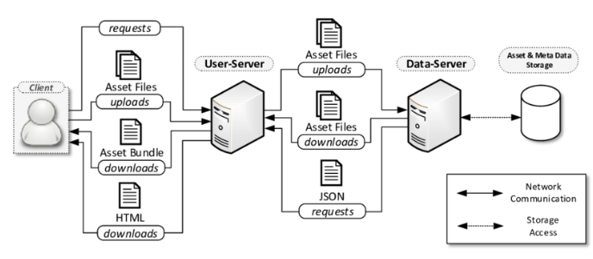

*Hình 1.1 Minh họa hoạt động của 1 trang web*

■ Hypertext (Hypertext link), là một từ hay một cụm từ đặc biệt dùng để tạo liên kết giữa các trang web

■ Markup: là cách định dạng văn bản để trình duyệt hiểu và thông dịch được.

■ Language: đây không là ngôn ngữ lập trình, mà chỉ là tập nhỏ những quy luật để định dạng văn bản trên trang web.

Trình soạn thảo trang web: Có thể soạn thảo web trên bất kỳ trình soạn thảo văn bản nào. Các trình soạn thảo phổ biến hiện nay là: Notepad, Frontpage hoặc Dreamweaver.

## Các bước cần làm khi xây dựng một website thương mại điện tử

**Bước 1:**

Xác định mục đích trang web của bạn (ví dụ như blog, trang web thương mại điện tử, [**website du lịch**](https://www.vietiso.com/thiet-ke-website-du-lich.html), tài liệu quảng cáo trực tuyến)

**Bước 2:**

Chọn và đăng ký một tên miền cho địa chỉ web của bạn.

**Bước 3:**

Xác định điều gì tối quan trọng đối với trang web của bạn hiện nay (bạn có thể bắt đầu bằng trang web đơn giản và thêm thắt dần các thứ sau này)

**Bước 4:**

Lập một danh sách các yêu cầu của trang web. Ví dụ:

    •  Số lượng trang của website.

    •  Dung lượng lưu trữ của [**trang web**](https://www.vietiso.com/thiet-ke-website-du-lich.html) (có hình ảnh và video nghĩa là tốn thêm không gian lưu trữ)

    •  Các công cụ như biểu mẫu trực tuyến, blog, nhận xét của khách hàng, bản đồ, trình chiếu

    •  Các liên kết/ tích hợp với truyền thông xã hội

    •  Trình phát video và/ hoặc âm thanh

    •  Giỏ mua hàng

    •  Hỗ trợ kỹ thuật

    •  Tối ưu hóa cho thiết bị di động (để trang web trông ổn hơn trên thiết bị di động)

    •  Cách dễ dàng để tiến hành cập nhật Nội dung

**Bước 5:**

Quyết định xem bạn muốn tự làm (hầu hết các công cụ xây dựng trang web DIY hiện nay chủ yếu được làm cho các chủ doanh nghiệp nhỏ) hay là bạn muốn thuê chuyên gia bên ngoài làm.

**Bước 6:**

Chọn một công ty lập trang web. Tìm kiếm trên Internet hoặc hỏi các đồng nghiệp những lời khuyên.

**Bước 7:**

Chọn một công ty hosting (công ty sẽ lưu trữ trang web của bạn trên Internet để có thể truy cập trang web đó). Một số công ty [**thiết kế web**](https://www.vietiso.com/thiet-ke-website-du-lich.html) sẽ bao gồm cả dịch vụ hosting. Ngược lại, một số công ty hosting sẽ xây dựng trang web của bạn và cung cấp công cụ xây dựng trang web DIY.

**Bước 8:**

Nếu bạn chọn sử dụng [**hosting**](https://www.vietiso.com/hosting) miễn phí để đặt trang web của mình trên tên miền của công ty hosting thay vì của bạn, hãy chuyển hướng tên miền của bạn đến nơi trang web của bạn nằm sao cho bạn có một địa chỉ web dễ nhớ để có thể xây dựng thương hiệu và thị trường.

**Bước 9:**

Xác định những Nội dung trang web nào là cần thiết và tạo chúng. Những thông tin nào khách truy cập của bạn sẽ thấy có giá trị? Ở mức tối thiểu, hãy đảm bảo trang web của bạn thể hiện thông tin liên hệ của doanh nghiệp như email dạng thương hiệu và số điện thoại công ty, cũng như bất cứ thông tin bắt buộc nào mà loại hình hoạt động kinh doanh của bạn có thể yêu cầu như số giấy phép của tiểu bang. Lưu ý: Tên miền của bạn có thể được dùng để tạo email có thương hiệu của công ty. Kiểm tra với công ty hosting của bạn hoặc công ty bạn đã mua [**tên miền**](https://www.vietiso.com/domain-search).

**Bước 10:**

Quảng bá trang web của bạn! Hãy suy nghĩ về cách thức khách truy cập sẽ tìm thấy trang web của bạn ra sao và đặt địa chỉ web của bạn ở mọi nơi có thể bao gồm danh thiếp, truyền thông xã hội, quảng cáo và danh bạ trực tuyến miễn phí. Thử nghiệm với tính năng tìm kiếm có trả phí.

**Bước 11:**

Hiểu rõ cách thức trang web của bạn hoạt động và ai sẽ ghé thăm trang web đó

**Bước 12:**

Liên tục tối ưu hóa [**trang web**](https://www.vietiso.com/thiet-ke-website-du-lich.html) của bạn và phát triển những Nội dung hữu ích cho khách truy cập dựa trên những gì có hiệu quả.

## Cấu trúc cơ bản của một trang web

### **Cấu trúc trang web**

* Phần đầu (<Head></Head>): là phần chứa thông tin của trang Web.
* Phần thân (<Body></Body>): là phần chứa Nội dung của trang Web.
* Phần đầu và phần thân được đặt trong cặp tag <HTML></HTML>

<HTML>

<HEAD>

Nội dung thông tin của trang web

</HEAD>

<BODY>

Nội dung hiển thị trên trình duyệt

</BODY>

### **Hiển thị trang web**

- Khởi động trình duyệt Internet Explorer

- Chọn menu file, open, dùng browse tìm tập tin html mới tạo

- Hoặc double click vào tên tập tin .htm

## Một số thao tác trong cửa sổ trình duyệt

+ Cách load lại trang Web: Click biểu tượng Refresh (F5) trên thanh công cụ.

+ Chỉnh sửa size chữ hiển thị trên trang: Chọn Menu View->Text size

+ Chỉnh lại font chữ: Chọn Menu View->EnCoding

+ Trong trường hợp trang Web không hiển thị được Font tiếng Việt:

+ Chọn menu Tool chọn Internet Options->chọn Tab Fonts-> chọn Font tiếng Việt

+ Nêu chọn rồi mà không hiển thị được font tiếng Việt thì chọn Menu View->>EnCoding->chọn các font như User defined, Vietnamese....

+ Các tuỳ chọn khác cho trang Web: Tools - Internet option: Không Load hình xuống, định dạng liên kết,...

+ Chọn trang web mặc định khi mở trình duyệt

- Tab General: thiết lập các tùy chọn cho trình duyệt

- Click nút Use Current: chọn trang hiện tại để load lên mỗi lần khởi động trình duyệt

- Use Default: địa chỉ trang Web mặc định mỗi khi mở trình duyệt

Ví dụ: mỗi khi mở trình duyệt thì tự động hiển thị trang Web google trong ô Address nhập: http://yahoo.com, nếu chọn Use Blank thì hiển thị trang trắng.

- History: lưu lại các trang web đã duyệt qua tại máy Client và thông tin đăng nhập của user hiện hành...

- Nêu khộng muốn lưu lại: Chọn Delete Cookies và Delete Files.

- Có thể thiết lập khoảng thời gian lưu trữ trang trong đối tượng History bằng cách thay đổi giá trị trong ô “Days to keep pages in histoiy”.

- Nếu muốn xoá đôi tượng này thì nhấn Clear history.

- Tab Advance: có thể chọn các tùy chọn khác như:

- Ngăn chặn không cho tải hình xuống trang web

- Màu liên kết, cách thể hiện liên kết trên trang

- Copy hình ảnh từ trang Web: Click phải vào hình ảnh cần sao chép rồi chọn Save picture as, hoặc Save background as, ...

- Load về trang Web bao gồm các hiệu ứng, script, hình ảnh . . . chứa trên trang: Chọn Menu File -> Save As -> Chọn vị trí lưu file-> Save.

- Hiệu chỉnh trang Web: View source->hiệu chỉnh->chọn File -> Save để lưu lại-> F5 để cập nhật lại Nội dung vừa hiệu chỉnh.

## Tóm lược nội dung chương 1

Sau khi học xong chương 1 này chúng ta cần nắm được các vấn đề chính như sau:

* Nắm được các khái niệm Cơ bản như website, web server, FPT, hosting web, http…v.v.
* Nắm được khái quát về website thương mại điện tử chức năng và nhiệm vụ của nó
* Nắm được cách tổ chức cơ bản của một website và các bước cần thực hiện để xây dựng website thương mại điện tử.

## Câu hỏi ôn tập

**Câu 1:** Anh/ chị hãy trả lời thế nào là website động

**Câu 2:** hosting là gì? Tại sao phải thuê hosting

**Câu 3:** domain là gì? Tại sao phải mua domain?

**Câu 4:** Chức năng chính của website thương mại điện tử là gì? Tại sao ta cần 1 website?

**Câu 5**: Nêu các thành phần cơ bản của 1 website

**Câu 6:** Nêu các bước cần thực hiện khi xây dựng 1 website

**Gợi ý trả lời**

**Câu 1, 2, 3** ở mục 1.1 chương 1 về các khái niệm cơ bản Bài 1 Giáo trình thiết kế website thương mại điện tử

**Câu 4** ở mục 1.2 chương 1 về các khái niệm cơ bản Bài 1 Giáo trình thiết kế website thương mại điện tử

**Câu 5** ở mục 1.4 chương 1 về các khái niệm cơ bản Bài 1 Giáo trình thiết kế website thương mại điện tử

**Câu 6** ở mục 1.3 chương 1 về các khái niệm cơ bản Bài 1 Giáo trình thiết kế website thương mại điện tử

# CHƯƠNG 2: SIÊU LIÊN KẾT

## Mục tiêu

* Có kiến thức tổng quát về cách sử dụng thẻ HTML và thẻ siêu liên kết
* Hiểu được tầm quan trọng của siêu liên kết đối với trang web

## Nội dung

* Giới thiệu siêu liên kết
* Khái niệm Siêu liên kết
* Phân loại liên kết
* Tạo siêu liên kết
* Hình ảnh trên trang web

+ Các loại ảnh dùng ảnh làm liên kết

+ Bản đồ ảnh

+ Hình nền của trang web

* Các tag HTML cơ bản

## Tình huống dẫn nhập

Nhiều khi lướt web bạn rê chuột vào hình ảnh hay một văn nó tự biến thành bàn tay mà khi bấm thì khi đó bạn sẽ được chuyển tới một trang web khác vậy người lập trình đã làm nó như thế nào?

Hay đơn giản hơn bạn nhìn thấy các chữ có màu sắc khác nhau, độ đậm, nhạt cỡ chữ lớn, nhỏ… trên website, vậy liệu được soạn thảo trang web có giống như soạn thảo Word hay không? Chúng ta cùng đi tìm câu trả lời ở chương này nhé.

## 2.1. Giới thiệu siêu liên kết

### **2.1.1. Siêu liên kết**

Khả năng chính của HTML là hỗ trợ các siêu liên kết. Một siêu liên kết cho phép người truy cập có thể đi từ trang web này đến trang web khác. Một liên kết gồm 3 phần:

* Nguồn: chứa nội dung hiển thị khi người dùng truy cập đến, có thể là một trang web khác, một đoạn film, một hình ảnh hoặc một hộp thoại để giữ mail...
* Nhãn: có thể là dòng văn bản hoặc hình ảnh để người dùng click vào khi muốn truy cập đến liên kết, nếu nhãn là văn bản thì thường được gạch dưới.
* Đích đến (target): xác định vị trí để nguồn hiển thị.

### **2.1.2. Các loại liên kết**

- Internal Hyperlink: (Liên kết trong) là các liên kết với các phần trong cùng một tài liệu hoặc liên kết các trang trong cùng một web site.

- External Hyperlink (Liên kết ngoài) là các liên kết với các trang trên web site khác.

## 2.2. Tạo siêu liên kết

Cú pháp:

<A HREF=”URL”> Nhãn </A>

* Dùng URL tương đối để liên kết đến các trang trong cùng một website

Ví dụ:

<HTML>

<HEAD> <TITLE> Using links</TITLE></HEAD>

<BODY>

<A HREF = “Doc2.htm”>Click here to view document 2</A>

</BODY>

</HTML>

'3 Using links - Microsoft...

File Edit View Favorites T >y if Address C:\Document\ Q Go Links y>

Click here to view document 2

4 \ My Computer

- Dùng URL tuyệt đối đê liên kết đến các trang trong website khác

V íd u:

<A href="http://www.google.com"> liên kết đến Google</A>

Liên kết với các phẩn trong cùng một trang web

- Nếu nội dung của trang quá dài thì nên tạo các Bookmark để nhảy đến một phần cụ thể nào đó trên chính trang web hiện hành.

- Cách tạo liên kết đến các phần trong cùng trang: gồm 2 bước

+ Tạo BookMark:<A name=”tên Bookmark”> Nhãn </A> Nội dung

+ Tạo Tiên kết đến Bookmark:<A Href =”#tên Bookmark”>Nhãn của text liên kết</A>

Ví dụ:

<HTML>

<HEAD><TITLE> Using htm links</TITLE> </HEAD>

<BODY>

<A HREF = “#Internet”>Intemet</A><BR>

<A HREF = “#HTMLw>Introduction to HTML</A><BR>

<A name = “Internet”>Internet</A><BR>

Internet là một mạng của các mạng. Nghĩa là, các mạng máy tính được liên kết với các mạng khác, nối các nước và ngày nay là toàn cầu. Giao thức truyền thông là TCP/IP cung cấp liên kết với tất cả các máy tính trên thế giới

<A name = “HTML”>Introduction to HTML</A><BR>

Ngôn ngữ đánh dấu siêu văn bản là ngôn ngữ chuẩn mà web sử dựng để tạo và nhận ra tài liệu. Mặc dù không phải là một tập con của ngôn ngữ nâng cấp tiêu chuẩn tổng quát (SGML), ngôn ngữ đánh dấu siêu văn bản cũng có liên quan với SGML. SGML là một phương pháp trình bày các ngôn ngữ định dạng tài liệu. HTML là ngôn ngữ đánh dấu được sử dựng để lạo lài liệu HTML. Các hướng dẫn chỉ rõ một trang web nên được hiển thị như thê nào trong trình duyệt.

</BODY>

</HTML>-> Kết quả trên trình duyệt

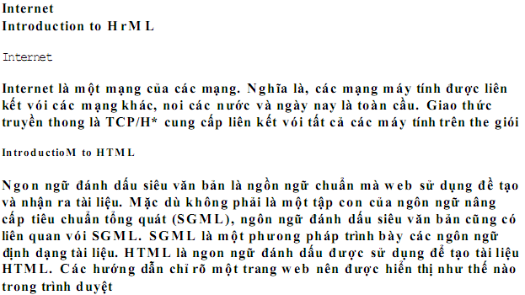

*Hình 2.1 Siêu liên kết trong HTML*

Liên kết với một Bookmark ở một tài liệu khác

Cú pháp:

<A href=”địa chỉ trang web#tên Bookmark”>

Ví dụ:

- Trang main.htm

<HTML>

<HEAD><TITLE> Main document</TITLE></HEAD>

<BODY>

<A HREF = “C:\Docl.htm#Intemet”>Intemet</A><br>

<A HREF = “C:\Docl.htm#HTML”>Introduction to

HTML</A><br>

</BODY>

</HTML>

- Trang Docl.htm

<HTML>

<HEAD><TITLE>Using Links</TITLE></HEAD>

<BODY>

<A name = “Internet”>Internet</A><BR>

Internet là một mạng của các mạng. Nghĩa là, mạng máy tính được liên kết với các mạng khác, nối với các nước và ngày nay là toàn cầu. Giao thức truyền TCP/IP cung cấp liên kết với tất cả các máy tính trên thế giới.

<A name = “HTML”>Tntroduction to HTML</A><BR>

Ngôn ngữ đánh dấu siêu văn bản là ngôn ngữ chuẩn mà web sứ dụng để tạo và nhận ra tài liệu. Mặc dù không phải là một tập con của ngôn ngữ nâng cấp tiêu chuẩn tổng quát (SGML), ngôn ngữ đánh dấu siêu văn bản cũng có liên quan với SGML. SGML là một phương pháp trình bày các ngôn ngữ định dạng tài liệu.

HTML là ngôn ngữ đánh dấu được sử dựng để tạo tài liệu

HTML.

</BODY>

</HTML>

Liên kết đến hộp thư e-mail

Cú pháp:

<A href=”mailto:địa chỉ Email”>Nhãn</A>

- Nêu siêu liên kết đặt ở cuối trang thì dùng tag <ADDRESS>

Cú pháp:

<Address><A href=”mailto:địa chỉ Email”>Nhãn</A></Address>

b) Ánh JPEG (Joint PhotoGraphic Expert Group) có phần mở rộng .JPG, là loại ảnh nén mất thông tin, nghĩa là ảnh sau khi bị nén không giống như ảnh gốc. Tuy nhiên, trong quá trình phát lại thì ảnh cũng tốt gắn như ảnh gốc. JPEG hỗ trợ hơn 16 triệu màu và thường được sử dụng cho các ảnh có màu thực.

c) Ánh PNG (Portable Network Graphics) nén không mất dữ liệu

## 2.3. Hình ảnh trên trang web

### **2.3.1. Các loại ảnh**

Ảnh .Gif (Graphics Interchange Format): được sử dụng phổ biến nhất trong các tài liệu HTML, dễ chuyển tải, ngay cả các kết nối sử dụng MODEM tốc độ chậm, hỗ trợ 256 màu GIF. Các file GIF được định dạng không phụ thuộc phần nền.

### **2.3.2. Chèn hình ảnh**

Cú pháp:

<IMG Src=URL Border=n AIt=”Nội dung thay thế”>

URL: địa chỉ của tập tin hình ảnh, thường sử dựng địa chỉ tương đòi, ví dự:

<img src=”../image/hinh.gif”> không phụ thuộc vị trí của tập tin ảnh trên đĩa

n: độ dày của đường viền, tính bằng pixel

Alt: Nội dung thay thế sẽ hiển thị khi hình không load được, hoặc khi đưa chuột ngang qua hình

Các thuộc tính của ảnh:

a) Dàn văn bản quanh hình ảnh:

<IMG SRC=URL Align= left> Nội dung văn bản quanh hình ảnh

<IMG SRC=URL AIign= Right> Nội dung văn bản quanh hình ảnh

b) Kích thước ảnh:

<IMG width=Value Height=Value>

Ví dụ:

<html>

<head><title>Image</title></head>

<body>

<img src="../image/Biue%20hills.jpg" width="150"

heigh t="150">

</body>

</html>

c) Chặn văn bản bao quanh hình:

Canh lề khi dàn văn bản xung quanh một ảnh sẽ tác động đến tất cả các văn bản sau đó nếu không chèn vào một dòng kẽ đặc biệt. Thuộc tính CLEAR trong tag BR làm cho văn bản không bắt đầu nếu lề cụ thể không bị xóa đi (nghĩa là tại cạnh dưới của ảnh).

Cú pháp:

<BR CLEAR=Right>: Ngăn chặn văn bản dàn bên lề phải của ảnh

<BR CLEAR=Left>: Ngăn chặn văn bản dàn bên lề trái của ảnh

<BR CLEAR=A1>: Ngăn chặn văn bản dàn hai bên lề của ảnh

d) Thêm khoảng trống xung quanh ảnh

Nếu không muốn văn bản dàn xung quanh lề trái của ảnh thì ta có thể thêm khoảng trắng xung quanh ảnh.

Cú pháp:

<IMG SRC=URL HSPACE=n VSPACE=m>

HSPACE=n: Khoảng trắng được tính bằng pixel sẽ thêm vào cả bên phải và bên trái của ảnh

VSPACE=m: Khoảng trắng được tính bằng pixel sẽ thêm vào cả bên trên và bên dưới của ảnh

e) Canh lề cho ảnh: Có thể canh lề cho ảnh so với một dòng văn bản trong một đọan

Cú pháp:

<IMG SRC=URL ALIGN= “Direction”>Văn bản muôn canh lề so với ảnh

Direction: gồm các giá trị: top, bottom, middle, texttop

### **2.3.3. Dùng ảnh làm liên kết**

Có thể dùng hình ảnh để tạo một liên kết đến một trang khác, hoặc nêu có một ảnh lớn, bạn có thể tạo ảnh nhỏ hơn hoặc một biểu tượng cho nó để nó có thể hiển thị nhanh chóng trên trang web, sau đó tạoliên kết để đưa người truy cập đến ảnh có kích thước thật

Cú pháp:

<Ẩ HREF=”Địa chỉ trang liên k ế t”>

<IMG SRC=URL Alt=”nọi dung thay thế'”>Nhãn

</A>

### **2.3.4. Bản đồ ảnh**

Bản đổ ảnh là một ảnh trong trang web được chia ra làm nhiều vùng, mỗi vùng khi click vào sẽ liên kết đến một địa chỉ URL

Cách tạo: Trước hết phải chèn vào trang một ảnh và đặt nhãn cho ảnh

<IMG UseMap=”Label”>

<Map Name=”Label”>

<Area Shape= “type” coords=”x l ,yl,x2,y2, . . .” href=”URL”>

</Map>

Trong đó:

- Label: tên của bản đổ ảnh

- Type: hình dạng của các vùng trên ảnh, gổm các loại:

• Rect: Vùng hình chữ nhật

• Circle: Vùng hình tròn

• Poly: Vùng hình đa giác

- Coords: tọa độ các đỉnh của hình

• Rect: (xl, yl, x2, y2) là toạ độ 2 đỉnh chéo của vùng hình CN

• Circle: (x, y, r) lần lượt là toạ độ tâm và bán kính của vùng hình tròn

• Poly: (xl, yl, x2, y2, x3, y3, ...) là các đỉnh của vùng hình đa giác

Ví du: Y

<html>

<head>

<title>Image</title>

</head>

<body>

<img src="../image/Blue%20hills.jpg" width="150" height-'150" border="0" usemap="#Mapl">

<map name="Mapl">

<area shape="rect" coords="73,3,149,66" href="Bl.htm">

<area shape="poly" coords="152(81,71,75,62,109,97,123" href="B3.htm">

<area shape="circle" coords="37,32,27" href="b2.htm">

</map>

</body>

</html>

### **2.3.5. Hình nền**

Trong hầu hết các trang web thường sử dụng nền màu, với mục đích là làm nổi bật Nội dung trang đó. Tuy nhiên cũng có thể sử dụng hình ảnh để làm nền bằng thuộc tính BACKGROUND của thẻ BODY.

<BODY BACKGROUND= “bgimage.gif”>

## 2.4. Các tag HTML cơ bản

Tag HTML là những câu lệnh nằm giữa cặp tag “<” và dùng để định dạng các văn bản trên trang web. Dạng chung của một tag HTML là:

<tagName ListProperties> Object </tagName>

Trong đó:

* TagName: là tên một tag HTML, viết liền với dấu “< không có khoảng trắng
* Object: là đối tượng cần định dạng trong trang Web
* ListPropeties là danh sách thuộc tính của Tag, là những đặc điểm bổ sung vào cho một tag, thứ tự các thuộc tính trong một tag là tuỳ ý. Nếu có từ 2 thuộc tính trở lên thì mỗi thuộc tính cách nhau bởi khoảng trắng.

<TagName propertyl=’valuel’ property2=’value2\..>Object</TagName>

* Giá trị của thuộc tính được đặt trong nháy đơn ‘ hoặc nháy đôi “(có thể bỏ qua)
* <TagName>: gọi là tag mở
* </TagNcime>: gọi là tag đóng. Thông thường thì các tag đều có tag đóng. Tuy nhiên có một số tag không có tag đóng

Ví d ụ: <body BGCOLOR=”RED”>Nội dung </body>

* Có thể có nhiều tag lồng vào nhau, theo nguyên tắc tag nào mở trước thì tag đó đóng sau

Ví dụ:

<Tagl><Tag2>Object</Tag2></Tagl>

<B>Objectl<I>Object2 </I></B>

- Trong trang HTML, nếu một tag bị sai thì Nội dung bên trong Tag đó không hiển thị trên trình duyệt.

**<Title>:** Hiển thị Nội dung tiêu đề của trang web trên thanh tiêu đề của trình duyệt.

+ Cặp tag <Title> được đặt trong phần <Head> của trang HTML

+ Cú pháp: <TITLE> Nội dung tiêu đề </TITLE>

**<Hn>:** Tạo header, gồm 6 cấp header, được đặt trong phần BODY

+ Cú pháp:

<Hn ALIGN= “Direction”> Nội dung của Header </Hn>

Trong đó:

+ Direction: gồm các giá trị left, right, center, dùng để canh lề cho header, mặc định là canh trái.

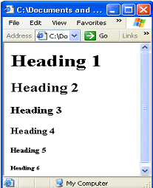Ví dụ:

<H1>Heading 1</H1>

<H2>Heading 2</H2>

<H3>Heading 3</H3>

<H4>Heading 4</H4>

<H5>Heading 5</H5>

<H6>Heading 6</H6>

**<P>:**

+ Dùng để ngắt đoạn và bắt đầu đoạn mới

+ Cú pháp: <P ALIGN = “Direction”> Nội dung của đoạn </P>

+ Tag </P> không bắt buộc.

+ Tag <P> kế tiếp sẽ tự động bắt đầu một đoạn mới.

**<BR>:**

+ Ngắt dòng tại vị trí của của tag.

Ví dụ: <P> Mary had a little lamb <br>

It’s fleece was white as snow<br>

Everywhere that Mary went <br>

She was followed by a little lamb<br>

</p>

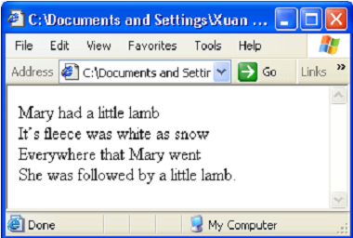

*Hình 2.2. Ngắt dòng trong HTML*

**<HR>:**

+ Dùng để kẻ đường ngang trang, không có tag đóng

+ Cú pháp: <HR Align=”directtion” Width= “Value” Size=value color=#rrggbb>

Trong đó:

+ Direction: gồm các giá trị left, right, center

+ Width: độ dài đường kẻ, tính bằng Pixel hoặc %

+ Size: độ dày của đường kẻ, tính bằng pixel

+ Color: màu đường kẻ, có thể dùng tên màu hoặc dùng mã #rrggbb

Ví dụ:

<HTML>

<HEAD><TITLE>Welcome to HTML </TITLE></HEAD>

<BODY>

<H3> My first HTML document</H3>

<HR size = 5 align = center width = 50%>

<HR size = 15 align = left width = 80%>

<P> This is going to be real fun

</BODY>

</HTML>

**<FONT>:**

+ Dùng định dạng font chữ

+ Định dạng Font chữ cho cả tài liệu thì đặt tag <Font> trong phần <Body>

+ Định dạng từng phần hoặc từng từ thì đặt tại vị trí muốn định dạng

– Cú pháp:

<FONT Face=”fontName1, fontName2, fontName3” size=”value” Color=”rrggbb”>

Nội dung hiển thị

</FONT>

Ví dụ:

<HTML>

<HEAD>

<TITLE>Welcome to HTML</TITLE>

</HEAD>

<BODY>

<FONT SIZE = 3 COLOR = HOTPINK FACE = Arial>

My first HTML document </FONT>

<P> This is <FONT COLOR=BLUE SIZE = 6>going

</FONT> to be real fun

</BODY>

</HTML>

**<BODY>:**

– Chứa Nội dung của trang web

– Cú pháp:

<BODY>

Nội dung chính của trang web

</BODY>

– Các thuộc tính của <Body>

+ BgColor: thiết lập màu nền của trang

+ Text: thiết lập màu chữ

+ Link: màu của siêu liên kết

+ Vlink: màu của siêu liên kết đã xem qua

+ Background: dùng load một hình làm nền cho trang

+ LeftMargin: Canh lề trái

+ TopMargin: Canh lề trên của trang

Ví dụ:

<HTML>

<HEAD><TITLE> Learning HTML</TITLE></HEAD>

<BODY BGCOLOR=”#0000FF” text=”yellow”>

<FONT COLOR = LIMEGRREN>Welcome to HTML</FONT>

</BODY>

</HTML>

+ Màu sắc: Internet Explorer có thể xác lập 16 màu theo tên như sau:

–Black, Silver, Gray, White, Maroon, Red, Purple, Fuchsia, Green, Lime, Olive, Yellow, Navy, Blue, Teal, Aqua.

–Một số mã thập lục phân của màu: #RRGGBB

|  |  |
| --- | --- |
| **Mã thập lục phân** | **Màu** |
| #FF0000 | RED |
| #00FF00 | GREEN |
| #0000FF | BLUE |
| #000000 | BLACK |
| #FFFFFF | WHITE |

**<IMG>:**

– Dùng để chèn một hình ảnh vào trang Web

– Cú pháp:

<Img src=”URL” alt=”Text” width=value height=value border=value>

+ Src: xác định đường dẫn tập tin cần load, sử dụng đường dẫn tương đối

<Img src=”../images/h1.gif”>.

+ Alt: chứa Nội dung văn bản thay thế cho hình ảnh khi hình không load về được, nếu load về được thì sẽ xuất hiện Nội dung trong textbox mỗi khi người dùng đưa chuột tới hình.

+ Width, Height: dùng để xác định chế độ phóng to thu nhỏ hình ảnh.

+ Align =”left/ right/top/bottom”: so hàng giữa hình ảnh và text

**<BgSound>:**

– Dùng để chèn một âm thanh vào trangWeb. Âm thanh này sẽ được phát mỗi khi người sử dụng mở trang Web.

– Cú pháp:

<BgSound src=”filenhac” Loop=value>

+ Src chứa địa chỉ file nhạc, file này có phần mở rộng .mp3, mdi…

+ Loop xác định chế độ lập đi lập lại của bài hát, nếu value< 0 thì lập vô hạn, value=n thì lập lại n lần rồi tự động tắt.

**<EMBED>:**

– Cho phép đưa âm thanh trực tiếp vào trang WEB.

– Cú pháp:

<EMBED SRC="URL">

Ví dụ:

<EMBED SRC="clouds.mid" WIDTH="145" HEIGHT="61">

**<Marquee></Marquee>:**

– Dùng để điểu khiển đối tượng chạy một cách tự động trên trang Web

– Cú pháp:

<Marquee >Object</Marquee>

– Các thuộc tính của Marquee:

+ Direction =up/ down / left / right dùng để điều khiển hướng chạy.

+ Behavior=alternate: đối tượng chạy từ lề này sang lề kia và ngược lại.

Ví dụ:

<Marquee direction=up>Đối tượng chạy lên </Marquee>

**<!-- Ghi chú -->:** Nội dung trong cặp tag này không hiển thị trong trang

Cú pháp: <! -- Nội dung lời chú thích -->

**<B>:** định dạng chữ đậm

– Cú pháp

<B> Nội dung chữ đậm</B>

Ví dụ:

<P><B> This is good fun</B></P>

**Tag <I>:** Định dạng chữ nghiêng

– Cú pháp:

<I> Nội dung chữ nghiêng</I>

**Tag <U>:** Gạch chân văn bản

– Cú pháp:

<U> Nội dung chữ gạch chân</U>

Ví dụ:

Định dạng khối văn bản vừa đậm, nghiêng và gạch chân

<B><I><U> Trường ĐHCN TP HCM</U></I></B>

**Tag <BIG> và <SMALL>:**

– Chỉnh cở chữ to hoặc nhỏ hơn cở chữ xung quanh

– Cú pháp

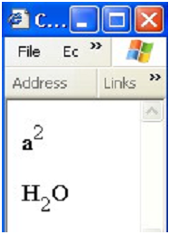<BIG>Nội dung chữ to </BIG>

<SMALL>Nội dung chữ nhỏ </SMALL>

**Tag <SUP> và <SUB>:**

– Đưa chữ lên cao hoặc xuống thấp so với văn bản bình thường

– Cú pháp:

<SUP>Nội dung chữ dưa lên cao </SUP>

<SUB>Nội dung chữ đưa xuống thấp </SUB>

Ví dụ:

a<SUP>2</SUP>

H<SUB>2</SUB>O

**<STRIKE>:**

– Gạch ngang văn bản

– Cú pháp:

<STRIKE>Nội dung văn bản bị gạch ngang </STRIKE>

**<CODE>…</CODE>:**

– Dùng để nhập một dòng mã có định dạng ký tự riêng. Dòng mã này không được thực hiện mà được hiển thị dưới dạng văn bản bình thường

– Cú pháp:

<CODE>

Nội dung văn bản muốn định dạng

</CODE>

Ví dụ:

<CODE>

If (x > 0) <br>

x = x + 1<br>

else <br>

y = y + 1

</CODE>

**<EM>:** Văn bản được nhấn mạnh (giống tag <I>)

– Cú pháp:

<EM>Văn bản được nhấn mạnh</EM>

**<STRONG>:** Định dạng chữ đậm (giống <B>)

– Cú pháp:

<STRONG>Văn bản được nhấn mạnh</STRONG>

**<BLOCKQUOTE>:**

– Dùng phân cách một khối văn bản để nhấn mạnh, đoạn văn bản này được tách ra thành một paragraph riêng, thêm khoảng trắng trên và dưới đoạn đồng thời thụt vào so với lề trái (tương đương chức năng của phím tab)

– Cú pháp:

<BLOCKQUOTE>

Nội dung khối văn bản nhấn mạnh

</BLOCKQUOTE>

Ví dụ:

<HTML>

<HEAD><TITLE>Learning HTML</TITLE><HEAD>

<BODY>

<BLOCKQUOTE><FONT color = hotpink>

Humpty Dumpty sat on a wall

Humpty Dumpty had a great fall

All the King’s horses

And all the King’s men

Could not put Humpty Dumty together again

</FONT>

</BLOCKQUOTE>

</BODY>

</HTML>

**<PRE>:**

– Giữ nguyên các định dạng như: ngắt dòng, khoảng cách, thích hợp với việc tạo bảng

– Cú pháp:

<PRE>

Nội dung văn bản cần định dạng trứơc với tất cả định dạng khoảng cách, xuống dòng và ngắt hàng

</PRE>

Ví dụ:

<HTML>

<HEAD><TITLE>Learning HTML</TITLE><HEAD>

<BODY>

<PRE>

Humpty Dumpty sat on a wall

Humpty Dumpty had a great fall

All the King’s horses

And all the King’s men

Could not put Humpty Dumty together again

</PRE>

</BODY>

</HTML>

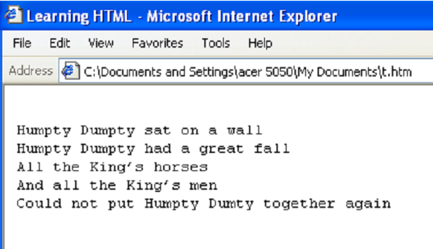

*Hình 2.3. Nội dung trong HTML*

**<DIV> <SPAN>:**

– Chia văn bản thành các khối, có chung một định dạng

+ <DIV> chia văn bản thành một khối bắt đầu từ một dòng mới.

+ <SPAN> tách khối nhưng không bắt đầu từ một dòng mới

–Cú pháp:

<DIV>Nội dung của khối bắt đầu từ một dòng mới </DIV>

<SPAN>Nội dung của khối trong 1 dòng </SPAN>

Ví dụ:

<HTML>

<HEAD><TITLE> Learning HTML</TITLE></HEAD>

<BODY>

<DIV>Division 1

<P> The DIV element is used to group elements.

<P>Typically, DIV is used for block level elements

</DIV>

<DIV align = right>

<FONT size = 4 color = hotpink face = Arial>Division 2

<P>This is a second division<Br>

<H2>Are you having fun?</H2>

</FONT>

</DIV>

<P> The second division is right aligned.

<SPAN STYLE = “FONT-SIZE: 25; Color: BLUE”>Common formatting

</SPAN> is applied to all the elements in the division

</BODY>

</HTML>

Các ký tự đặc biệt

**Lớn hơn (>): &gt;**

Ví dụ:

<CODE>

If A &gt; B

Then <BR>

A = A + 1

</CODE>

**b. Nhỏ hơn (<): &lt;**

Ví dụ:

<CODE>

If A &lt; B

Then <BR>

A = A + 1

</CODE>

**c. Cặp nháy””: &quot;**

Ví dụ:

<BODY>

&quot; To be or not to be? &quot; That is the question

</BODY>

**d. Ký tự và &: &amp;**

Ví dụ:

<P> William &amp; Graham went to the fair

**e. Ký tự khoảng trắng: &nbsp;**

Ví dụ:

<P> **&nbsp;** là 1 khoảng trắng khi hiển thị trong code **&nbsp;**

## Tóm lược cuối bài

Trong chương 2 này chúng ta đã biết cách để tạo một liên kết từ một trang website tới một trang khác hoặc một website khác bằng cách tạo siêu liên kết.

Siêu liên kết có thể tạo bằng văn bản hoặc hình ảnh

Ngoài ra trong chương này chúng ta cũng đã biết cách để tạo các thiết bị cách để tạo chữ in đậm, nghiêng, gạch chân, đoạn văn bản … chúng ta cần nhớ các nội dung này để sau này trình bày văn bản trên trang web sao cho hợp lý và thu hút người xem.

Trong bài này học viên cần nắm được các thẻ tag cơ bản, Áp dụng được cách dùng các thẻ tag, Áp dụng được chèn liên kết, chèn ảnh

## Câu hỏi ôn tập

* **Câu 1:** Siêu liên kết là gì? Có những cách tạo siêu liên kết nào?
* **Câu 2:** Để tạo một siêu liên kết mở ở cửa sổ mới ta cần thẻ nào?
* **Câu 3:** Để tạo một thẻ Heading 1 cú pháp như thế nào?
* **Câu 4:** Để tạo chữ in đậm trong văn bản ta dùng thẻ tác nào?
* **Câu 5:** Các thẻ tag có phân biệt chữ in thường hay in hoa không?

## Gợi ý trả lời

Câu 1, ở mục 2.1 và 2.3 chương 2 về siêu liên kết và các thẻ HTML cơ bản Bài 2 Giáo trình thiết kế website thương mại điện tử.

Câu 2, ở mục 2.2 chương 2 về siêu liên kết và các thẻ HTML cơ bản Bài 2 Giáo trình thiết kế website thương mại điện tử.

Câu 3, 4, ở mục 2.4 chương 2 về siêu liên kết và các thẻ HTML cơ bản Bài 2 Giáo trình thiết kế website thương mại điện tử.

Câu 5, Các thẻ tag không phân biệt chữ in thường hay in hoa.

# CHƯƠNG 3. DANH SÁCH

## Mục tiêu

* Học viên có kiến thức tổng quát về danh sách
* Nắm vững và thành thạo các nội dung thiết kế danh sách trên website

**Nội dung:**

3.1. Danh sách không có thứ tự

3.2. Danh sách có thứ tự

3.3. Danh sách định nghĩa

## Tình huống dẫn nhập

* Khi trình bày Word bạn dễ dàng tạo ra một danh sách hay là liệt kê một loạt các chỉ mục, tuy nhiên khi lập trình web tạo ra các danh sách không đơn giản mà phải dùng các thẻ tag
* Trong chương này chúng ta sẽ đi học về các thẻ để tạo ra danh sách liệt kê khi trình bày một trang web
* Chúng ta có thể tạo ra danh sách không có thứ tự, có đánh số thứ tự cũng như các danh sách theo ý chủ quan.

## 3.1. Danh sách không có thứ tự

Cú pháp:

<UL Type= Shapel>

<LI Type= Shape 2> Nội dung 1

<LI Type= Shape 2> Nọi dung 2

</UL>

- Shape 1, Shape 2 là loại bullet tự động đặt ở đầu dòng trong danh sách

- Shape 1: ảnh hưởng đến toàn danh sách

- Shape 2: ảnh hưởng đến một mục trong danh sách

- Các loại shape:

o Circle: Bullet tròn, rỗng

o Square: Bullet vuông

o Disc: Bullet tròn không rỗng

Ví dụ:

<HTML>

<HEAD><TITLE>Learning HTML</TITLE>

<BODY>

<UL type=”Square”>

<LI>Monday

<UL>

<LI>Introduction to HTML

<LI>Creating Lists

</UL>

<LI>Tuesday

<UL>

<LI>Creating Tables

<LI>Inserting Images

</UL>

<LI>Wednesday

<LI>Thursday

<LT>Friday

</UL>

</BODY>

</HTML>

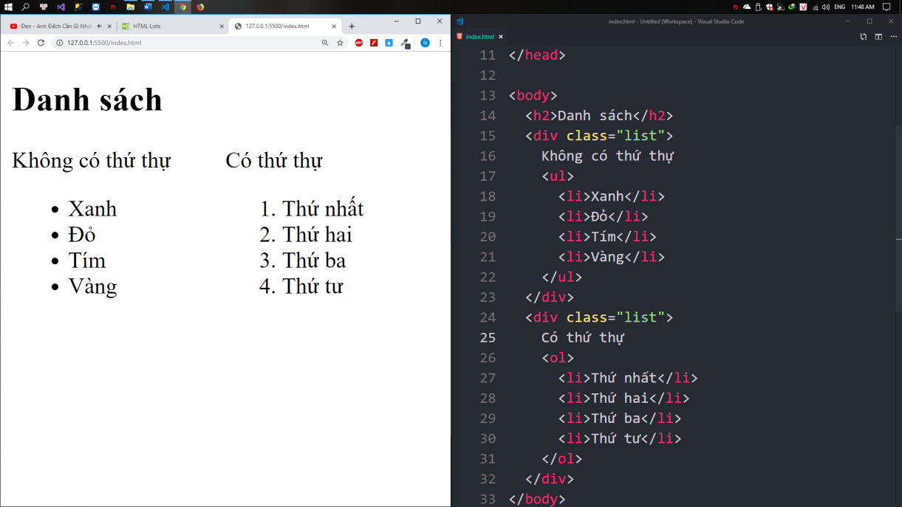

*Hình 3.1 Tạo danh sách*.

## 3.2. Danh sách có thứ tự

Cú pháp:

<OL Type=x Start =n >

<LI Type =xl Value=m> Nội dung 1

<LI Type =xl Value=m> Nội dung 2

File Edit

Address snts\test.htm v Go Links

Monday

o Introduction to HTML

o Creating Lists

Tuesday

o Creating Tables

o Inserting Images

Wednesday

Thursday

Fnday

•fe] Dor

</OL>

- x: loại ký tự muốn sử dụng trong danh sách gồm:

o A: Chữ hoa

o a: Chữ thường

o I: Số la mã hoa

o i: Số la mã thường

o 1: Cho số mặc định

- n: giá trị đầu tiên của danh sách

- xl: là loại ký tự sử dụng cho dòng này và dòng tiếp theo, làm mất ảnh hưởng của X

- m: giá trị đầu tiên của dòng này, làm thay đổi giá trị của n

Ví du 1:

<HTML>

<HEAD><TITLE>Learning HTML</TITLE>

<BODY>

<OL>

<LI>Monday

<OL>

<LI TYPE = i>Introduction to HTML

<LI TYPE = i>Creating Lists

</OL>

<LI>Tuesday

<OL>

<LT TYPE = A>Creating Tables

<LT TYPE = A>Inserting Images

</OL>

<LI>Wednesday

<OL START = 5>

<LI >Creating Forms

<LT >Working with Flames

</OL>

<LI>Thursday

<LI>Friday

</OL>

</BODY>

<HTML>

Ví dụ 2: Có thể lổng 2 loại danh sách có thứ tự và không có thứ tự vào nhau

<HTML>

<HEAD><TITLE>Learning HTML</TITLE></HEAD>

<BODY>

<OL>

<LI>Mondav

<UL>

<LI >Introduction to HTML

<LI >Creating Lists

</UL>

<LI>Tuesday

<UL type=’Disc’>

<LI >Creating Tables

<LI >Inserting Images

</UL>

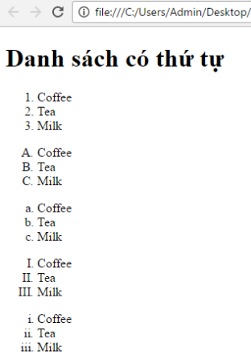LI>Wednesday

<UL type-cycle’>

<LI >Creating Forms

<LI >Working with Frames </UL>

<LI>Thursday

<LI>Friday

</OL>

</BODY>

<HTML>

Hãy tạo 1 danh sách có thứ tự như ảnh sau:

*Hình 3.2 Danh sách có thứ tự*

## 3.3. Danh sách định nghĩa

Trong HTML có một tag đặc biệt dùng để tạo danh sách định nghĩa dành riêng cho việc tra cứu, nhưng cũng thích hợp cho danh sách nào để nối một từ với một diễn giải dài.

Cú pháp:

<DL>

<DT>Nhập từ muốn định nghĩa

<DD>Nhâp Nội dung định nghĩa

</DL>

Ví dụ:

<HTML>

<HEAD>

<TITLE>Learning HTML</TĨTLE>

</HEAD>

<BODY>

<h2> Definition List</h2>

<DL>

<DT>Pixel

<DD> Short for picture element. A pixel refers to the small dots that make up an image on the screen. Pixel depth refers to the number of colours which may be displayed.

<DT> Resolution

<DD>The quality of the display on a monitor. The higher the resolution, the sharper the image. The number of pixels that can be displayed on a screen defines resolution.

<DT>Scanner

<DD> A hardware device that allows the user to make electronic

copies of graphics or text.

</DL>

</BODY>

</HTML>

## Tóm lược cuối bài

* Trong bài này học viên cần nắm được các thẻ tag để tạo danh sách trong HTML
* Áp dụng được cách dùng các thẻ tag

## Câu hỏi ôn tập

**Câu 1.** Nêu cú pháp tạo 1 danh sách 0 có thứ tự? Khi nào thì nên dùng danh sách không cần thứ tự?

**Câu 2.** Nêu cú pháp tạo 1 danh sách có thứ tự? Khi nào thì nên dùng danh sách cần thứ tự?

**Câu 1.** Nêu cú pháp tạo 1 danh sách tự định nghĩa? Khi nào thì nên dùng danh sách theo ý mình định nghĩa?

## Gợi ý trả lời

Câu 1, ở mục 3.1 chương 3 về thẻ danh sách cơ bản Bài 3 Giáo trình thiết kế website thương mại điện tử

Câu 2, ở mục 3.2 chương 3 về thẻ danh sách cơ bản Bài 3 Giáo trình thiết kế website thương mại điện tử

Câu 3, ở mục 3.3 chương 3 về thẻ danh sách cơ bản Bài 3 Giáo trình thiết kế website thương mại điện tử

# 

# CHƯƠNG 4: BẢNG, FRAME VÀ TRÌNH BÀY TRANG

## Mục tiêu

* Học viên có kiến thức về các thẻ tag trình bày bảng
* Biết trình bày trang web dùng bảng hoặc dùng frame

## Nội dung

4.1. Bảng và các thẻ tạo bảng

4.2. Các thuộc tính của bảng, của hàng, cột trong bảng

4.3. Trình bày trang

4.4. Frame, khái quát về Frame. Cách tạo một Frame layout

## Tình huống dẫn nhập

* Khi trình bày word bạn dễ dàng tạo ra một bảng, tuy nhiên khi lập trình web tạo ra các bảng bạn cũng phải dùng các thẻ tag
* Trong chương này chúng ta sẽ đi học về các thẻ để tạo ra các bảng khi trình bày một trang web
* Đôi khi các bảng cũng được dùng để dàn trang thành các cột hay phân khu để trình bày nội dung.
* Chúng ta cũng có thể dùng Frame để trình bày trang web

## 4.1. Bảng

Bảng thường được sử dụng để tạo các văn bản nhiểu cột hoặc phân chia trang thành nhiều vùng khác nhau rất tiện lợi trong thiết kế và trình bày trang web

Cú pháp:

<TABLE>

<TR>

<TD>Nội dung trong ô 1</TD> A

<TD>Nội dung trong ô 2</TD> -4 Dòng 1 <

Cột 1

Cột 2

<TD>Nội dung trong ô n</TD>

</TR>

<TR>

Dòng 2

<TD>Nội dung trong ô 1</TD>

<TD>Nội dung trong ô 2</TD>

<TD>Nội dung trong ô n</TD>

</TR>

</TABLE>

- Tag <table> </table>: chỉ thị một bảng

- Tag <tr>....... </tr>: xác định một dòng của bảng

- Tag <td>.......</td>: xác định một ô chứa dữ liệu của bảng. Dữ liệu trong ô có thể là văn bản hoặc hình ảnh...

Ví du 1:

<HTML>

<HEAD>

<TITLE>TABLE</TITLE>

</HEAD>

<BODY>

<table border="l">

<TR>

<TD>Cell 1</TD>

<TD>Cell 2</TD>

<TD>Cell 3</TD> r

<TD>Cell 4</TD>

</TR>

</table>

</BODY>

</HTML>

Ví du 2:

<HTML>

<HEAD>

<TITLE>TABLE</TITLE>

</HEAD>

<BODY>

<table border="l">

<TR>

<TD>Cell 1</TD>

</TR>

<TR>

<TD>Cell 2</TD>

</TR>

<TR>

<TD>Cell 3</TD>

</TR>

<TR>

<TD>Cell 4</TD>

</TR>

</table>

</BODY>

</HTML>

Ví dụ 3:

<HTML>

<HEAD>

<TITLE>TABLE</TITLE>

</HEAD>

<BODY>

<table bordei-"l">

<TR>

<TD>Cell 1</TD>

<TD>Cell 2</TD>

</TR>

<TR>

<TD>Cell 3</TD>

<TD>Cell 4</TD>

</TR>

</table>

</BODY>

</HTML>

## 4.2. Các thuộc tính

### **4.2.1. Thuộc tính của bảng**

Thêm khung viền:

<Table Border =n>...<Table>

n: độ dày của khung viền tính bằng Pixel

Đinh màu của khung viền và màu nền:

<Table BorderColor= “Color” BgColor=”Color”>...</Table>

Tạo bóng:

<Table BorderCoIorDark= “Color”>: Bóng đổ ở cạnh dưới và phải của bảng

<Table BorderColorLight= “Color”>: Bóng đổ cạnh trên trái của bảng

Định chiều rông vò chiều cao của bảng:

<Table Width =n height=m>, n là chiều rộng tính bằng Pixel

Canh lề bảng:

<Table AIign= left/ right/ center>...</table>

Thuôc tính Cellpadding và CellSpacing:

<Table CellSpacing =”value”>: Khoảng cách giữa đường viền của các ô

<Table CelIPadding=”VaIue”>: Khoảng cách giữa đường viển của ô với văn bản

Tag tiêu đề của Table:

<Caption> tiêu đề </Caption>

-Tag <Caption> nằm trong cặp Tag <Table>...</Table>

### **4.2.2. Thuộc tính của cột**

Canh lề theo chiều ngang: <Td Align=Ieft/ right/center>...</Td>

Canh lề theo chiều đứng: <Td Valign= Top/ Bottom/ Middle>...</Td>

Trộn ô:

<Td Colspan=n>: trộn n cột

<Td RowSpan=n>: trộn n dòng

Tag <th>:

Có tác dụng như <td> nhưng làm cho dữ liệu trong ô được in đậm và canh giữa

<tr>

<th> Nội dung </th>

</tr>

Ví dụ:

<TABLE border=2>

<tr>

<th> Cell 1 </th>

</tr>

<tr>

<th> Cell 2 </'th>

</tr>

<TABLE>Ví du:

<HTML>

<HEAD>

<TITLE>TABLE</TITLE>

</HEAD>

<BODY>

<table border="5" Cellspacing =10 BorderColorDark=red width=50%>

<TR>

<TD>Cell 1</TD>

<TD>Ce11 2</TD>

</TR>

<TR>

<TD>Cell 3</TD>

<TD>Cell 4</TD>

</TR>

</table>

</BODY>

</HTML>

Ví du:

<Table border="l" bgcolor= “fuschia” bordercolor=”red” align=”center” Width=50%

Height=30%>

<caption> Properties of Table</caption>

<tr>

<th colspan="3"> Colspan</th>

</tr>

<tr>

<th Rowspan=”2”> Rowspan</th>

<td align=center>Cell l</td>

<td align=center>Cell 2</td>

</tr>

<tr>

<td align=center> Cell 3</td>

<td align=center> Cell 4</td>

</tr>

</table>

Ví dụ: Thiết kế một trang web như mẫu

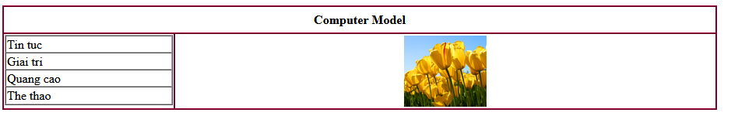

<html>

<head>

<title> Trinh bay trang</title>

</head>

<body>

<Table width="68%" height="135" border="l" cellspacing="0"

bordercolor="#990033">

<tr>

<th colspan="2” bgcolor="#FFCCFF">

<div align="center">Computer Model </div>

</th>

</tr>

<tr>

<td width="24%" height="98" valign="top">

<table width="100%" border="l" cellspacing="0">

<tr>

<td>Tin tuc</td>

</tr>

<tr>

<td>Giai tri</td>

</tr>

<tr>

<td>Quang cao</td>

</tr>

<tr>

<td height="23">The thao</td>

</tr>

</table>

</td>

<td width="76%" align="center">

<img src="../images/h2.jpg" width="106" height="92">

</td>

</tr>

</table>

</body>

</html>

## 4.3. Trình bày trang

Trong thực tế, bảng thường được sử dụng để trình bày bố cục cho toàn bộ trang web. Nếu muốn thiết kế một trang thể hiện văn bản trong cột dạng báo chí hoặc phân trang thành những vùng có chủ đề khác nhau, thì bảng là một công cụ cần thiết. Một trong những nét đặc trưng hữu dụng của bảng đó là trong mỗi table cell bạn có thể sử dụng bất kỳ tag HTML nào, ví dụ bạn có thể chèn một tag <H1> trong một cell hoặc một danh sách có thứ tự các mục hoặc có thể chèn một bảng con trong một bảng khác...

Ví dụ:

Cần thiết kế trang web gồm nhiều vùng với những chủ đề khác nhau như hình dưới đây, thì bảng là công cụ hữu hiệu.

Bước 1: Tạo một table thứ nhất gồm 1 dòng và 2 cột

<table>

<tr>

<td>

<!—Danh sách các mục liên kết~>

</td>

<td>

<!-Tabble 2 - >

</td>

</tr>

</table>

Bước 2: tạo table thứ 2 gồm 3 dòng và 2 cột

<table>

<tr>

<td colspan =2>

<!—Chèn hình logo—>

</td>

</tr>

<tr>

<td rowspan =2>

<!—Nội dung 1 — >

</td>

<td>

<!—Nội dung 2 -- >

</td>

</tr>

<tr>

<td>

<!--Nội dung 3 -- >

</td>

</tr>

## 4.4. Frame

### **4.4.1. Khái quát về Frame**

- Có thể phân chia một trang thành các khung, cho phép người truy cập cùng một lúc có thể xem nhiều trang mà không cần cuốn màn hình, mỗi khung chứa một trang web riêng.

- Nếu tải trang sử dụng Frame thì không sử tag Body.

### **4.4.2. Cách tạo một Frame layout**

<HTML>

<HAED>

<TITLE>Page Title</TITLE>

</HEAD>

<FRAMESET>

Frame Definitions

</FRAMESET>

</HTML>

a) Tạo frame theo dòng

Cú pháp:

<HTML>

<HEAD><TITLE>Nội dung tiêu đé</TITLE></HEAD>

<Framcsct Rows=”a, b.. .” >

<Frame name=”Namel” Src=”Contentl.htm>

<Frame name=”Name2” Src=”Content2.htm>

<Frame name=”Name_n” Src=”Content_n.htm>

</Frameset>

</HTML>

Trong đó: a, b là độ cao của các dòng thứ 1, thứ 2 có thể tính bằng pixel hoặc bằng %

Name: tên khung, (xác định chức năng của khung)

Content.htm: địa chỉ trang web xuất hiện đầu tiên trong khung

Ví dụ:

<HTML>

<HEAD><TITLE>Frame</TITLE></HEAD>

<Frameset Rows=20%, 60%, 20% >

<Frame name=”Head” Src=”head.htm>

<Frame name=”Contentl” Src=”Contentl.htm>

<Frame name=”Content2” Src=”Content2.htm>

</Frameset>

</HTML>

b, Tạo frame theo cột

Cú pháp:

<HTML>

<HEAD><TITLE>Nội dung tiêu đề</TITLE></HEAD>

<Frameset Cols=”a, ti .. .” >

<Frame name=”Namel” Src=”Contentl.htm>

<Frame name=”Name2” Src=”Content2.htm>

<Frame name=”Name_n” Src=”Content_n.htm>

</Frameset>

</HTML>

Ví dụ:

<HTML>

<HEAD><TITLE>Frame</TITLE></HEAD>

<Frameset Cols=30%, 30%, * >

<Frame name=”Baner” Src=”head.htm>

<Frame name=”Contentl” Src=”Contentl.htm>

<Frame name=”Content2” Src=”Content2.htm>

</Frameset>

</HTML>

Các thuộc tính của Frame:

a) Noresize: Không đổi kích thước

b) Scrolling: có/không có thanh cuộn

Auto: Xuất hiện thanh cuộn khi nội dung dài

Yes: Luôn xuất hiện thanh cuộn

No: Không xuất hiện thanh cuộn

Ví dụ:

<frameset rows="80,*" cols="*" frameborder="NO" border="0" >

<frame noresize src="topFrame" scrolling-'NO" >

<frame noresize s r c - ’leftFrame" scrolling="NO" >

</frameset>

c) Frameborder: đường viền của khung mặc định là 1, muốn giữa các khung không còn đường viền thì trong tag Frameset nhập thêm Border=0.

d) Margin width: hiệu chỉnh khoảng cách từ nội dung đến lề trái và phải của khung (tính bằng pixel)

e) Margin height: hiệu chỉnh khoảng cách từ nội dung đến lề trên và dưới của khung (tính bằng pixel)

Các frame lồng nhau:

<Frameset >

<Frame name=”name” src=”Page.htm”>

<Frameset>

<Frame name=”name” src=”Page.htm”>

</Frameset>

</Frameset>

Liên kết frame: Trang đầu tiên của khung được chỉ ra trong thuộc tính SRC, ta có thể chỉnh các trang khác cùng xuất hiện trong khung đó bằng cách chỉ ra vị trí trang đích. Tại trang muốn tạo liên kết với khung, ta nhập cú pháp:

<a Href=”Page.htm Target=”name”>

Nhãn mục liên kết

</a>

Trong đó:

Target=Name: tên của khung mà trang muốn liên kết đến trong tag <Frame>

Page.htm: trang hiển thị trong khung liên kết

❖ Tag <Base>:

Nếu có nhiều liên kết đến các trang xuất hiện trong cùng một khung thì thuộc tính target mặc định đặt trong tag <Base>

<Head>

<Base target=”name”>

<a href=”URL”>Nhãn liên kết</a>

</head>

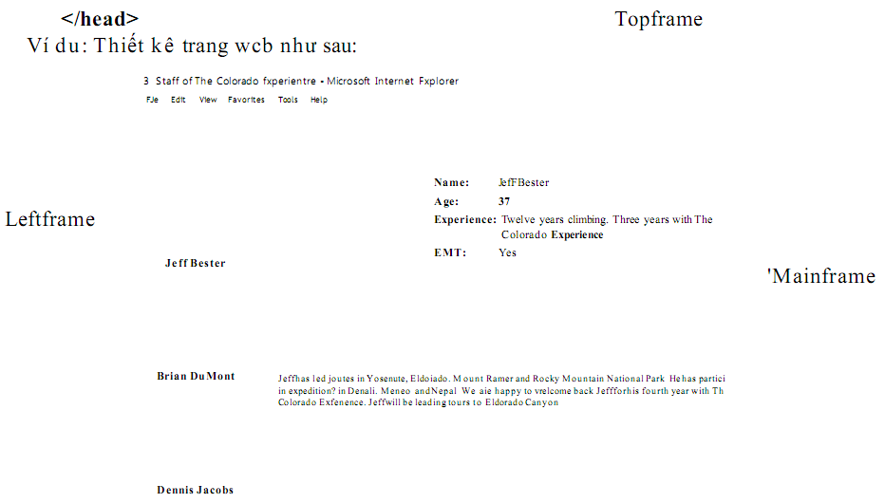

Cách thực hiện:

Trang chính: Chia trang thành 3 khung: topframe, leftframe và mainframe. Trang Photo.htm đặt trong left frame, logo.htm đặt trong Topframe, Bester.htm, DuMont.htm,

Jacobs.htm đặt trong mainframe

<HTML>

<HEAD><TITLE>Staff of The Colorado Experience</TITLE>

<FRAMESET R0ws="60,*">

<!— Company logo —>

<FRAME SRC="Logo.htm" marginheight=1 noresize scrolling=NO

name=T opf rame>

<!— Nested frames —>

<FRAMESET CC)LS="140,*">

<!— A list of staff photos —>

<FRAME SRC="Photos.htm" NAME=Leftframe>

<!— Individual staff biographies —>

<FRAME SRC="Bester.htm" NAME=Mainframe>

</FRAMESET>

</FRAMESET>

</HEAD>

</HTML>

Trong đó các trang Logo.htm, Photos.htm, Bester.htm phải được tạo trước Photos.htm

<HTML>

<HEAD><TITLE>Staff hypertext links</TITLE>

<BASE TARGET=Mainframe>

</HEAD>

<BODY>

<CENTER>

<A HREF="Bester.htm"><IMG SRC="Bester.jpg" width=75 height=101> <BR>

Jeff Bester</A><BR><BR>

<A HREF="DuMont.htni"><TMG SRC="DuMont.jpg" width=75 height=101>

<BR> Brian DuMont</A><BR><BR>

<A HREF="Jacobs.htm"xlMG SRC="Jacobs.jpg" width=75 height=101><BR>

Dennis Jacobs</A><BR><BR>

</CENTER>

</BODY>

</HTML>

Bester.htm

<HTML>

<HEAD><TTTLE>Jeff Bester</TITLE></HEAD>

<BODY>

<IMG SRC="Bester2.jpg" W1DTH=90 HEIGHT=125 ALIGN=LEFT>

<FONT SIZE=2>

<TABLE>

<TR>

<TD VALIGN=TOP><B>Name:</B></TD>

<TD VALIGN=TOP>Jeff Bester</TD>

</TR>

<TR>

<TD VALIGN=TOP><B>Age:</B></TD>

<TD VALIGN=TOP>37</TD>

</TR>

<TR>

<TD VALIGN=TOP><B>Experience:</B></TD>

<TD VALIGN=TOP>Twelve years climbing. Three years with The Colorado

Experience</TD>

</TR>

<TR>

<TD VALIGN=TOP><B>EMT:</B></TD>

<TD VALIGN=TOP>Yes</TD>

</TR>

</TABLE><BR CLEAR=LEFT>

</FONT>

<BODY>

</HTML>

Các trang DuMont.htm, Jacobs.htm cũng thiết kế tương tự.

Logo.htm

<HTML>

<HEAD><TITLE>HEAD</TITLE></HEAD>

<BODY BACKGROUND="Mountain.jpg">

<IMG SRC="TCELogo gif" WIDTH=550 HE1GHT=60>

</BODY>

</HTML>

**Phần tử NOFRAMES**

Phần tử NOFRAMES được sử dụng để chỉ Nội dung thay thế cho frame khi trình duyệt không bổ trợ frame.

Cú pháp:

<HTML>

<HEAD><TITLE>Page title</TITLE></HEAD>

<FRAMESET>

Frame Definitions

</TRAMESET>

<NOFRAME>

<BODY>

Page Layout

</BODY>

</NOFRAME>

</HTML>

**Phần tử IFRAME**

Nếu muốn trộn văn bản và khung trong cùng một trang thì phải tạo một khung bên trong trang bằng tag <iframe>, khi trình duỵêt không hỗ trợ thì nội dung trong IFRAME sẽ bị trả lại.

Cú pháp:

- Tại vị trí muốn chèn frame, nhập cú pháp:

<Iframe Src=”Page.htm” Name=”name” Width= X Height=y Align=left/ right/top/bottom>

Nội dung thay thế khi trình duyệt không chấp nhận khung

</Iframe>

Trong đó:

Page.htm: là trang đầu tiên xuất hiện trong khung

- Name: tên khung

- X, y: kích thước của khung

- Align: canh lề

Ví dụ: thiết kế trang web có dạng sau:

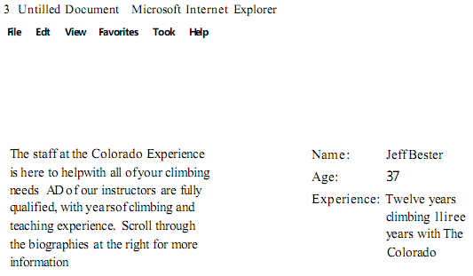

<html>

<head>

<title>Untitled Document</title>

</head>

<body>

<center><img src="Logo.jpg" width="550" height="70"></center>

<iframe width="350" height-'150" align-'right" src="Bester.htm">

</iframe>

<hl> <font face="Arial, Helvetica, sans-serif">Staff </font></lil>

</body>

</html>

## Tóm lược cuối bài

* Trong bài này học viên cần nắm được các thẻ tag để 1 bảng trong HTML
* Áp dụng được cách dùng các thẻ tag Iframe và bảng để trình bày trang web

## Câu hỏi ôn tập

Câu 1: Nêu cú pháp để tạo 1 bảng trong HTML

Câu 2: Nêu cú pháp tạo 1 dòng trong bảng khi lập trình Html

Câu 3: Nêu cú pháp tạo thêm 1 cột trong bảng khi lập trình Html

Câu 4: Làm thế nào để trình bày 1 trang sử dụng Iframe?

Câu 5: Làm thế nào để trình bày 1 trang sử dụng bảng?

## Hướng dẫn trả lời

**Câu 1:** Tham khảo ở mục 4.1 chương 4 về thẻ tạo bảng Bài 4 Giáo trình thiết kế website thương mại điện tử

**Câu 2:** Tham khảo ở mục 4.2.1 chương 4 về tạo dòng sách cơ bản Bài 4 Giáo trình thiết kế website thương mại điện tử

**Câu 3:** Tham khảo ở mục 4.2.2 chương 4 về thẻ tạo cột cơ bản Bài 4 Giáo trình thiết kế website thương mại điện tử

**Câu 4:** Tham khảo ở mục 4.4 chương 4 về thẻ Iframe Bài 4 Giáo trình thiết kế website thương mại điện tử

**Câu 5:** Tham khảo ở mục 4.3 chương 4 về các thẻ tạo bảng Bài 4 Giáo trình thiết kế website thương mại điện tử

# CHƯƠNG 5. FORM

## Mục tiêu

Để người dùng tương tác với website ta cần các thành phần của form. Chương này sẽ cung cấp cho học viên các thẻ tag form và cách sử dụng chúng để lấy thông tin nhập vào từ người dùng.

* + Học viên nắm được cách tạo FORM nhập dữ liệu trong thiết kế web
  + Nắm được cách nhận dữ liệu phản hồi từ người dùng và xử lý các phản hồi đó trong thiết kế web

**Nội dung**

**-** Giới thiệu Form

- Các phần tử của Form

- Nhập liệu với textbox

- Checkbox và radio button

- Nút bấm button và các xử lý

**Tình huống dẫn nhập**

Nếu bạn đăng ký tài khoản ở 1 trang web bạn sẽ cần nhập thông tin về tên và mật khẩu, hay nếu bạn mua hàng bạn sẽ cần nhập thông tin cá nhân để nhận hàng, số lượng hàng cần mua. Ngoài ra còn nhiều điều khiển khách mà bạn có thể tương tác với trang web như nút bấm, tích chọn các lựa chọn.

Đứng về góc độ người lập trình để làm được các mục tiêu trên bạn cần hiểu các thành phần của form để tương tác với người dùng web.

## 5.1. Giới thiệu Form

Sử dụng Form: Form được sử dụng khi cần:

- Thu thập thông tin tên, địa chỉ, số điện thoại, email, . . .để đăng ký cho người dùng vào một dich vụ hoặc một sự kiện

- Tập hợp thông tin để mua hàng

- Thu thập thông tin phản hồi về một Website

- Cung cấp công cụ tìm kiếm trên website

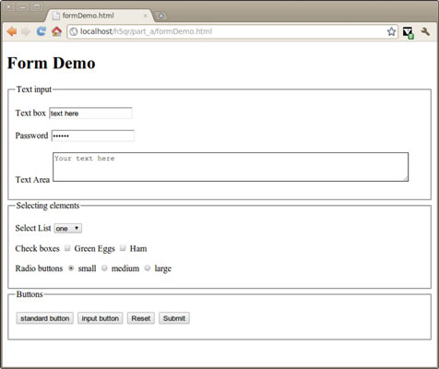

*Hình 5.1 Ví dụ về form*

**Cách tạo:**

Cú pháp:

<Form Method=(Post Get) Action=script.ur!>

Nội dung của Form

</Form>

Trong đó:

* Method: xác định phương thức đưa dữ liệu lên máy chủ, có 2 giá trị: Post và Get

• Nêu giá trị là GET thì trình duyệt sẽ tạo một câu hỏi chứa trang URL, một dấu hỏi và các giá trị do biểu mẫu tạo ra. Trình duyệt sẽ đổi script của câu hỏi thành kiểu được xác định trong URL để xử lý.

• Nêu giá trị là POST thì dữ liệu trên biểu mẫu sẽ được gửi đến script như một khỏi dữ liệu

* Action: là địa chỉ của script sẽ thực hiện khi form được submit

## 5.2. Các phần tử của Form

Các phần tử của form thường sử dụng trên trang web gồm

• Input boxes: nhập dữ liệu dạng text và number

• Radio buttons: dùng để chọn một tùy chọn trong danh sách

• Selection lists: dùng cho một danh sách dài các lựa chọn, thường là trong Drop­down list box

• Check boxes: chỉ định một item được chọn hay không

• Text area: một text box có thể chứa nhiều dòng

• Submit và Reset button: để gửi form đến CGI script vừa để reset form về trạng thái ban đầu

### **5.2.1 Nhập liệu với textbox**

Input boxes: Là một hộp dòng đơn dùng để nhập văn bán hoặc số. Để tạo các input boxes, sử dụng tag <INPUT>, tag <INPUT> còn được sử dụng cho nhiều loại field khác trên form.

Cú pháp:

<FORM>

<INPUT TYPE=Object NAME=Text>

</FORM>

Các giá tri của thuộc tính TYPE: Mặc định giá trị của TYPE là text, nếu trong tag <INPUT> không nhập thuộc tính TYPE thì loại input boxes là text.

TEXT, PASSWORD

CHECKBOX

RADIO

HIDDEN

RESET

SUBMIT

TEXTAREA

BUTTON

IMAGE

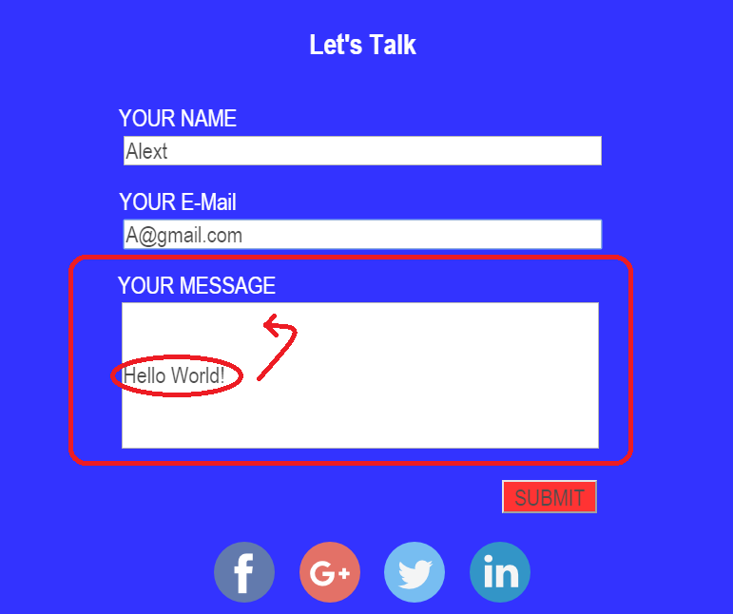

*Hình 5.2 Các ô textbox trên form*

Ví dụ:

<html>

<head><title>Form</title></head>

<body>

<form>

<table>

<tr>

</tr>

<tr>

</tr>

<tr>

</tr>

</table>

</form>

</body>

**Text box:** Hộp văn bản, do người sử dụng nhập vào.

Cú pháp:

<Input Type=”Text” Value=”Value” Name=”name” Size=n Maxlength=m>

- Name: tên dữ liệu gắn vào server

- Value: Dữ liệu ban đầu có sẵn trong text box

- Size: chiều rộng của text box tính bằng số ký tự (mặc định là 20)

- Maxlength: số ký tự tối đa có thể nhập vào text box

**Tạo hộp Password:** Những ký tự nhập vào hiển thị dưới dạng dấu chấm, thông tin sẽ không bị mã hoá khi gửi lên server

Cú pháp:

<Input Type=”password” Name=”name” size=n maxlength=n>

- Size: chiều rộng của hộp Password, tính bằng ký tự

- Maxlength: số ký tự tối đa có thể nhập vào hộp Password

Ví dụ:

<html>

<head><title>Form</title></head>

<body>

<form><table>

<tr>

<td width=100>UserName </td>

<td><input name =UserName></td>

</tr>

<tr>

<td>Password: </td>

<td><input Type='password' name =Password></td>

</tr>

</table></form>

</body>

### **5.2.2 Checkbox và radio button**

**Checkbox:** Hộp chọn, người xem có thể đánh dấu nhiều checkbox trong cùng 1 bộ

Cú pháp:

<Input Type=”Checkbox” Name=”Name” Value=”Value” Checked> Nhãn

Name: tên của checkbox

- Value: xác định mỗi giá trị cho mỗi hộp checkbox được gửi cho server khi người xem đánh dấu vào checkbox

- Checked: thuộc tính để hộp check box được chọn mặc định

Ví dụ:

<html>

<head><title>Form</title></head>

<body>

<form><table>

<tr>

<td width=50 valign=top>Hobby: </td>

<td>

<Input Type='Checkbox' Name='st' Value='nhac' Checked> Music<br>

<Input Type='Checkbox' Name='st' Value='film'> Film<br>

<Input Type='Checkbox' Name='st' Value='thethao' > Sport

</td>

</tr>

</table></form>

</body>

</html>

**Radio button:** Cho phép người xem chỉ chọn một tuỳ chọn tại mỗi thời điểm

Cú pháp:

<input type="radio" name="name" value="VaIue" checked>Nhãn

- Name: tên của radio, kết nối các radio button với nhau

- Value: Những dữ liệu sẽ gửi đến server khi radio button được chọn

- Checked: thuộc tính để radio button được chọn mặc định

Ví dụ:

<html>

<head><title>Form</title></head>

<body>

<form><table>

<tr>

<td valign=top>User for</td><td>

<input type='radio' name=use value=home>Home<br>

<input type-radio' name=use value=bus>Business<br>

<input type='radio' name=use value=gov>Govemment<br>

<input typc='radio' name=use value=ed>Educational Institution<br>

<input type='radio' name=use value=other>Other<br>

</td>

</tr>

</tabỉe></form>

</body>

</html>

### **5.3.3 Nút bấm button và cách xử lý**

**Submit Button:** Tất cả thông tin của người xem nhập vào sẽ được gửi đến server khi người xem click nút Submit

Cú pháp:

<Input Type=”Submit” Value=”Submit Message” Name=”Name”>

- Submit Message: Là chữ xuất hiện trên Button

- Name:

**Reset Button:** Thiết lập giá trị ban đầu của tất cả các điều khiển trên form

Cứ pháp:

<Input Type=”reset” Value=”Reset Message” Name=”Name”>

Có thể tạo nút Reset và Submit bằng hình ảnh với cú pháp:

<Button Type=”reset” Name=”reset” Value=”reset”>

Nhãn chữ lề trái

<Image src=”Iniage.gif >Nhãn chữ lề phải</Button>

Ví dụ:

**Button:** Nút dùng để thực hiện các lệnh do người sử dụng đưa ra

Cú pháp:

<input type= "button" name="Button" value="Button">

**Hidden:** là các field mà người xem không nhìn thấy trên trình duyệt, nhưng vẫn là một phần tử trên form. Hidden field dùng để lưu trữ thông tin trong các form trước, các thông tin này cần đi kèm với các dữ liệu trong form hiện hành mà không muốn người xem nhập lại

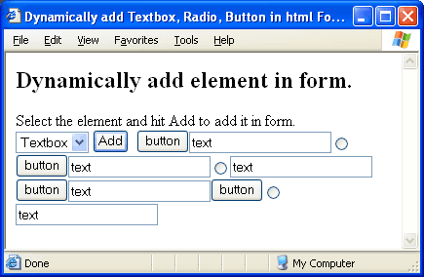

*Hình 5.3 Các button trên form*

Cú pháp:

<Input Type=’hidden’ Name=,Nanie’ Value=’Vahie’>

Name: tên mô tả ngắn gọn thông tin cần lưu trữ

Value: Thông tin cần lưu trữ

**Selection List:**

Drop down menu:

Cú pháp:

<Select Name=”Name” Size=n Multiple>

<Option Value=”Value” selected> Option 1

<Option Value=”Value” > Option 2

</Select>

Nhãn: Giới thiệu Menu

Name: tên dữ liệu đầu vào server

Size: là chiều cao của menu tính bằng hàng chữ

Multiple: là thuộc tính cho phép chọn nhiều đề mục (listbox)

Selected: đề mục được chọn mặc định

Value: xác định dữ liệu gởi cho server nếu đề mục được chọn

Ví dụ:

<html>

<head><title>Dropdown menu</title></head>

<body>

<form>

<select Name=Product>

<option value=l>ScanMaster

<option value=3>ScanMaster II

<option value=4>LaserPrint 1000

<option value=5> LaserPrint 5000

<option value=6>Print/scan 150

<option value=2> Print/scan 250

</Select>

</form>

</body>

</html>

**Nếu thêm thuộc tính Multiple thì ta được dạng listbox:**

<html>

<head><title>Dropdown menu</title></head>

<bodv>

<form>

<select Name=Product size=5 Multiple>

<option value=l>ScanMaster

<option value=3>ScanMaster II

<option value=4>LaserPrint 1000

<option value=5> LascrPrint 5000

<option value=6>Printscan 150

<option value=2> Printscan 250

</Select>

</form>

</body></html>

**Phần tử OPTGROUP:** được sử dụng để nhóm các chọn lựa thành các nhóm riêng.

Ví dụ:

<HTML>

<HEAD><Title>Using the Option Group</Title></head>

<BODY>

<FORM action= ‘htpp: // somesite.com / processform’ method= ‘post’>

<SELECT name= ‘cơurse’>

<OPTGROUP>

<OPTION valuer “Internetintro”>Introduction to the Internet

<OPTION value= “Introhtml”>Introduction to HTML

<OPTION value= “Introweb”>ĩntroduction to the web page designing

</OPTGROUP>

<OPTGROUP>

<OPTION value= “vbintro”>Visual Basic - An Introduction

<OPTION value= “vbdev”>Visual Basic - Application Development

</OPTGROUP>

</SELECT>

</FORM > </BOD Y > </HTML >

**TextArea:** Hộp văn bản cho phép nhập nhiều dòng

Cú pháp:

<TextArea Name=”name” Ro\vs=n CoIs=m Wrap>

Default text

</textarea>

- Rows: số dòng có thể nhập vào TextArea (mặc định là 4)

Cols: độ rộng của textarea (tính bằng số ký tự, mặc định là 40)

- Wrap: các dòng chữ tự động dàn ra trong lề của vùng text area, Value: virtual, physical

Ví dụ:

<html>

<head><title>Textarea</title></head>

<body>

<table>

<tr>

<td valign=top> Comments? </td>

<td><textarea rows=4 cols=50 name=comments wrap=virtual></textarea>

</td>

</tr>

</table>

</body>

</html>

**Nhãn:** Dùng để tạo nhãn liên kết với thành phẩn đi kèm

Cú pháp:

<Label For=”idname”> Nội dung label</label>

Idname: là giá trị của thụôc tính ID trong thành phần Form tương ứng

Ví dụ:

<HTML>

<HEAD><TITLE>Using Labels</TITLE></HEAD>

<BODY>

<FORM action= 'http: // somesite.com' method = 'post'>

<table>

<tr>

<td><LABEL for= 'firstname'>Firsname: </LABEL></td>

<td><INPUT type='text' id='firstname,x / td >

</tr>

<tr>

<td><LABEL for= 'lastname'> Last name: </LABEL></td>

<td><INPUT type= 'text' id= 'lastname'><BR></td>

</tr>

</table>

</FORM>

<BODY>

</HTML>

**Fieldset:** Nhóm các đối tượng giống nhau vào một phần logic

Cú pháp:

<Fieldset>

<Legend Align=”left, right”>Chú thích

</Legend>

Các thành phần trong nhóm

</Fieldset>

-Tag<legend>: tạo chú thích cho nhóm

-Align=left, right: chỉ vị trí của chú thích

Ví dụ:

<HTML>

<HEAD><TITLE>Job application</TITLE></HEAD>

<BODY>

<H1><CENTER><F0NT SIZE = 4 COLOR= Forestgreen>Application Form

</CENTER> </FONT></H 1 >

<HR><BR><FORM action= “http: // somesite.com / processform” method = “post”><P>

<FIELDSET>

<LEGEND>Position</LEGEND>

Application for the post of: <INPUT name= 'name' type= 'text' tabindex= ' l ’>

</FIELDSET>

<FIELDSET>

<LEGEND>Sex</LEGEND>

<INPUT name= 'sex' type= 'radio' value= 'Male' tabindex '4' >Male

<INPUT name= 'sex' type= 'radio' value= 'Female' tabindex '4'> Female

</FIELDSET>

<FIELDSET>

<LEGEND>Educational Qualifications</LEGEND>

<INPUT name= 'qualif' type='radio' value= 'grad' tabindex= '5'> Graduate

<INPUT name= 'qualif type-radio' value-postgrad' tabindex-5’> Postgraduate

</FIELDSET>

<FIELDSET>

<LEGEND>Language known</LEGEND>

<INPUT name= 'lang' type='checkbox' value= 'english' tabindex= '6'> English

<INPUT name= lang' type-checkbox' value= 'french' tabindex= '7’> French

<INPUT name= 'lang' type-checkbox' vaiue= 'german' tabindex= '8'> German

</FIELDSET>

<FIELDSET>

<LEGEND> Persona Information</LEGEND>

Name: <INPUT name = 'name' type= 'text' tabindex= '2'><BR>

<TEXTAREA name = 'address' rows= '3' cols = '30' tabindex = “3”>

Enter address</TEXTAREA>

</FIELDSET>

</FORM>

</BODY></HTML>

**Điều khiển các phẩn tử trên form:**

1. Định thứ tự Tab:

Dùng phím tab để di chuyển giữa các đối tượng trong form, mặc định theo thứ tự của mã HTML, muốn định lại thứ tự ta dùng thuộc tính Table trong tag tạo các thành phần của form, trong đó n là thứ tự của tab, có giá trị từ 0 đến 32767

Trong một form ta thường định thứ tự tab cho các thành phần: textbox, password, checkbox, radio button, textarea, menu và button

2. Tạo phím tắt:

- Cách tạo:

Trong tag tạo các phần tử của form ta dùng thuộc tính Accesskey “Phím tắt”

* Sử dụng phím tắt: Nhấn tổ hợp phím Alt+Phím tắt

## Tóm lược cuối bài

* Trong bài này học viên cần nắm được các thẻ tag để tạo form trong HTML
* Áp dụng được cách dùng các thẻ tag trong form và cách lấy dữ liệu mà người dùng nhập

## Câu hỏi ôn tập

Câu 1: Form được dùng để làm gì trong lập trình web

Câu 2: Form có những thành phần nào

Câu 3: Cú pháp để tạo 1 ô textbox cho người dùng nhập dữ liệu

Câu 4: Cách tạo 1 checkbox và radio button để cho phép người dùng lựa chọn

Câu 5: Cách tạo 1 nút bấm để người dùng gửi các thông tin đã nhập cho chúng ta xử lý?

## Hướng dẫn trả lời

**Câu 1.** Tham khảo ở mục 5.1 chương 5 về thẻ Form Bài 5 Giáo trình thiết kế website thương mại điện tử

**Câu 2.** Tham khảo ở mục 5.1 chương 5 về thẻ Form Bài 5 Giáo trình thiết kế website thương mại điện tử

**Câu 3.** Tham khảo ở mục 5.2.1 chương 5 về thẻ Form Bài 5 Giáo trình thiết kế website thương mại điện tử

**Câu 4.** Tham khảo ở mục 5.2.2 chương 5 về thẻ Form Bài 5 Giáo trình thiết kế website thương mại điện tử

**Câu 5.** Tham khảo ở mục 5.2.3 chương 5 về thẻ Form Bài 5 Giáo trình thiết kế website thương mại điện tử

# CHƯƠNG 6. CASCADING STYLE SHEET – CSS VÀ JAVASCRIPT

## Mục tiêu

Sau khi học xong Chương 6, học viên cần đạt được mục tiêu:

- Học viên nắm được cách tạo Bảng kiểu (style sheet) trong html

- Có thể dùng các CSS cùng với JavaScript để tạo các hiệu ứng đặc biệt

## Nội dung bài học

6.1. Giới thiệu

6.2. Cách tạo

6.3. Định bảng mẫu cho lớp (Class)

6.4. Định dạng văn bản – Sử dụng CSS

6.5. Tổng quan về Javascript

## Tình huống dẫn nhập

Những tag như <font> được ra mắt trong HTML phiên bản 3.2, nó gây rất nhiều rắc rối cho lập trình viên. Vì website có nhiều font khác nhau, màu nền và phong cách khác nhau. Để viết lại code cho trang web là cả một quá trình dài, cực nhọc. Vì vậy, CSS được tạo bởi W3C là để giải quyết vấn đề này.

Trong chương này chúng ta sẽ học cách tạo ra CSS.

## 6.1. Giới thiệu

Bảng kiểu (style sheet) nhằm thoả mản nhu cầu thẩm mỹ, tiện dụng nhưng giữ tính thống nhất cho trang HTML, CSS cho phép định dang một số tính chất thông thường cùng một lúc cho tát cả các đối tượng trên trang được đánh dấu bằng tag đặc biệt.

- Tiện ích của CSS là:

+ Tiết kiệm thời gian

+ Khi thay đổi định dạng chỉ cần thay đổi CSS, các trang khác sẽ tự động cập nhật sự thay đổi đó

+ Có thể dùng các CSS cùng với JavaScript để tạo các hiệu ứng đặc biệt

- Tiện ích của CSS là:

+ Tiết kiệm thời gian

+ Khi thay đổi định dạng chỉ cần thay đổi css, các trang khác sẽ tự động cập nhật sự thay đổi đó

+ Có thể dùng các css cùng với JavaScript để tạo các hiệu ứng đặc biệt

- Bất lợi của CSS:

+ Không một trình duvệt nào chấp nhận nó hoàn toàn

+ Phải mất thời gian để học cách sử dụng

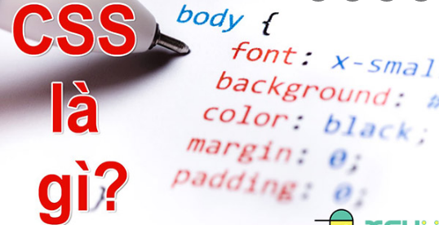

*Hình 6.1 CSS*

## 6.2. Cách tạo

Một bảng mẫu được tạo bằng một tên tag và một hay nhiều các định nghĩa để xác định cách thức hiển thị của các đối tượng được đánh dấu bằng tag đó

Phân loại và cách tạo :

Có 3 loại:

* CSS Nội tuyến (Inline style)
* Internal style
* External style

**a. Inline style:**

Là kiểu được gán cho một dòng hoặc một đoạn văn bản, bằng cách sử dụng thuộc tính style bên trong tag muốn định dạng.

Cú pháp:

<TagName StyIe=”propertyl: vaIuel;property2: value2;...”>

Nội dung văn bản muốn định dạng

</TagName>

Ví dụ: <HTML>

<HEAD>

<TITLE>Setting Properties</TITLE>

</HEAD>

<BODY>

<p style = “color: aqua; font- Style: italic, text- Align: center”>

This paragraph has an inline style applied to it

<p> This paragraph is displayed in the default style.

<p> Can you see the <SPAN style = “color: red”>difference

</SPAN> inthis line

</BODY>

</HTML>

**b. Internal style:**

Là bảng mẫu thích hợp cho trang riêng lẻ với nhiều văn bản, bằng cách tạo bảng mẫu chung trên đầu trang và dùng cho cả trang HTML

Cú pháp:

<Head>

<Style>

TagNamelpropertyl: value 1; property2: value 2...}

(lặp lại cho mỗi tag có thuộc tính cần định dạng)

</Style>

</Head>

Ví du:

<HTML>

<HEAD>

<STYLE TYPE=”text/css”>

H1.H2 {color: limegreen; font-family: Arial}

</STYLE>

</HEAD>

<BODY>

<H1>This is the HI element</H1>

<H2>This is the H2 element</H2>

<H3>This is the H3 element with its default style as displayed in the browser</H3>

</BODY>

</HTML>

c. External style:

Là một bảng kiểu được lưu trữ thành một file bên ngoài và được liên kết với trang HTML. Bảng kiểu này sẽ được áp dụng và ảnh hưởng cho tất cả các trang của một website.

- Cách tạo:

■ Tạo một tập tin văn bản mới

■ Nhập tên các tag muốn định dạng thuộc tính theo mẫu:

TagName {propertyl: valuel; property2:vaIue2;...}

■ Lưu tập tin với định dạng Text Only và có phần mở rộng .css

- Cách dùng External style:

Cú pháp:

<Head>

<Link ReI=StyleSheet Type=”text/css” Href=”tên tập tin.css”>

</Head>

Ví dụ:

Tạo tập tin Sheetl.css

H2 {colonblue; font-style:italic}

P{text-align:justify; text-indent:8pt; font:10pt/15pt "Myriad Roman","Verdana"}

Trangl.htm

<HTML>

<HEAD><TITLE> Changing the rules</TITLE>

<LINK REL=stylesheet HREF=”sheetl.css” TYPE=”text/css”>

</HEAD>

<BODY>

<H2> Changing the rules is fun</H2>

<p> Changing the rules may not be such fun

<H2>The H2 element again</H2>

</BODY >

</HTML>

Trang2.htm

<HTML>

<HEAD><TITLE> Changing the rules</TITLE>

<LINK REL=stylesheet HREF=”sheetl.css” TYPE=”text/css”>

</HEAD>

<BODY>

<H2> This document ues the sheetl style sheet</H2>

<P>Selecting this option could delete all your files

<H2>The H2 element again</H2>

</BODY>

</HTML>

## 6.3. Định bảng mẫu cho lớp (Class)

Có thể chia các yếu tố trong HTML thành các lớp để áp dụng kiểu mẫu hiệu quả hơn

Cú pháp:

* Trong phần <Style > nhập cú pháp:

< STYLE>

.ClassName {thuộc tínhl:giá trịl;thuộc tính2:giá trị2;_}

</STYLE>

* Trong phần <Body>, đánh dấu phần nằm trong lớp bằng cú pháp:

<Body>

<TagName Class=”ClassName”>Nội dung </TagName>

</Body>

Ví dụ: <HTML>

<HEAD>

<STYLE>

.water{color:blue}

•danger{color:red}

</STYLE>

</HEAD>

<BODY>

<p class=water>test water

<p class=danger>test danger

</BODY></HTML>

**Định các tag riêng biệt:**

Dùng áp dụng cho một phần tử riêng biệt trên trang Web

Cú pháp:

- Trong Tag Style nhập:

TagName#IDName { thuộc tính1: giá trị1; thuộc tính2: giá trị 2;...}

- Trong tag Body nhập:

<TagName ID=IDName> Nội dung</TagName>

Ví dụ 1:

<HTML>

<HEAD><TITLE> ID Selcctors</TITLE>

<STYLE>

#control {color: red; FONT-WEIGHT:BOLD}

</STYLE>

</HEAD>

<BODY>

<SPAN id='control'>Fire is this color</SPAN>This paragraph has no style applied

</BODY></HTML>

**Tạo các tag tuỳ ý:**

Có 2 loại tag chung có thể kết nối Class hay các ID để tạo các tag tuỳ ý. Cần phân biệt đối tượng cấp khối và cấp hàng:

Đối tượng cấp khối như một đoạn văn, thường bắt đầu một dòng mới và có thể chứa các đối tượng cấp khối khác gồm các tag: p, H1, Body, table

Đối tượng cấp hàng thường không tạo dòng mới, thường chứa văn bản và các yếu tố trong hàng khác gồm các tag: B, Font

Các tag DIV và SPAN: có thể kết nối với các phẩn tử cấp khối và ID để tạo ra các tag tuỳ ý. Trong đó DIV phù hợp với các đối tượng cấp khối, SPAN phù hợp với các đối tượng cấp hàng.

**Tạo tag cấp khối tuỳ ý:**

Cú pháp: Bằng cách thêm một lớp hoặc ID vào tag DIV và định mẫu cần có

- Trong phần Style hoăc môt bảng mẫu bên ngoài ta nhập:

DIV.ClassName{th/tínhl: giá trị 1; thuộc tính 2: giá trị 2...} với ClassName là tên lớp sẽ sử dụng, hoặc:

DIV#Idname{thiuộc tínhl:g trị 1; thuộc tính 2: giá trị 2...} với IDName là tên cá biệt của tag DIV

Áp dung tag cấp khối tùy ý vào trang HTML: Tại đầu phần văn bản muốn định dạng, nhập cú pháp

<DIV Class=”ClassName” IDname=”Idname”>Nội dung </DIV>

(bên trong có thể chứa các tag <p> hoặc <H1>)

**Tạo các tag trong hàng tuỳ ý:**

Kết nối nhiều kiểu định dạng văn bản trong một tag

Cú pháp:

Trong phần Style. Nhập cú pháp:

SPAN.Classname {th/tínhl: giá trịl; th/tính2: giá trị 2...}

Hoặc:

SPAN#IDname {th/tínhl: giá trị 1; th/tính 2: giá trị 2...}

- Áp dụng tag trong hàng tuỳ ý vào trang HTML: Tại đầu đoạn văn bản muốn định dạng, nhập cú pháp:

<SPAN CIass=”classnanie”> Nội dung văn bản</SPAN>

Hoặc:

<SPAN ID=”IDName”> Nội dung văn bản</SPAN>

**Các thuộc tính định dạng văn bản:**

a) Chọn bộ font:

font-family: íamilynamel, familynanie2...

b) Tạo chữ nghiêng:

Font-style: italic

c) Tạo chữ đậm:

Font-weight: bold

d) Dinh cỡ chữ:

Font-size: xx-smaỉlhoặc x-smal!, small, medium, large, X-Iarge, xx-large hoặc

Font-size:12pt (giá trị cụ thể)

Có thể định dạng các thuộc tính chữ nghiêng, đậm và cở chữ cùng một lúc:

Font: italic bold size

e) Màu của chữ:

Color: colorName/#rrggbb

f) Màu nền của chữ:

Background: colorName/#rrggbb

g) Dinh khoảng các giữa các từ. các ký tư:

Word-spacing:n (n: khoáng cách giữa các từ, tính bằng pixel)

Letter-spacing:n (n: khoảng cách giữa các từ, tính bằng pixel)

h) Canh lề cho văn bản:

Text-Align: left, right, center, justify

i) Thav đổi dạng chữ:

Text-transform: capitalize, uppercase, lowercase

**Định dạng danh sách:**

List-style: circle chấm tròn rổng

List-style: disc chấm tròn đen

List-style: square chấm đen vuông

List-style: decimal đánh số ả rập

List-style: lower-alpha thứ tự alpha

List-style: upper-alpha thứ tự alpha chữ in hoa

List-style: upper-roman số la mã hoa

List-style: lower-roman số la mã thường

**Định dạng màu nền:**

Body {color:#rrggbb}

blockquote {background-color:#rrggbb}

background:bacground-color

background :background-image

background: background -position

background: background-repeat

background: background-attachment

**Định dạng Hypertext link**

A{Text-Decoration:none}: không gạch dưới

A:visited{color:#rrggbb}

A:link{styles cho vị trí chưa được xem}

A:active{style cho những link đang click}

A:hover{style khi trỏ lướt qua link}

## 6.4. Định dạng văn bản – Sử dụng CSS

### **6.4.1. Định dạng văn bản**

Cách nhập giống như các trình soạn thảo văn bản khác, mỗi phần Nội dung được phân cách bằng cách xuống dòng, nếu xuống dòng trong cùng một đoạn (Paragraph) thì nhấn Shift + Enter, nếu ngắt đoạn thì nhấn Enter.

Để hiệu chỉnh văn bản thường sử dụng thanh công cụ Properties Inspector. Cách tổng quát là đánh dấu khối văn bản -> chọn kiểu định dạng

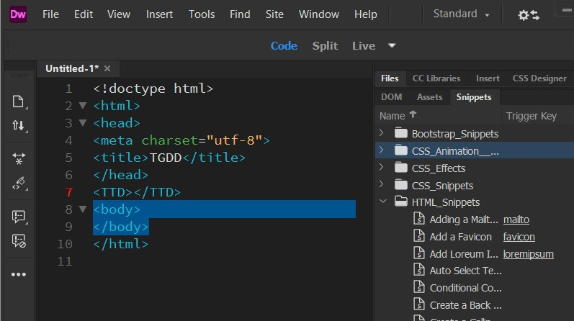

*Hình 6.2 Giao diện Dream Weaver*

- Sử dụng thanh công cụ Properties Inspector:

Cách l: Tai mục format Chọn các heading, đây là các định dạng mẫu, bao gồm Font chữ, kiểu chữ, size ...thường dùng làm tiêu đề.

Cách chọn nhóm Font chữ: Chọn văn bản, rồi chọn nhóm Font trên Font menu của Properties Inspector hoặc chọn menu Text - Font. Trong Dreamweaver, kiểu Font chữ được định thành từng nhóm, mỗi nhóm gồm nhiều font, một Font chính và các Font dự phòng. Có thể tạo ra các nhóm Font tuỳ ý bằng cách tại mục Font-> Chọn Edit Font List.

Chọn Font trong khung Available Fonts, Click nút [>>] đưa các font được chọn qua khung Chosen fonts

* **Font size:**

— Chọn khối văn bản, Chọn cở chữ trong mục Size của Properties Inspector, hoặc chọn Text-> Size. Size chữ trong Dreamweaver gồm 17 Font Size, trong đó có 8 mức thế hiện bằng số, từ 9 đến 36 và 9 mức the hiện bằng chữ.

* **Font Color:**

Chọn khôi văn bản, Click nút Text Color, chọn màu hoặc chọn Text-> Color

* **Canh lề đoạn văn bản**

- Chọn Text -> Align hoặc Click công cụ

Danh sách dạng liệt kê:

- Chọn Text-> List

- Unordered List: Chèn Bulletted đầu dòng

- Ordcrcd List: Đánh số thứ tự đầu dòng

❖ Thay đổi thuộc tính liệt kê:

- Đặt dấu nháy trong danh sách liệt kê

- Chọn Text->List-> Properties hoặc click nút List Item. Xuất hiện hộp thoại List Properties

- List Type: Chọn kiểu danh sách (Bullets hoặc Numbered)

- Style: Loại chấm tròn hoặc vuông

- Start count: Số bắt dầu cho danh sách liệt kê

❖ List item:

- New Style: liệt kê nhiều cấp

- Reset count to: số bắt 9-iuoi cho danh sách con

- Có thể dùng hình ảnh để làm bullet cho list bằng cách tạo trong tập tin css ul{list-style-image:url (Images/ICON-HEART.png) trong đó ICON-HEART.png là tập tin hình ảnh cho bullet. Rồi kết nối tập tin css cho tập tin trang web.

### **6.4.2. Sử dụng CSS**

CSS (Cascading Style Sheets) cũng là một dạng HTML Style. Nhưng phong phú hơn về thuộc tính và ứng dụng. Một CSS không những tập hợp các định dạng, mà còn có thể giúp định vị, viền khung, đặt màu nền...

CSS có thể đính kèm trong trang hoặc lưu riêng thành một tập tin kiểu CSS phục vụ cùng lúc cho nhiều trang.

Tạo css cục bộ:

* **Cách tạo:**

- Chọn Text ->css Styles-^ New...Xuất hiện hộp thoại New css Style:

New CSS Style

- Hoặc Window-> css Style, mở css Panel, Click nút New css Style

- Name: Tên của css mới, phải bắt đầu bằng dấu chấm (.)

- Selector Type: Chọn loại css

- Define in: New Style Sheet File: tạo một tập tin css

- This document only: Chỉ sử dụng css cho trang cục bộ

- Chọn OK, xuất hiện hộp thoại css Style definition

- Trong mục category, chọn Type, sau đó chọn các định dạng cho css

- Chọn xong, Click Apply -> OK

- Trong CSS Panel xuất hiện Style vừa tạo

* **Áp dụng css cục bộ:**

- Chọn nội dung văn bản cần định dạng

- Trong CSS Style Panel, chọn tên css

**Tạo một tập tin CSS:**

Tập tin kiểu css là một tập tin phụ trợ cho Site, nằm trong thư mục root của Site

* **Cách tạo:**

- Text-> CSS Styles-> New

- Trong hộp thoại New css Style

- Selector Type: Chọn Advanced

- Define in: New Style Sheet file, OK

- Hộp thoại yêu cầu lưu tập tin css, có phần mở rộng .css

* **Áp dụng CSS từ tập tin CSS:**

MỞ trang HTML cần sử dụng tập tin css

Chọn Text-> css Style-> Attach Style Sheet.

Hoặc Click nút Attach Style Sheet trong Style Panel.

Chọn tập tin css cần kết nối, Click nút Browse...

Add as:

* Link: Chỉ liên kết với tập tin css để sử dụng
* Import: Chép tập tin css vào trang
* **Hiệu chỉnh một CSS:**

Click phải trên tên css trong css Style Panel

Chọn Edit, thực hiện hiệu chỉnh

## 6.5. Tổng quan về Javascript

### **6.5.1. Giới thiệu về Javascript**

Javascript ra đời với tên gọi LiveScript, sau đó Nescape đổi tên thành Javascript. Tuy nhiên giữa Java và Javascript có rất ít các điểm chung dù rằng cú pháp của chúng có thể có những điểm giống nhau.

Ngôn ngữ Javascript được tạo bởi Nescape vào năm 1996 và được đưa vào trong trình duyệt Nescape Navigator 2.0 của họ thông qua trình biên dịch để đọc và thực hiện các mã lệnh Javascript được kèm theo trong các trang HTML ...

Javascript là một ngôn ngữ kịch bản (script) để viết kịch bản cho phía client. Client side là những yêu cầu của người sử dụng được xử lý tại máy khách. Thông thường những yêu cẩu này là tính toán, kiểm tra tính hợp lệ của dữ liệu hay các hiệu ứng, các yêu cầu này thường không liên quan đến nguồn cơ sở dữ liệu trên server.

**Đặc điểm của JAVASCRIPT:**

- Javascript là một ngôn ngữ kịch bản được viết chung với HTML.

- Không biên dịch như các ngôn ngữ khác. Khi trang web load xuống nó được trình duyệt thông dịch.

- Javascript là ngôn ngữ thiết kế động vì các đối tựơng có khả năng tương tác với nhau thông qua người sử dụng hoặc các sự kiện.

- Là ngôn ngữ hướng đối tượng. Phân biệt chữ hoa, chữ thường

- Được hỗ trợ bởi tất cả các trình duyệt như Nescape và Internet Explorer

- JavaScript có khả năng tạo và sử dụng các đối tượng (Object), các đối tượng gồm 2 nhóm:

+ Các Object do người sử dụng tạo ra gồm:

■ Định nghía thuộc tính cho đối tượng

- Cú pháp: Object Name.Properties

■ Thêm phương thức cho đối tượng

■ Tạo một instance của đối tượng

+ Các object có sẵn. JavaScript cung cấp một bộ các Built-in Object để cung cấp các thông tin về sự hiện hành của các đối tượng được load trong trang Web và nội dung của nó, các đối tượng này gồm phương pháp (method) làm việc với các thuộc tính (properties) của nó.

**Cấu trúc của đọan Javascript:**

<Script language=” JavaS cript”>

Các lệnh Javascript

</script>

JAVASCRIPT trong một trang HTML

Đặt các dòng mã lệnh của Javascript giữa cặp tag <script></script>

Có thể viết nhiều đọan mã lệnh Javascript trong cùng một tập tin HTML. Các khối mã lệnh Javascript có thể đặt bất kỳ nơi nào của trang HTML. Có thể đặt trong cặp tag <head></head> hoặc trong cặp tag <bodv> </body> tuy nhiên ta nên đặt trong cặp tag <head> để dễ kiểm sóat mã lệnh và cũng dễ sửa đổi chương trình.

Có thể viết một tập tin Javascript riêng và sau đó kết nối với một hoặc nhiều tập tin trang web khác nhau.

Cách 1: Viết đọan mã script trong cùng trang HTML

Ví dụ 1:

<HTML>

<HEAD>

<script language="javascript" >

document.write(“What is your name? ”);

</script>

</HEAD>

<BODY>

Nội dung của trang

</BODY>

</HTML>

Ví du 2:

<HTML>

<BODY>

<script language="javascript">

document.write("Hello World!")

</script>

</BODY>

</HTML>

Ví dụ 3:

<html>

<head>

<script type="texựjavascript">

some statements

</script>

</head>

<body>

<script type="texưjavascript">

some statements

</script>

</body>

</html>

Cách 2:

Mở trình soạn thảo notepad, viết đoạn chương trình Javascript. Lưu lại với phần mở rộng là.js (lưu ý trong tập tin này không chứa bất kỳ một thẻ nào của ngôn ngữ HTML).

■ Liên kết với một file JavaScript.js đã được xây dựng trước

Cú pháp:

<HTML>

<BODY>

<Script SRC=’’fileJavascript.js” Language= "javascript" >

JavaScript comments

</Script>

</BODY>

</HTML>

Lưu ý: trong thẻ JavaScript ta có thể bỏ thuộc tính SRC và Language, khi đó ngôn ngữ mặc định là JavaScript.

**Môi trường viết JAVASCRIPT:**

Có thể dùng chương trình sọan thảo: Frontpage, Notepad, Visual InterDev, Dreamweaver để viết mã Javascript, trong giáo trình này sẽ sử dụng môi trường Dreaweaver, chọn chế độ code, Dreamweaver hỗ trợ phân biệt từ khóa bằng màu chữ, hỗ trợ các hàm, thuộc tính của các tag, giúp người sử dụng thuận tiên trong việc thiết kế và viết chương trình Lệnh đơn và khối lệnh:

a) Lệnh đơn:

Lệnh đơn là một câu lệnh được kết thúc bằng dấu chấm phẩy (;). Trong JavaScript cuối mỗi câu lệnh ta có thể dùng dấu (;) hoặc không dùng dấu gì cả.

b) Khối lệnh:

Khối lệnh là tập hợp nhiều câu lệnh đơn được bao bọc bởi cặp dấu {}

c) Lời chú thích trong chương trình:

Lời chú thích này trình duyệt sẽ bỏ qua khi thông dịch chương trình. JavaScript hỗ

Trợ 2 loại chú thích:

■ Chú thích trên một dòng: dùng cặp dấu //

■ Chú thích trên nhiều dòng: dùng cặp dấu /*...*/

Xuất dữ liệu ra trang Web

JavaScript hỗ trợ 2 phương thức hiển thị dữ liệu ra trang Web là:

+ document.write(“Text”)

+ document.writeLn(“Text”)

Text là chuỗi dữ liệu muốn hiển thị ra trang Web, phải được đặt trong cặp nháy kép.

Nếu xuất giá trị của biến thị không cần đặt trong nháy. Có thể dùng dấu + để nối các chuỗi và biến doument.write(“String ” + variable );

Nếu xuất tag HTML thì cặp tag đó cũng phải đặt trong cặp dấu nháy kép document.writeln: nếu đặt trong cặp tag<pre></pre> thì lệnh document.writeln xuất dữ liệu và xuống dòng. Nếu không có cặp tag <pre></pre> thì nó cách ra một khoảng trắng.

Ví dụ:

<BODY>

<Script Language=”JavaScript”>

document.write ("<Hl>Hello<Hl>");

document.write ("<font color=red>World</font>");

</Script>

</BODY>

### **6.5.2. Biến và dữ liệu trong javascript**

* Biến

Khái niệm: Biến là tên của một phần tử trong chương trình, được sử dụng để lưu trữ thông tin do người dùng nhập vào hoặc kết quả trung gian của quá trình tính toán, khi khai báo biến trong Javascript không cần xác định kiểu dữ liệu cho biến cho nên khi một biến được khai báo xong nó có thể chứa bất kỳ kiểu dữ liệu nào.

* Cách khai báo biến: Trong JavaScript, để khai báo biến dùng từ khoá var, cũng có thể bỏ qua từ khóa var.

var NameVariable;

Một biến có thể được khai báo và khởi tạo hoặc không khởi tạo giá trị ban đầu. Muốn khai báo nhiều biến cùng một lúc thì liệt kê tên biến kế tiếp nhau cách nhau bởi dấu (,).

Ví dụ: Var X = 7;

var y, z = "19";

Trong JavaScript, biến có thể chứa bất kỳ kiểu dữ liệu gì

Ví dụ:

var a=”Hello World”;

a=1999;

* Cách xuất giá trị của biến

document.write(NameVariable)

* Cách đặt tên biến

Tên biến gồm các chữ cái và số, không dùng các ký tự đặc biệt như: (,[,{,#,& .... theo nguyên tắc sau:

Tên biến phải bắt đầu bằng ký tự hoặc ký tự gạch dưới ( )

Không bắt đầu bằng ký tự số.

Không chứa khoảng trắng, tên biến phải gợi nhớ

Không trùng với từ khoá của JavaScript

Các từ khóa trong JavaScript:

abstract extends Int super

boolean false interface switch

break final Long synchronized

byte finally native this

case float New throw

catch for Null throws

char Function package transient

class goto private true

const if protected try

continue implements public var

default import return val

Do In short while

double instanceof static with

else

* Tầm vực của biến: Là tầm ảnh hưởng của biến trong chương trình. Có 2 loại biến:

Biến toàn cục: được khai báo ngoài các hàm. Phạm vi hoạt động của biến là từ vị trí khai báo trở về sau trong chương trình.

Biến cục bộ: được khai báo trong chương trình con. Phạm vi hoạt động của biến là từ vị trí khai báo đến kết thúc chương trình con.

LƯU Ý: Nêu tên biến toàn cục và cục bộ trùng nhau thì biến được sử dụng trong hàm là biến cục bộ

* Dữ liệu: Có 4 loại dữ liệu

Kiểu số: một biến kiểu số chứa bất kỳ giá trị số nào: số thập phân, số nguyên, số dạng chấm phẩy động.

Kiểu chuỗi: một biến kiểu chuỗi có thể chứa một nhóm ký tự (Chữ cái, ký tự số, khoảng trắng, các ký tự đặc biệt...). Giá trị chuỗi phải đặt trong cặp dấu nháy đôi (“ “) hoặc đơn (‘ ‘)

Ví dụ:

var s l, s2, s3 ;

s l= ”Hello World”;

s2=’Hello World ‘;

Kiểu Boolean: Là dữ liệu chỉ có 2 giá trị False hoặc True thường dùng trong trường hợp biến hoặc hàm chỉ nhận một trong 2 trạng thái đúng hoặc sai.

Ví dụ: var bl;

bl=true;

Kiểu Null: là biến không gán cho giá trị

### **6.5.3. Toán tử**

**a. Toán tử số học**

Toán Tử Chức Năng Ví dụ Kết quả

+ cộng x=2 4

x+2

- Trừ x=2 3

* Nhân x=4 20

x*5

/ Chia 15/5 3

5/2 2.5

5%2 1

% Lấy phần dư 10%8 2 10%2 =0

++ Tăng giá trị lên 1 x=5 x=6

X++

~ Giảm giá trị xuống 1x=5 x=4

X—

**b. Toán Tử Gán**

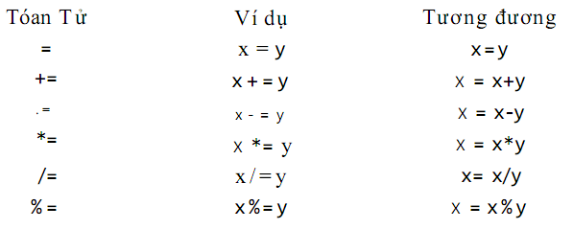

**c. Toán tử so sánh**

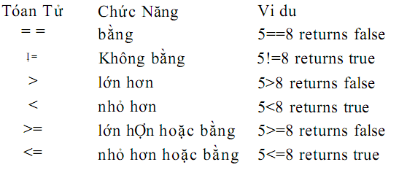

**d. Toán tử logic**

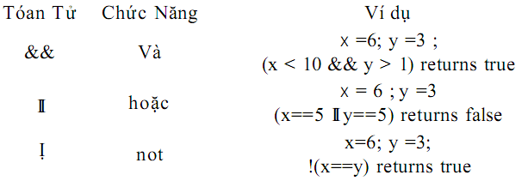

**e. Toán tử chuỗi**

■ Ký hiệu: +: Là phép toán nối hai chuỗi với nhau

Ví dụ:

<htrnl>

<script>

txtl=”What a very”;

txt2="nice day!";

document.write(,<h2>'+txtl+txt2+'</h2>');

</script>

</html>

Một số ký tự đặc biệt: \n (new line), \t (tab), \b (Backspace), \& (dấu &), \”(“)

Ví dụ:

<html>

<script>

document.wri te ("You \& i sing \"Happy Birthday\".")

</script>

</html>

**f. Toán tử Điều kiện**

Cú pháp:

(Điều kiện)? value 1: value2

■ Nếu biểu thức điều kiện đúng thì trả về giá trị value 1

■ Nếu biểu thức điều kiện sai thì trả vế giá trị value 2

Ví dụ:

<html>

<script>

a=5; b=6;

document.write((a>b)? 'a lon hon b':'b lon hon a );

</script>

</html>

### **6.5.4. Hàm trong Javascript**

* Định nghĩa: Hàm là một đoạn chương trình có thể được sử dụng nhiều lần trong một chương trình để thực hiện một tác vụ nào đó.

*Xây dựng hàm:* Trong JavaScript, dùng từ khoá function để định nghĩa hàm. Một hàm có cấu trúc như sau:

function NameFunction(List_Parameter )

{

Khai báo các biến sử dụng trong hàm;

Các câu lệnh trong JavaScript thực hiện tác vụ;

[return [giá trị /biểu thức] ];

}

NameFunction: là tên hàm do người lập trình tự đặt. Qui tắc đặt tên hàm giống như tên biến. Sau NameFunction là cặp dấu ngoặc ( ) chứa danh sách tham số hình thức. Nếu hàm không có tham số thì cặp dấu ngoặc ( ) cũng phải viết sau NameFunction.

*List_Parameter*: là danh sách các tham số hình thức, nếu có nhiều tham số có thì các tham số phài cách nhau bởi dấu phẩy, các tham số này không chỉ ra kiểu dữ liệu cụ thể và cũng không cần từ khoá var.

Ví dụ:

function Display(user , pwd)

{

document.write(“UserName cua ban la:” + user) ;

document.write(“Password cua ban la:” + pwd) ;

return ;

}

*Câu lệnh return:* là câu lệnh kết thúc hàm. Câu lệnh này là tuỳ chọn. Có thể bỏ qua, nếu hàm có giá trị trả về thì cần có câu lệnh Return để trả về giá trị. Sau Return có thể chứa hoặc không chứa một giá trị cụ thể hoặc một biểu thức tính toán.

Ví dụ:

Function total(a,b)

{

C=a+b;

Return c;

}

Cách gọi hàm:

- Hàm sẽ không thực hiện cho đến khi nó được gọi.

- Đối với hàm có đối số ta gọi tên hàm và danh sách các giá trị truyền cho đối số đó FunctionName (argument1,argument2,etc)

- Đối với hàm không có đối số ta chỉ cần gọi tên hàm là được.

FunctionName()

- Đối với hàm không có giá trị trả về:

NameFunction (parameter).

- Đối với hàm có giá trị trả về:

variable= NameFunction(parameter)

Ví dụ:

<html>

<head><title>Function</title></head>

<body>

<script>

function Area(Width, Length)

{

size=Width*Length;

return size;

}

x=eval(prompt("Nhap x: ")) ;

y= eval(prompt("Nhap y: "));

document.write(Area(x,y))

</script>

</body>

</html>

* **Các hàm thông dụng trong Javascript**

**Hàm alert():** dùng hiển thị một hộp thông báo có nút OK

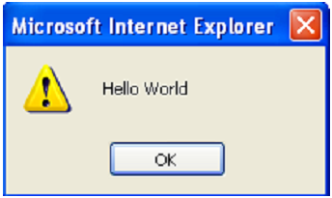Cú pháp:

alert(“Nội dung thông báo”)

Ví dụ:

<html>

<head><title>Function</title></head>

<body>

<script>

alert("Hello World")

</script>

</body>

</html>

**Hàm prompt():** Tạo hộp thoại chứa 2 nút OK và Cancel, và một textbox để người sử dụng nhập Nội dung, giá trị trả về của hàm prompt là Nội dung nhập trong textbox.

Cú pháp:

variable= prompt(“Nội dung đối thoại”,giá trị khởi tạo);

Ví dụ:

<html>

<head><title>Function</title></head>

<body>

<script>

a=prompt("Your Lastname:");

b=prompt("Your FirstName");

document.write("Your FullName is :"+ a + ' ' + b)

</script>

</body>

</html>

Hàm confirm(): Hiển thị hộp thông báo có 2 nút OK và Cancel. Hàm trả về giá trị true nếu người sd click OK và ngược lại thì trả về giá trị false.

Cú pháp:

Variable = confirm(“Chuoi thong bao”);

Ví dụ:

<html>

<head><title>Function</title></head>

<body>

<script>

a=prompt("nhap so a :");

b=prompt("nhap so b");

c=confirm( a +' lon hon '+ b+'?')

if(c= =true)

document.write( a +" > "+b )

else

document.write( a +" < "+b )

</script>

</body>

</html>

* Các hàm thông dụng của chuỗi và số

**Hàm eval():** Trả về giá trị số của một chuỗi số

Cú pháp:

eval(chuỗi số)

Ví dụ:

<script>

var str1=”123”, str2=”456”;

str= str1+str2;

document.write(str);

Kết quả :123456

</script>

<script>

var str1=”123”, str2=”456”;

str=eval(str1)+eval(str2) ;

document.write(str)kết quả: 579

</script>

**Hàm ParseInt(strNum):** Trả về một số nguyên từ chuỗi strNum. Nếu strNum theo sau là ký tự chữ thì các ký tự này sẽ bị bỏ qua. Nếu strNum không bắt đầu bằng số thì hàm này trả về giá trị NaN (Not a Number).

Ví dụ:

var strNum=”123.8” , kq;

kq=parseInt(strNum) =>kq=123

strNum=”a123”

kq=parseInt(strNum) =>kq=NaN

strNum=”123.8abc”

kq=parseInt(strNum)=>kq=123

**Hàm parseFloat(strNum):** Hàm trả về một số thực từ chuỗi strNum. Nếu chuỗi strNum bắt đầu là số và theo sau là các ký tự chữ thì các ký tự này bị bỏ qua. Nếu chuỗi strNum bắt đầu từ ký tự chữ thì hàm trả về giá trị NaN.

Ví dụ:

var strNum=”123.8” , kq;

kq=parseFloat(strNum) =>kq=123.8

strNum=”a123.8”

kq=parseFloat(strNum) =>kq=NaN

strNum=”123.8abc”

kq=parseFloat(strNum)=>kq=123.8

**Hàm isNaN(str):** Hàm trả về giá trị True nếu str là chuỗi, ngược lại là False nếu str là chuỗi số.

Ví dụ:

Var str=”123abc”, kq;

kq=isNaN(str) =>kq=true;

str=”123.8”

kq=isNaN(str) =>kq=false;

* Các hàm thiết lập thời gian

**Hàm Timeout( ):** Báo cho JavaScript thực hiện một lệnh JavaScript sau một khoảng thời gian nào đó. Hàm trả về một ID (duy nhất đối với mỗi hàm setTimeout thực hiện một lệnh) Giá trị ID này dùng để xoá khoảng thời gian đã thiết lập nếu không cần thực hiện hàm Timeout nữa.

Cú pháp:

IdTime=setTimeout(“Command JavaScript”, delayTime);

Command JavaScript: có thể là lời gọi hàm hoặc là một câu lệnh đơn delayTime: là khoảng thời gian chờ để thi hành Command JavaScript, được tính bằng mili giây.

Ví dụ:

Idq=setTimeout(“alert(‘Da het gio’)”,1000) ;

Cứ 1000 mili giây thì thông báo đã hết giờ một lần.

**Hàm clearTimeout():** Huỷ thời gian đã thiết lập bởi setTimeout().

Cú pháp:

clearTimeout(IdTime );

Ví dụ:

clearTimeout(Idq);

**Hàm setInterval() và clearInterval()**: với ý nghĩa và tham số giống như setTimeout() và clearTimeout().

### **6.5.5. Các cấu trúc điều khiển**

* Cấu trúc lựa chọn

*Câu lệnh if:*

Mẫu 1: Áp dụng cho trường hợp có 1 điều kiện và 1 công việc xử lý

Cú pháp:

if (<Biểu thức điều kiện>)

Khối lệnh 1;

Khối lệnh 2;

Nguyên tắc hoạt động: Nếu biểu thức điều kiện đúng thì thực hiện khối lệnh 1, sau đó thực hiện khối lệnh 2, ngược lại nếu biểu thức điều kiện sai thì bỏ qua khối lệnh 1 và thực hiện khối lệnh 2.

Mẫu 2: Áp dụng cho trường hợp có 1 điều kiện và 2 lựa chọn công việc xử lý

Cú pháp:

if(<biểu thức điều kiện>)

Khối lệnh1;

else

Khối lệnh 2;

Khối lệnh 3;

Nguyên tắc hoạt động: Nếu biểu thức điều kiện đúng thì thực hiện khối lệnh 1, sau đó thực hiện khối lệnh 3, ngược lại thì thực hiện khối lệnh 2, sau đó thực hiện khối lệnh 3

Mẫu 3 (if …else lồng nhau): Áp dụng cho trường hợp có nhiều chọn lựa khác nhau

Cú pháp:

if(<biểu thức điều kiện1>)

Khối lệnh 1;

else

if (<biểu thức điều kiện 2>)

Khối lệnh 2;

else

…

Khối lệnh 3

Để áp dụng mẫu 3, cần phải xác định biểu thức điều kiện của bài toán rồi sắp xếp thứ tự lồng nhau cho hợp lý.

Ví dụ: Viết chương trình nhập 3 cạnh của tam giác sau đó xuất ra màn hình đó là tam giác gì?

<Body><script>

a=eval(prompt(“Nhap canh a”));

b=eval(prompt(“Nhap canh b”));

c=eval(prompt(“Nhap canh c”));

if(a= =b && b= = c && c= = a)

Tam giác đều;

else

if(a= =b || b= = c || c= = a)

Tam giác cân

Else

Tam giác thường

</script></Body>

* Cấu trúc lựa chọn switch…case

Áp dụng trong trường hợp muốn chọn một trong các giá trị của biểu thức để thực hiện lệnh. Giá trị của biểu thức có thể là một chuỗi hoặc một số.

Mẫu 1:

switch(Biểu thức)

{

case value1:

Khối lệnh 1;

break;

case value2:

Khối lệnh 2;

break;

………

case value k:

Khối lệnh k;

break;

}

Mẫu 2:

switch(biểu thức)

{

case value1:

khối lệnh 1 ;

break;

case value2:

khối lệnh 2 ;

break;

………

case valuek:

khối lệnh k ;

break;

default :

khối lệnh k+1 ;}

*Nguyên tắc hoạt động:*

Trình thông dịch sẽ tính giá trị của biểu thức rồi so sách với các value, nếu bằng giá trị nào thì thực hiện khối lệnh đó. Sự khác nhau giữa mẫu 1 và 2 là: ở mẫu 2 khi so sánh giá trị của biểu thức với các value, nếu không khớp thì thực hiện lệnh trong default. Trong trường hợp có nhiều value khác nhau mà cùng thực hiện một khối lệnh thì liệt kê các value liên tiếp nhau và cách nhau dấu phẩy.

case valuej1, valuej2 ,…,valuejk: khối lệnh; break;

Ví dụ:

<body>

<script>

t=prompt("nhap thang: ");

switch(eval(t))

{

case 1: case 3: case 5: case 7: case 8: case 10: case 12:

alert("Thang "+ t+ " co 31 ngay");

break;

case 2:

alert("Thang "+t + " co 28 ngay");

break;

case 4: case 6: case 9: case 11:

alert("Thang "+t +" co 30 ngay");

break;

default:

alert("Khong co thang nay");

}

</script>

</body>

### **6.5.6. Cấu trúc điều lặp**

Được áp dụng khi một công việc nào đó muốn thực hiện lặp đi lặp lại nhiều lần với một điều kiện nào đó. Có 2 loại cấu trúc lặp là: lặp với số lần lặp biết trước và lặp với số lần lặp không biết trước.

* Vòng lặp For: Thường áp dụng cho số lần lặp biết trước

Cú pháp:

for(biểu thức 1; biểu thức 2; biểu thức 3)

{

Khối lệnh 1;

}

khối lệnh 2;

Trong đó :

biểu thức 1: chứa giá trị khởi tạo của biến điều khiển

biểu thức 2: chứa biểu thức điều kiện lặp.

biểu thức 3: chứa biểu thức tăng hoặc giảm biến điều khiển

*Nguyên tắc hoạt động:*

Trình thông dịch gán giá trị khởi tạo cho biến điều khiển, Kiểm tra biểu thức 2, nếu đúng thì thực hiện khối lệnh 1, chuyển lên thực hiện biểu thức 3, tiếp tục kiểm tra biểu thức 2, và tiếp tục …

Nếu biểu thức 2 có giá trị sai thì chương trình thoát khỏi vòng lặp và thực hiện khối lệnh 2.

Nếu khối lệnh 1 có chứa câu lệnh Break thì chương trình sẽ thoát khỏi vòng lặp for và thực hiện khối lệnh 2

Ví dụ: Viết chương trình tạo một table m dòng n cột.

<body>

<Script language="javascript">

var n, m, i, j;

m=prompt("Nhap so dong");

n=prompt("Nhap so cot");

document.write("<table width=50% border=1>");

for(i=1;i<=m;i++)

{

document.write("<tr>");

for(j=1;j<=n;j++)

document.write("<td>" + i + j +"</td>");

document.write("</tr>");

}

document.write("</table>");

</Script>

</body>

* Vòng lặp While: thường áp dụng cho số lần lặp không xác định

Vòng lặp While: Kiểm tra điều kiện trước khi thực hiện lệnh

Cú pháp:

while(biểu thức điều kiện)

{

Khối lệnh 1;

}

Khối lệnh 2;

Nguyên tắc hoạt động:

Trình thông dịch kiểm tra biểu thức điều kiện, nếu đúng thì thực hiện khối lệnh 1, sau đó quay lại kiểm tra biểu thức điều kiện, và tiếp tục…, nếu sai thì thực hiện khối lệnh 2.

Như vậy khối lệnh 1 có thể không được thực hiện lần nào nếu ngay từ đầu biểu thức điều kiện sai.

Thường khối lệnh 1 chứa lệnh làm thay đổi giá trị của biểu thức điều kiện để có thể thoát ra khỏi vòng lặp, hoặc chứa lệnh break để thoát khỏi vòng lặp while.

Ví dụ:

<script language="javascript">

var userinput;

while ((userinput!=99)

{

userinput=prompt(“Nhập vào một số bấy kỳ, nhập 99 để

thoát”)

if(isNaN(userinput)

{

document.write(“Dữ liệu không hợp lệ, nhập số ”);

break;

}

}</script>

Vòng lặp do …while: Thực hiện lệnh trước sau đó kiểm tra biểu thức điều kiện

Cú pháp:

do

{

khối lệnh 1;

} While(biểu thức điều kiện);

khối lệnh 2;

Nguyên tắc hoạt động: trình thông dịch thực hiện khối lệnh 1, sau đó kiểm tra biểu thức điều kiện, nếu đúng thì thực hiện lại khối lệnh 1, nếu sai thì thoát khỏi vòng lặp và thực hiện khối lệnh 2

Ví dụ: Viết chương trình yêu cầu người dùng nhập vào một số, kiểm tra xem giá trị nhập có phải là số không, nếu không yêu cầu nhập lại.

<script language="javascript">

var userinput;

do

{

userinput=prompt(“Nhập vào một số bấy kỳ, nhập 99 để thoát”)

if(isNaN(userinput)

{

document.write(“Dữ liệu không hợp lệ, nhập số ”);

break;

}

}while ((userinput!=99 )

</script>

Vòng lặp for …in: dùng để duyệt qua các thuộc tính của một đối tượng hay giá trị của các phần tử trong mảng

Cú pháp:

for ( variable in Object)

{

khối lệnh 1;

}

Khối lệnh 2;

Nguyên tắc hoạt động: trình thông dịch sẽ duyệt qua tất cả các phần tử trong Object.

Ví dụ:

<body>

<script>

obj= new Array() ;

obj[0]="Hello";

obj[1]="World" ;

for(i in obj)

document.write(obj[i]);

</script>

</body>

Câu lệnh try …catch và throw: dùng xử lý lỗi trong các modul. Nó được dùng trong Internet Exploer 5 và trong IIS

Cú pháp:

try

{

khối lệnh ;

}

catch(objErr)

{

Xữ lý lỗi;

}

Nguyên tắc hoạt động:

Trình thông dịch thực thi các lệnh trong khối lệnh, nếu trong quá trình thực thi có lỗi xảy ra thì trình thông dịch truyền đối tượng lỗi cho catch.

Câu lệnh catch tự động gửi vào tham số có chứa đối tượng lỗi, đối tượng này có 2 thuộc tính number và description. Mỗi dạng lỗi trong mã kịch bản sẽ được gán cho một con số lỗi duy nhất. Thuộc tính Number chứa một số nguyên lỗi, thuộc tính description chứa một mô tả dạng văn bản về lỗi.

Ví dụ:

<head><title>Chuong trinh kiem tra loi</title>

<Script language=”JavaScript”>

var str ;

try

{

document.write("Hello World");

Math.r();

}

catch(objerr)

{

str="Loi thu " + objerr.number +"<br>";

str="Va loi do la " + objerr.description;

alert(str);

}

</Script>

</head>

Câu lệnh throw được dùng để truyền một thông báo lổi đến một câu lệnh catch. Nó cũng có thể được dùng để truyền một lỗi lên.

Bộ xữ lý lỗi mức cao hơn trong trường hợp có nhiều câu lệnh try…catch lồng nhau.

Ví dụ:

<Html><head><title>Chuong trinh kiem tra loi</title>

<Script language=”JavaScript”>

var str , m=4 ,kq;

try

{

try

{

document.write("Hello World");

kq=m/n;

}

catch(objerr)

{

str="Loi thu " + objerr.number +"<br>";

str="Va loi do la " + objerr.description;

if (kq= =4)

alert(“n=1”) ;

else

throw (objerr) ;

}

catch (objerr)

{

alert(objerr.number + objerr.description) ;

}

</Script></head></html>

## Tóm lược cuối bài

* Sau khi kết thúc chương này học viên cần nắm được cách tạo CSS, Css cấp khối và cấp hàng.
* Nắm được Java Script để tạo các script cần thiết cho trang web.

## Câu hỏi ôn tập

* Câu 1: CSS có những lợi ích gì, tại sao bạn cần CSS, nó có thay thế được Html không?
* Câu 2: Cách tạo CSS cho lớp?
* Câu 3: Cách tạo CSS cho văn bản?
* Câu 4: Java script là gì? Nó được dùng làm gì khi xây dựng website
* Câu 5: Ngoài Java Script bạn có biết ngôn ngữ nào khác lập trình web không?

## Hướng dẫn trả lời

* **Câu 1**. Tham khảo ở mục 6.1 chương 6 về thẻ CSS Bài 6 Giáo trình thiết kế website thương mại điện tử
* **Câu 2.** Tham khảo ở mục 6.3 chương 6 về thẻ CSS Bài 6 Giáo trình thiết kế website thương mại điện tử
* **Câu 3.** Tham khảo ở mục 6.4 chương 6 về thẻ CSS Bài 6 Giáo trình thiết kế website thương mại điện tử
* **Câu 4.** Tham khảo ở mục 6.5 chương 6 về thẻ CSS Bài 6 Giáo trình thiết kế website thương mại điện tử
* **Câu 5.** Gợi ý ASP, ASP.Net, PHP…

# CHƯƠNG 7. GIỚI THIỆU DREAMWEAVER

## Mục tiêu

Sau khi học xong Chương 7, học viên cần đạt được mục tiêu:

- Học viên nắm được cách sử dụng phần mềm DreamWeaver thiết kế web

- Có thể dùng các css cùng với JavaScript để tạo các hiệu ứng đặc biệt

## Nội dung

* 7.1. Giới thiệu
* 7.2. Cài đặt
* 7.3. Màn hình Dreamweaver
* 7.4. Kế hoạch thiết kế một website

## Tình huống dẫn nhập

Adobe Dreamweaver (Dw) là một công cụ xử lý mạnh mẽ dành cho những người thiết kế web. Người dùng có thể tự mình lập trình và phát triển ứng dụng web ở nhiều cấp độ. Nếu chỉ dừng ở mức độ hiểu biết chưa nhiều về các ngôn ngữ lập trình web. Thì Adobe Dreamweaver vẫn đáp ứng được nhu cầu design chuyên nghiệp.

## 7.1. Giới thiệu

Macromedia Dreamweaver MX là một công cụ thiết kế web chuyên nghiệp, phần cốt lõi của nó là HTML (HyperText Markup Language), là một công cụ mạnh, dễ dùng, bạn có thể dễ dàng thiết kế và phát triển một trang web hoặc một website lớn.

* Dreamweaver MX là một công cụ trực quan, trong đó có thể bổ sung Javascrip, biểu mẫu, bảng biểu và nhiều loại đối tượng khác mà không cần viết một đoạn mã nào.
* Dreamweaver MX 2004 sử dụng các công nghệ web, chuẩn HTML và cung cấp khả năng tương thích với các trình duyệt web cũ, với Dreamweaver MX bạn có thể thiết kế bằng chế độ Design view hoặc Code view hoặc Code and Design.

## 7.2. Cài đặt

Bước 1 chạy file setup.exe và chọn Trial basis

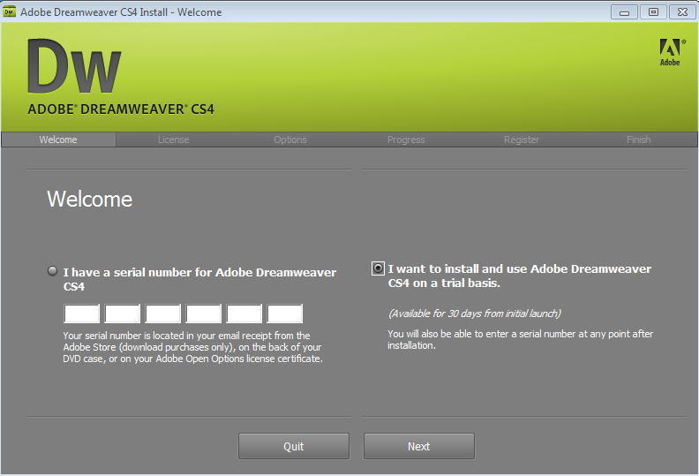

*Hình 7.1 Cài đặt Dreamweaver bản Trial Basis*

* Bước 2: Lựa chọn cài đặt qua 1 số bước như ngôn ngữ, thư mục cài đặt…và ấn Install

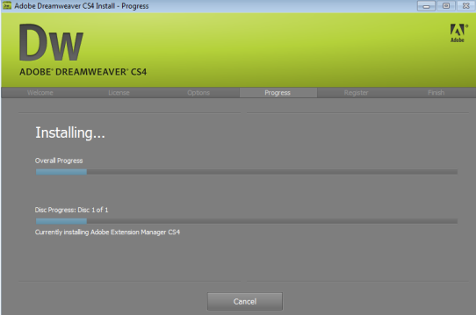

*Hình 7.2 Cài đặt Dreamweaver*

- Macromedia Dreamweaver MX là một chương trình trong bộ Macromedia MX, bạn nên cài đặt trên máy trọn bộ Macromedia MX để có đầy đủ các chương trình hỗ trợ cho Dreamweaver thiết kế trang web đẹp và sinh động hơn.

- Sau khi cài đặt, bạn khởi động Macromedia Draemvaerver MX theo đường dẫn Start-> Programs-> Macromedia -> Macromedia Dreamweaver MX.

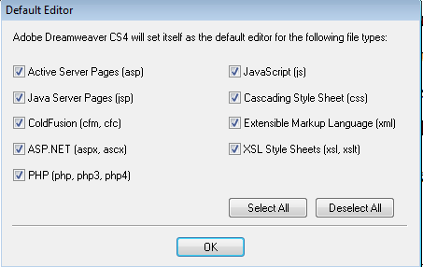

*Hình 7.3 chọn các tùy chọn soạn thảo trên Dreamweaver*

Trong lần khởi động đầu tiên 1 cửa sổ các tùy chọn cho phép DreamWeaver soạn thảo được các ngôn ngữ như hình 7.3 ta cần chọn hết để tiện cho việc sử dụng sau này.

Dreamweaver có thể thiết kế được các file html, css, javascript, asp, php, xml ...v.v. giúp người thiết kết thực hiện nhanh hơn các thao tác định dạng HTML so với việc gõ code trực tiếp.

Đây cũng là 1 công cụ giúp người thiết kế web chuẩn đoán và gỡ lỗi lập trình trên các ngôn ngữ như JavaScript, ASP, PHP, ... Hình 7.4 là một số file mà Dreamweaver có thể làm việc được.

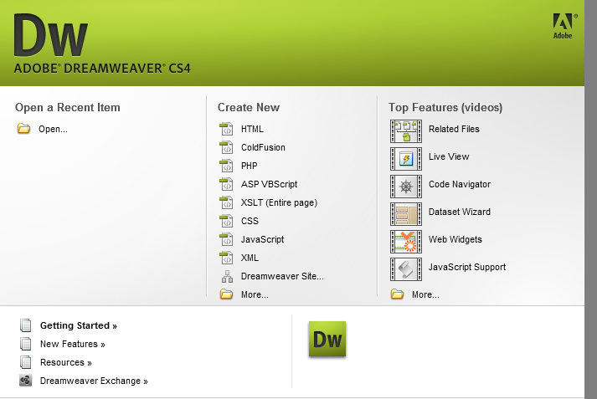

*Hình 7.4 Màn hình khởi động DreamWeaver.*

## 7.3. Màn hình Dreamweaver

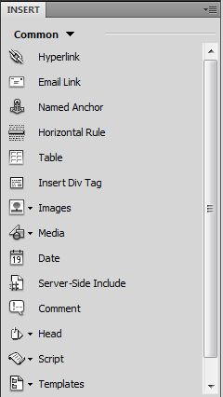**1. Insert Bar:** Gồm các chức năng tiện ích dùng để chèn các đối tượng vào trang web, và định các thuộc tính cho đối tượng

- Common: Chèn các đối tượng: Image, Flash, Date, Template...

- Layout: Chứa các công cụ trình bày trang, gồm 3 chế độ: Standard, Expended, Layout

- Forms: Chứa các công cụ tạo Form

- Text: Dùng định dạng văn bản

- HTML: chứa các công cụ tạo trang web bằng code view

*Hình 7.5 Insert Bar*

**2. Document Toolbar:** Chứa các nút cho phép xem trang web ở dạng Design hay Code



*Hình 7.6 Document Bar*

- Show code view: Xem dạng trang HTML

- Show Design view: Xem trang dạng thiết kế, sử dụng các công cụ của Dreamwerver

- Show code and design view: Chia cửa sổ làm 2 phần: phần trên dạng code view, phần dưới dạng Design view

- Title: tiêu đề của trang Web

- Preview/Debug in Browser: Xem kết quả trang web thông qua trình duyệt web

- Document Window: cửa sổ dùng để tạo và hiệu chỉnh trang Web

**3. Properties Inspector:** Hiển thị các thuộc tính của các đối tượng đang được chọn, đồng thời cho phép chỉnh sửa các thuộc tính đó

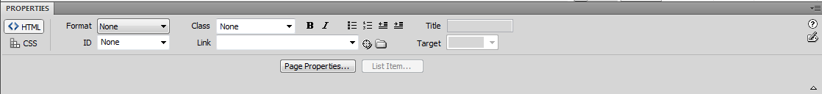

*Hình 7.7 Properties Inspector.*

**4. Panel groups**: Là nhóm các Panel cho phép quản lý các đôi tượng trong trang Web

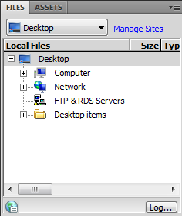- Bật / tắt các thanh Panel: Chọn menu Window -> Chọn thanh Panel tương ứng

- MỞ rộng các thanh Panel: Click vào mũi tên ở góc trái của mỗi Panel

**5. Site Panel**: Cho phép quán lý các tập tin, thư mục trong bộ Web (giống Windows Explorer).

**Connect/Disconnect:** Chức năng kết nối/ ngắt kết nối với Remote site, chỉ có tác dụng với Remote site sử dụng phương thức truyền FTP, WebDAV.

*Hình 7.8 Thanh công cụ của Site Panel*

SourceSafe, mặc định Dreamweaver MX sẽ ngắt kết nối khỏi remote site nếu nó ở trạng thái chờ 30 phút. Có thể thay đổi thời gian này bằng cách chọn: Edit Preferences/Site.

**Refresh:** Chức năng cập nhật tập tin, thư mục cho Remote site giống với Local Site của chính nó. Thường không sử dụng chức năng này vì khi tạo Site mới Dreamweaver MX luôn đánh dấu check vào mục Refresh Remote File list Automatically.

**Get File:** chức năng chép File từ remote Site vào Local Site. Tuỳ thuộc vào Enable File Check in và Check out mà các tập tin chép vào có thuộc tính đựơc phép ghi hay chỉ đọc.

**Put File:** Chép tập tin từ Local Site lên Remote Site.

**Check out files:** Kiểm tra tập tin Ở Remote Site chép vào hay chép chồng lên tập tin ở Local Site.

**Check in files:** Kiểm tra tập tin ở Local Site chép vào hay chép chồng lên tập tin ở Remote Site.

**Expand/Collapse:** hiển thị 2 cửa sổ Local Site và Remote Site.

**6. Status bar:** Thanh trạng thái, nằm dưới đáy của Document Window, hiển thị Tag Selector, Window size, Document size và Download time.



**- Tag Selector:** Hiển thị các tag HTML tại vị trí hiện hành của con trỏ, khi tạo trang Web mới thì phần tử duy nhất hiển thị trong Tag Selector là BODY.

**- Document size and Download time:** Kích cở ước chừng của tài liệu và thời gian tải tài liệu xuống, có thể điều chỉnh tốc độ download bằng cách:

o Chọn Edit-> Preferences-^ Chọn mục Status bar

o Tại mục Connection speed -> Chọn tốc độ tương ứng

- **Window size:** Hiển thị kích thước hiện tại của tài liệu, được tính bằng Pixel. Khi định kích thước của trang web phải tính đến việc sao cho an toàn đối với mọi độ phân giải. Cách thay đổi kích thước của tài liệu theo một trong các kích thước định sẵn hoặc theo một giá trị khác: Click chuột vào mũi tên bên cạnh Window size.

o Chọn một kích thước có sẵn,

o Chọn Edit size để định một kích thước khác

o Trong hộp thoại Preferences

o Width: định chiều rộng

o Height: định chiều cao

## 7.4. Kế hoạch thiết kế một website

Các yêu cầu cơ bản khi thiết kế website:

- Xác định yêu cầu và mục đích của Website

- Chuẩn bị nội dung cho các trang

- Phác thảo khuôn mẫu (Template) cho trang, thường các trang có cùng chủ đề thì sử dụng chung một template.

**- Xác định cấu trúc của Website, có 3 kiểu cấu trúc:**

* Tuyến tính
* Phân cấp
* Hình chóp
* Tuỳ theo mục đích của Website mà chọn kiểu phù hợp

**1. Thao tác tạo bộ Web cơ bản:**

Khi thiết kế một Website cần quan tâm đến 2 vấn đề:

- Nội dung chủ đề chính, từ đó chọn bố cục, hệ màu cho tương ứng, (ví dụ: Website thương mại phải sáng sủa, rõ ràng về bố cục, ...) sau đó thu thập đắy đủ tài liệu, phân nhóm theo nội dung, từ đó quyết định cần bao nhiêu trang, nội dung của từng trang.

- Chọn hình ảnh, logo, banner, hệ thông nút liên kết, ảnh minh hoạ, ảnh bố cục, ảnh trang trí...

- Phác hoạ sơ đồ liên kết trên giấy để thấy rõ mối liên kết giữa các trang đơn trong một website.

**2. Cách tạo một Website mới:**

- Trong Document Window, chọn Site-> Manage sites->New -> Site-> xuất hiện hộp thoại Site Definition Chọn Tab Advance, trong mục Local info:

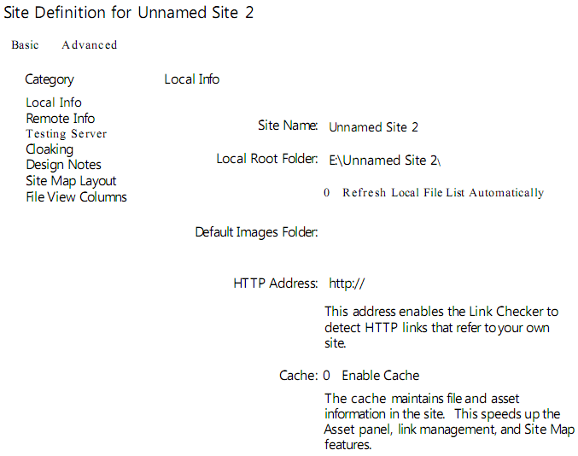

*Hình 7.9 Tạo 1 website mới*

- Site name: đặt tên Site, tên này xuất hiện trong hộp thoại Edit Site

- Local Root Folder: Khai báo đường dẫn của folder lưu trữ Website trên ổ đĩa cứng bằng cách nhập đường dẫn đến thư mục hoặc Click vào biểu tượng Folder và chỉ đường dẫn đến folder

- Default Images folder: khai báo đường dẫn đến thư mục chứa các hình ảnh của trang Web, thư mục này phải nằm trong Local root Folder đã khai báo ở trên, tất cả các hình ảnh trong trang web mặc định được lưu trong thư mục này.

- Refresh Local file list Automatically: khi được chọn, Dreamweaver tự động cập nhật cấu trúc file trong bảng Local Folder của Site Panel, việc cập nhật này sẽ sử dụng một ít tài nguyên của hệ thống, ta có thể cập nhật khi cần bằng cách chọn View -> Refresh Local trong Site Window

- HTTP Address: Nhập địa chỉ của site, Dreamweaver sẽ sử dụng địa chỉ này để quản lý site và liên kết các file trong site.

- Enable Cache: khi được chọn, Dreamweaver tạo một file lưu trữ các thông tin về link giữa các file trong site. Sau khi chọn xong Click OK-> Click Done để hoàn tất công việc tạo site mới.

**3. Kiểm tra Website đã tạo:**

- Mở site Panel: bằng cách chọn Window -> File ta thấy được thư mục chứa Site, nếu chưa tạo Folder chứa hình ảnh thì tại đây bạn Click phải chuột vào tên Site -> Chọn New Folder-> Nhập tên thư mục là Images. Trong website phải chứa 2 folder: folder HTML gồm các file .htm và folder image chứa hình ảnh của website.

- Để mở rộng cửa sổ Site Panel -> Click chọn nút Expand/Collapse.

**4. Dùng hình Bitmap làm ảnh nền cho trang Web:**

- Trong cửa sổ Document, chọn Modify -> Page Properties, xuất hiện hộp thoại Page Propeties, chọn mục Appearance.

- Text Color: chọn màu cho text

- Background Color: Chọn màu nền cho trang

- Background Image: Chọn tập tin ảnh làm nển bằng cách click nút Browse...

**Tạo liên kết các trang Web đơn thành một Website:**

1. Cách tạo:

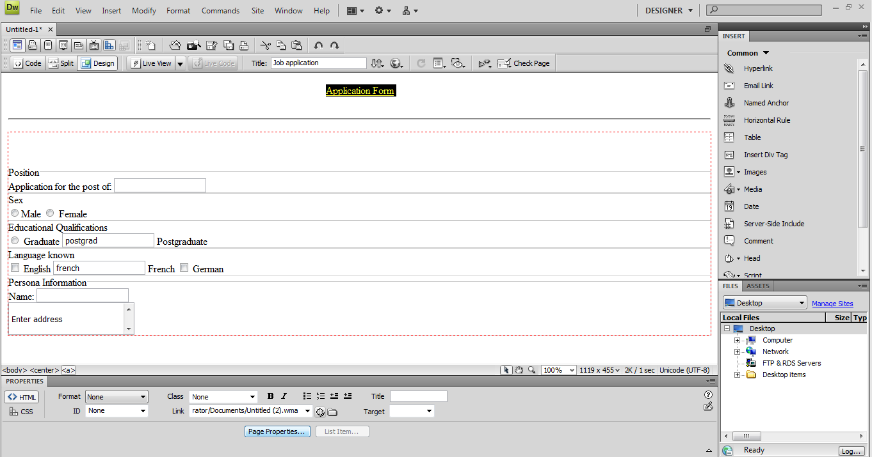

*Hình 7.10 Tạo 1 liên kết*

- Để tạo liên kết, cần phân biệt trang nguồn và trang đích.

• Trang nguồn là trang chứa các nút liên kết (có thể là đối tượng ảnh hoặc chữ)

• Trang đích là trang cần liên kết đến

- Mở trang nguồn

- Chọn nút liên kết

- Trong Properties Inspector, tại mục link, thực hiện một trong hai cách sau:

• Cách 1: Kéo mũi tên chỉ đến tên tập tin cần liên kết trong Site Panel

• Cách 2: Mở hộp thoại Select File

- Look in: Chọn tên Site

- File name: Chọn tên trang Web cần liên kết đến

- Check links for entire Site: kiểm tra liên kết cho tất cả các trang trong site

- Check links for Selected files /folders in Site: kiểm tra nhóm tập tin/ thư mục được chọn trong Site

2. Xem kết quả bằng trình duyệt và hiệu chỉnh

- Chọn File / Preview in Browser / explore

- Hoặc Click nút Preview /Debug in Browser

3. Kết nối và đưa Website lên Web Server

Cần phải lưu lại tất cả các tập tin trước khi xuất bản Website. Xuất bản Website là chép thư mục gốc (root) của Site lên Server của các nhà cung cấp dịch vụ Internet (ISP).

Trong Macromedia Dremwearver MX, xuất bản Website cần có bước kết nối với Server trước rồi mới Put File lên sau:

❖ Cách thực hiện:

- Trong Site Panel, chọn Site cần xuất bản

- Click nút Put Files, để đưa Site lên Server

- Kết nối với Remote Site: Nếu khi tạo Site mới ta chưa xác định Remote Site (Thư mục chứa Site trên Server), nên sau khi click Put File sẽ xuất hiện thông báo yêu cầu kết nối với Remote Site.

- Chọn Yes, Xuất hiện hộp thoại Site Definition

- Chọn mục Remote Info, trong khung Access, chọn Local/ Network (giả lập một thư mục trên mạng cục bộ, hoặc trên một thư mục khác của ổ đĩa cứng)

- Tại mục Remote Folder, Click biểu tượng Folder, để tìm thư mục mới chứa Site

5. Xuất bản Site lên Remote Site:

- Trong Site Panel, chọn lại tên Site cần xuất bản

- Click nút Put File

- Xuất hiện hộp thoại: Are you sure you wish to put the entire site?

- Click OK

- Xuất hiện hộp thoại kết nối, các tập tin và thư mục của Site lần lượt được chép từ site lên Remote Site.

6. Kiểm tra lại trên Remote Site

- Click nút Expand trong Site Panel: Màn hình chia làm 2 phần: Bên trái là Remote Site, Bên phải là Local Site

**Site Map:**

1. Xem một Site Map:

- Site map là một sơ đồ cấu trúc Site, nó hiển thị vị trí và sự phân cấp của các tập tin trong Site. Một Site khi được tạo đầy đủ liên kết, có thể xem dưới dạng Site map

- Cần phải định nghĩa trang HomePage trước hoặc trong Site phải có trang Index.htm

- Trong Site Panel, chọn Map view trong khung Site view

Hoặc click nút Expand/Collapse/ Click chọn Site Map

2. Tạo liên kết trong Site Map: Có thể tạo liên kết trang một cách trực quan và đơn giản bằng cách sử dụng Site Map. Cách thực hiện như sau:

- Tạo Site mới trong đó phải có trang Index.htm hoặc Home Page

o Chọn Site-> Manage Sites-> Click nút Edit

o Xuất hiện cửa sổ Definition-> Chọn Site Map Layout

o Home Page: đường dẫn đến tập tin Index-> OK->Done

Tạo liên kết bằng SiteMap:

o Click nút Expand/Collapse đê mở rộng Site Panel

o Click chọn nút SiteMap

o Màn hình xuất hiện trang Index.htm trong site

* Tạo liên kết nhanh:

o Chọn tập tin cần tạo liên kết

o Click biểu tượng liên kết bên cạnh tập tin được chọn

o Kéo mũi tên liên kết đến tập tin liên kết đến

## Tóm lược cuối bài

* Sau khi kết thúc chương này học viên cần nắm được các nội dung sau:
  + Cách cài đặt Dream Weaver
  + Biết cách sử dụng DreamWeaver để thiết kế giao diện
  + Biết cách sử dụng DreamWeaver để lập trình CSS Java Script…
  + Lên kế hoạch thiết kế xây dựng trang web

## Câu hỏi ôn tập

* Câu 1: Tại sao nên sử dụng DreamWeaver trong việc xây dựng trang web?
* Câu 2: Cài đặt DreamWeaver cần những gì?
* Câu 3: Cách sử dụng DreamWeaver để thiết kế giao diện?
* Câu 4: Cách sử dụng DreamWeaver để lập trình CSS
* Câu 5: Cách tạo 1 website mới dùng DreamWeaver?

## Hướng dẫn trả lời

* **Câu 1.** Tham khảo ở mục 7.1 chương 7 về DreamWeaver Bài 7 Giáo trình thiết kế website thương mại điện tử.
* **Câu 2.** Tham khảo ở mục 7.2 chương 7 về DreamWeaver Bài 7 Giáo trình thiết kế website thương mại điện tử.
* **Câu 3.** Tham khảo ở mục 7.3 chương 7 về DreamWeaver Bài 7 Giáo trình thiết kế website thương mại điện tử.
* **Câu 4.** Tham khảo ở mục 7.3 chương 7 về DreamWeaver Bài 7 Giáo trình thiết kế website thương mại điện tử.
* **Câu 5.** Tham khảo ở mục 7.4 chương 7 về DreamWeaver Bài 7 Giáo trình thiết kế website thương mại điện tử.

# CHƯƠNG 8: XÂY DỰNG WEBSITE THƯƠNG MẠI ĐIỆN TỬ TRÊN NỀN TẢNG WORDPRESS

## Mục tiêu

Chương này sẽ trang bị các kiến thức cần thiết để học viên có thể từng bước tạo website thương mại điện tử trên nền tảng Wordpress. Sau khi học xong Chương 8, học viên cần đạt được mục tiêu:

- Biết cài đặt 1 website sử dụng công cụ WordPress

- Biết sử dụng Woocommerce để trạo website thương mại điện tử

## Nội dung

8.1 Từng bước cài đặt Wordpress

8.2 Quản trị Nội dung trên Wordpress

8.3 Theme và giao diện website thương mại điện tử

8.4 Công cụ Woocommerce wordpress ứng dụng trong website thương mại điện tử.

## Tình huống dẫn nhập

**Bạn nên dùng WordPress vì:**

WordPress là hoàn toàn miễn phí. Các bạn có thể download, cài đặt và sử dụng mà không cần phải mất 1 xu nào cả.

Dễ sử dụng là ưu điểm lớn của WordPress. WordPress được phát triển dành những người không có nhiều kiến thức về lập trình. Vì thế giao diện quản trị của WordPress rất trực quan giúp bạn có thể nắm rõ cơ cấu quản lý một website và dễ dàng sử dụng với các thao tác rất đơn giản.

Mã nguồn WordPress được nâng cấp (update) thường xuyên, giúp cho blog/website của bạn luôn đạt được hiệu suất cao và bảo mật tốt.

WordPress là một mã nguồn mở đa năng, với nhiều plugin hỗ trợ và 1 kho giao diện (themes) khổng lồ nên bạn có thể xây dựng được tất cả các thể loại blog/website từ nhỏ đến lớn.

## 8.1. Từng bước cài đặt Wordpress

### **8.1.1. Cài đặt và sử dụng XAMPP để tạo Localhost trên máy tính**

**Localhost là gì?**

Trong lĩnh vực mạng máy tính, localhost là tên gọi của máy chủ được vận hành trên chính máy tính bạn đang dùng mà không cần phải kết nối mạng với bất kỳ thiết bị nào.

Localhost cũng có các thành phần cơ bản của một Web Server như: Apache, MySQL, PHP và PHPmyadmin để vận hành, lưu trữ và xử lý dữ liệu website. Tất cả mọi thứ của website hoàn toàn được lưu trữ trên bộ nhớ của máy tính.

Sử dụng localhost khi học tập không những tiện lợi, tiết kiệm chi phí thuê hosting mà còn có tốc độ xử lý nhanh vì web server lúc này đã nằm ngay trên máy tính của bạn.

*Lưu ý:* Website cài đặt trên localhost chỉ mình bạn xem được thôi, vì thế bạn đừng gửi link web trên localhost cho người khác xem nhé.

**Cách cài đặt localhost trên máy tính bằng phần mềm XAMPP**

Hiện nay có 4 phần mềm phổ biến mà mọi người thường dùng để cài localhost trên máy tính bao gồm: WampServer, Ampps, DesktopServer và XAMPP. Trong khuôn khổ series này chúng ta chỉ cài một phần mềm XAMPP thôi, vì giao diện nó khá đơn giản, dễ sử dụng, lại còn miễn phí, rất phù hợp để chạy WordPress.

**Phần mềm XAMPP là gì?**

XAMPP là một phần mềm nguồn mở và miễn phí dùng để tạo web server trên máy tính cá nhân, XAMPP tương thích với các hệ điều hành phổ biến như: Linux, MacOS, Windows, ...

XAMPP được phát triển bởi Apache Friends, tên phần mềm này là viết tắt của 5 module được tích hợp bên trong nó bao gồm: Cross-Platform: X; Apache: A; PHP: P; Perl: P.

XAMPP được ứng dụng rộng rãi cho các nhu cầu từ người dùng phổ thông đến người dùng nâng cao (lập trình viên), nhằm để vận hành các website dùng ngôn ngữ lập trình PHP cũng như các Web CMS phổ biến như: WordPress, Joomla!, Magento, Drupal, OpenCart, phpBB,..

**Cách cài đặt XAMPP**

Bước 1: Bạn truy cập website của nhà phát triển XAMPP để tải về phiên bản mới nhất của phần mềm này tại liên kết XAMPP Homepage. Lúc này bạn chọn phiên bản dành cho Windows như hình bên dưới. Với các hệ điều hành khác chúng ta chọn bản tương ứng với hệ điều hành mình đang dùng.

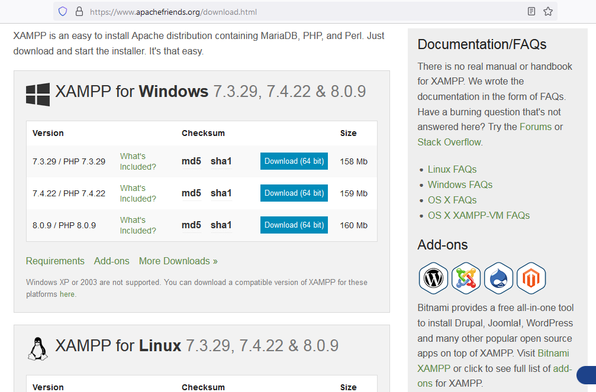

*Hình 8.1 Tải Xampp*

**Bước 2**: Mở file cài đặt **.exe** bạn vừa tải về, nó hiện cửa sổ cài đặt phần mềm ta nhấn vào nút **Next** để tiếp tục cài đặt.

**Bước 3**: Tại cửa sổ lựa chọn những module thành phần cần cài đặt, bạn tiếp tục nhấn **Next** để nó cài toàn bộ chúng vào, việc chọn hay bỏ chọn chỉ áp dụng cho người dùng nâng cao thôi, bạn là người mới, không cần chú trọng mục này.

**Bước 4**: Tại cửa sổ chọn nơi cài đặt phần mềm **XAMP** trên máy tính bạn cứ để nguyên vị trí mặc định mà **XAMPP** đề xuất với đường dẫn là: **C:\xampp** | Bạn nhấn **Next** để chuyển sang bước tiếp theo.

**Bước 5**: Chọn ngôn ngữ hiển thị cho **XAMPP**, nó có 2 ngôn ngữ để lựa chọn là tiếng Anh (**English**) và tiếng Đức (**Deutsch**). Tất nhiên rồi bạn cứ để mặc định là tiếng Anh và tiếp tục nhấn **Next**.

**Bước 6**: Xóa tùy chọn **Learn more about Bitnami for XAMPP**.

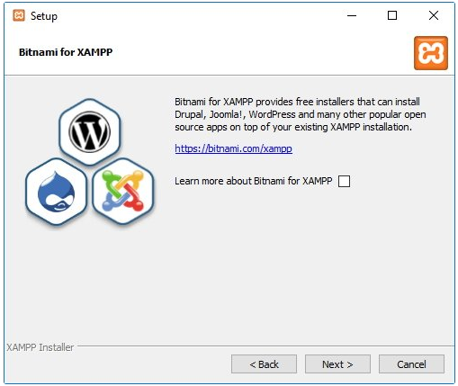

*Hình 8.2 Cài đặt Xampp*

**Bước 7**: Nhấp vào nút **Next** 2 lần rồi nhấp vào nút **Allow access** để cho phép ứng dụng thông qua Windows Firewall (nếu có).

**Bước 8**: Nhấp vào nút **Finish.**

**Cấu hình và sử dụng XAMPP**

Sau khi bạn hoàn thành các bước, XAMPP Control Panel sẽ khởi chạy và bạn có thể bắt đầu cấu hình môi trường web server.

XAMPP Control Panel bao gồm 3 phần chính. Trong phần Modules, ta sẽ tìm thấy tất cả các web service có sẵn. Ta có thể bắt đầu từng service bằng cách nhấp vào nút Start. Khi ta khởi động một số service, bao gồm Apache và MySQL, ở phía bên phải, ta cũng sẽ thấy số ID tiến trình (PID) và số cổng TCP/IP (Port) mà mỗi service đang sử dụng. Ví dụ, theo mặc định Apache sử dụng cổng TCP/IP 80 và 443, trong khi MySQL sử dụng cổng TCP/IP 3306.

Ta cũng có thể nhấp vào nút Admin để có quyền truy cập vào trang tổng quan quản trị cho từng service và xác minh rằng mọi thứ đang hoạt động chính xác.

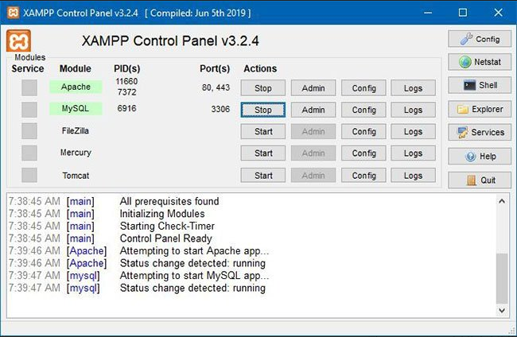

*Hình 8.3 Cấu hình Xamppe*

Cài đặt mặc định sẽ phù hợp với hầu hết mọi người sử dụng XAMPP để tạo môi trường thử nghiệm chạy trang web. Tuy nhiên, tùy thuộc vào cấu hình thiết lập của bạn, bạn có thể cần thay đổi số cổng TCP/IP cho máy chủ Apache, dung lượng upload lên cơ sở dữ liệu hoặc đặt mật khẩu cho phpMyAdmin.

Để thay đổi các cài đặt này, bạn cần sử dụng nút Config cho service tương ứng. Ví dụ, bạn sẽ cần mở file httpd.conf để thay đổi cài đặt trên máy chủ Apache và file my.ini để thay đổi cài đặt MySQL.

### **8.1.2. Cài Đặt Wordpress**

**Bước 1.** Tải mã nguồn từ website WordPress.org.

Trước tiên bạn hãy tải phiên bản mới nhất của mã nguồn WordPress tại địa chỉ: WordPress.org. Sau đó bạn giải nén ra sẽ có được một thư mục mang tên wordpress. Có thể thư mục wordpress này sẽ được lồng trong một thư mục khác tên là wordpress-x (x ở đây là số phiên bản).

**Bước 2.** Copy mã nguồn WordPress vào Localhost

Bây giờ, hãy copy toàn bộ file và thư mục này vào thư mục website của bạn trong localhost (ví dụ: **C:\wamp\www\demo.com**). Nghĩa là bạn chỉ copy các file và thư mục bên trong thư mục wordpress vào đây vì chúng ta cần cài WordPress vào tên miền **http://localhost/demo.com** mà, nếu bạn copy cả thư mục wordpress vào thì website của bạn sẽ có đường dẫn là **http://localhost/wordpress.**

**Bước 3.** Chạy website để cài đặt

Sau khi copy xong, hãy mở bảng điều khiển của WAMP Server lên và khởi động Apache và MySQL. Sau đó mở trình duyệt bất kỳ như chorme, firefox, ... truy cập vào website với đường dẫn http://localhost/demo.com. Lúc này, nó sẽ hiện ra bảng chọn ngôn ngữ cần cài đặt cho WordPress, hãy chọn là English hoặc Vietnames và ấn Continue.

Ở bước tiếp theo, nó sẽ nhắc nhở cho bạn là chưa tiến hành đổi file wp-config-sample.php thành wp-config.php và khai báo thông tin database vào đó. Hãy ấn **Let’s Go** để nó tự làm việc đó cho bạn.

Và bây giờ là nhập thông tin database.

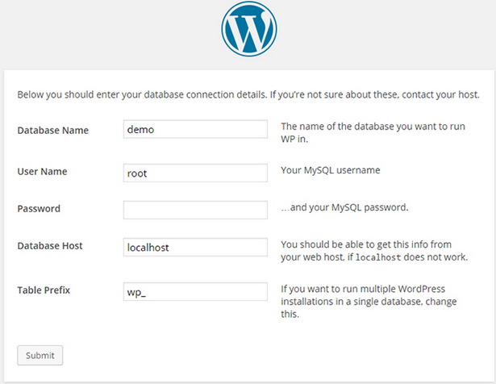

*Hình 8.4 Cài đặt tên, mật khẩu cho cơ sở dữ liệu*

Hãy luôn nhớ rằng trên localhost, User Name của database luôn là root, mật khẩu để trống (vẫn có cách thiết lập nhưng không cần thiết) và Database Host luôn là localhost.

Table Prefix nghĩa là tiền tố của database chứa dữ liệu WordPress, mặc định nó sẽ là wp_, chúng ta có thể đổi nó thành bất cứ cái gì nhưng phải bắt buộc có _ đằng sau.

Khi nhập xong thông tin database, hãy ấn nút Submit để làm bước kế tiếp. Nếu bước kế tiếp nó hiện ra như hình dưới thì nghĩa là bạn đã nhập thông tin database chính xác, hãy ấn nút Run the install để bắt đầu cài đặt.

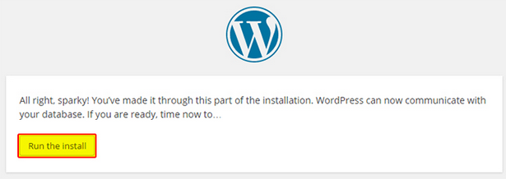

*Hình 8.5 Cài đặt dữ liệu*

Ở bước cài đặt này, các bạn sẽ cần phải thiết lập các thông tin quan trọng cho website như tên của website, tên tài khoản admin cùng mật khẩu, … Nhập xong hãy ấn nút Install WordPress.

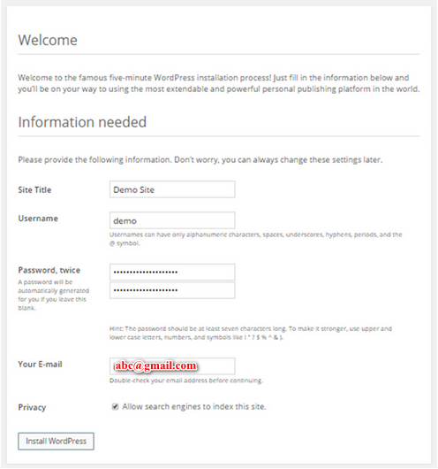

*Hình 8.6 Cài đặt Wordpress*

Và nếu nó hiện chữ Success! là bạn đã cài đặt thành công, click vào nút Log in để đăng nhập vào bảng quản trị WordPress.

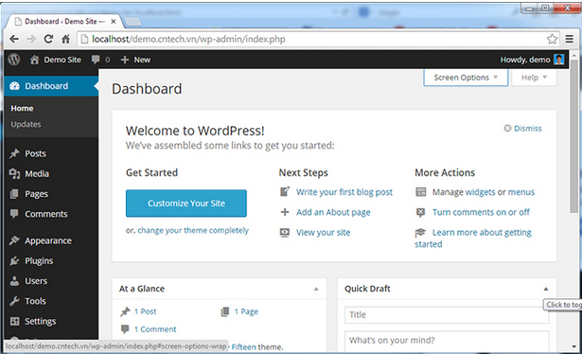

*Hình 8.7 Giao diện quản trị Wordpress*

## 8.2. Quản trị nội dung trên Wordpress

Trang tổng quan WordPress được xây dựng để giúp bạn quản lý trang web của mình. Bạn sẽ tìm thấy phần Welcome to WordPress ở đầu trang. Trong phần này, bạn có thể nhanh chóng truy cập vào mọi thứ bạn cần để bắt đầu với WordPress. Như viết bài viết đầu tiên của bạn hoặc tạo thêm một trang mới, hoặc xem trang web của bạn, hoặc quản lý các công cụ, comment…, vv Bạn sẽ tìm thấy một số mục khác trên thanh trang chủ của quản trị viên:

Menu trái cho thấy theme bạn đang chạy, số lượng bài đăng và trang bạn có và các hoạt động gần đây khác. Bản nháp sẽ được sử dụng khi bạn muốn thêm một bài viết nhanh. Tuy nhiên, ở đây bạn sẽ không có được các tính năng và định dạng khác nhau mà bạn sẽ có được trong phần bài đăng nhưng đây là cách nhanh chóng để tạo một bài đăng nháp. Hộp hoạt động hiển thị các bài đăng và nhận xét mới nhất. Hộp Tin tức WordPress, bạn có thể xem tin tức mới nhất liên quan đến WordPress. Ở phía bên trái của màn hình, bạn có thanh điều hướng chính mà bạn sẽ sử dụng để xoay quanh bảng điều khiển WordPress.

***Tạo bài viết, chuyên mục trong wordpress***

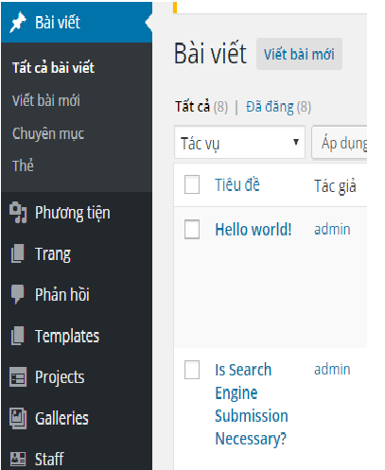 **Bài viết:** (post) tạo các tác vụ về bài viết, bài đăng trên website.

**Tất cả bài viết:** Khi chọn mục này, wordpress sẽ hiển thị tất cả những bài viết mà bạn đã viết, bao gồm cả bài đã đăng, bản nháp và được sắp xếp theo thứ tự thời gian, bài mới sẽ ở trên cùng.

**Viết bài mới:**  Tạo 1 bài viết mới trên trang.

**Chuyên mục:** Tạo 1 chuyên mục mới lưu trữ các bài viết cùng chủ đề.

*Hình 8.8 Giao diện quản trị Nội dung Wordpress*

***Thêm bài viết mới***

Hãy chuyển đến Bài viết (Posts), sau đó nhấp vào Viết bài mới (Add New) để thêm bài viết mới lên website.

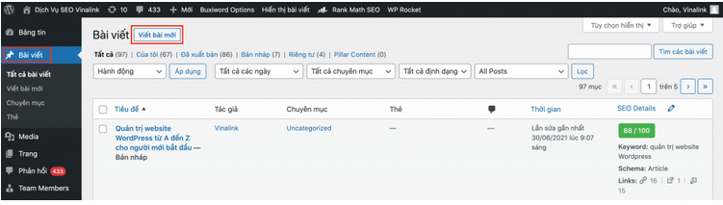*Hình 8.9 Thêm bài viết mới trong Wordpress*

***Thêm trang trong quản trị website WordPress***

Sự khác biệt giữa trang (Pages) và bài đăng (Post)

Một trang được sử dụng tốt nhất cho nội dung không thường xuyên thay đổi. Ví dụ tốt về các trang sẽ là trang chủ, trang giới thiệu, trang liên hệ, trang liệt kê các sản phẩm, dịch vụ của bạn và trang chi tiết sản phẩm, dịch vụ….

Bài đăng là các mục được liệt kê theo thứ tự thời gian đảo ngược trên trang web của bạn. Hãy coi chúng như những bài báo hoặc thông tin cập nhật mà bạn chia sẻ để cung cấp nội dung mới cho người đọc. Bạn có thể hiển thị chúng trên trang web của mình theo nhiều cách khác nhau, chẳng hạn như bằng cách sử dụng khối bài đăng trên Blog hoặc bằng cách đặt trang bài đăng.

**Thêm các trang đầu tiên của bạn**

Đầu tiên, hãy chuyển đến Trang (Pages), sau đó nhấp vào Thêm trang mới (Add New).

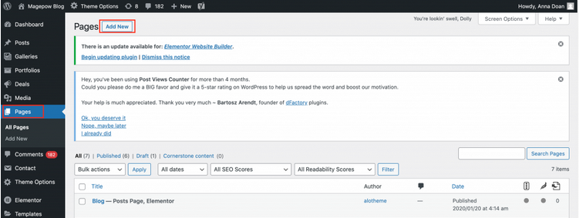

*Hình 8.10. Thêm 1 trang (pages) trong Wordpress*

Thao tác này sẽ mở trình chỉnh sửa Khối (Block). Bạn có thể thấy một tùy chọn để chọn bố cục được thiết kế trước khi tạo một trang mới. Bạn có thể chọn một mẫu hiện có và chỉnh sửa thêm hoặc bắt đầu với một trang trống. Bên cạnh Block, bạn cũng có thể tạo trang với trình chỉnh sửa Elementor (Edit with Elementor).

Để làm quen, hãy thử tạo một trang hoàn chỉnh bằng 1 trong 2 cách (hoặc cả 2), bạn sẽ dần quen với các thao tác để tạo trang. Khi bạn hài lòng với giao diện trang của mình, hãy tiếp tục và nhấp vào Xuất bản ở góc trên cùng bên phải để xuất bản trang lên website.

Bạn muốn thêm một số trang nữa? Hãy tiếp tục tạo và xuất bản chúng, sau đó chuyển sang bước tiếp theo. Nếu bạn muốn thêm một trang blog, hãy tạo và xuất bản một trang có tên là “Blog” (hoặc bất cứ thứ gì bạn muốn!). Để trống và thêm các bài đăng trên blog trong bước tiếp theo.

**Đặt Trang chủ và Trang bài đăng**

Để đặt Trang chủ và Trang bài đăng, đi đến **Giao diện (Appearance) → Tùy biến (Customize).** Điều đầu tiên chúng ta nên làm là thiết lập một trang chủ. Để thực hiện việc này, hãy chọn Cài đặt Trang chủ (Homepage Settings).

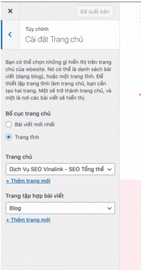

*Hình 8.11 Đặt trang chủ cho website*

## 8.3. Theme và giao diện website thương mại điện tử

Trong thư viện của WordPress, có cả một kho theme miễn phí để người dùng thoải mái lựa chọn. Đối với những người mới bắt đầu sử dụng WordPress, đây là một sự lựa chọn tương đối an toàn vì những thiết kế này đã ăn khớp với chuẩn giao diện của WordPress. Nếu sử dụng chúng, bạn sẽ không phải thực hiện các quy trình chuyển đổi và cài đặt phức tạp nào khác.

Quy trình cách cài theme cho WordPress từ thư viện mẫu có sẵn như sau:

**Bước 1:** Đăng nhập trang quản trị Admin trên ***WordPress***. Sử dụng trình duyệt web để truy cập vào trang admin có địa chỉ dạng http://TenWebsite/wp-admin. Ví dụ trên local host **http://localhost/demo.com**/wp-admin hay trên internet <https://loda.vn/wp-admin>

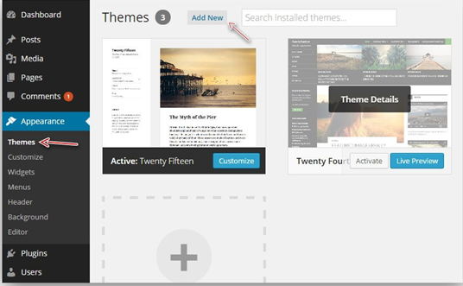

*Hình 8.12 Trang quản trị giao diện của website*

**Bước 2:** Trên trang công cụ ở bên trái, nhấp vào tab Appearance (Hoặc Template) tùy phiên bản -> Themes -> Add New. Sau đó tìm kiếm theme giao diện hợp lý mà bạn muốn cài đặt cùng với demo data đi kèm theo giao diện để sau khi cài đặt xong giống với hình ảnh bạn nhìn thấy trong trang tìm kiếm giao diện. Các thư viện cũng được chia làm nhiều chủ đề khác nhau để bạn lựa chọn.

**Bước 3:** Nhấn vào nút install ngay phía dưới theme muốn cài đặt.

**Bước 4:** Nhấn vào nút Activate lên để kích hoạt theme.

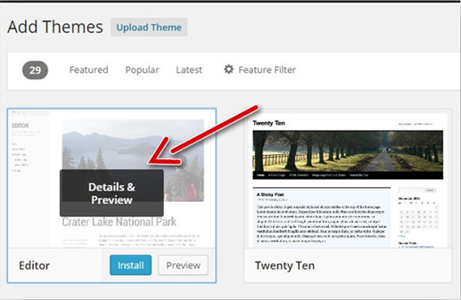

*Hình 8.13 Cài đặt giao diện từ web*

***Cách cài theme cho WordPress bằng cách upload file***

Trong thư viện miễn phí không có theme ưng ý? Hãy thử cách cài theme cho WordPress khác là upload file.zip từ máy tính lên. Bạn có thể tiến hành upload file theo các bước như sau:

***Bước 1:*** Vào trang quản trị admin trên WordPress. Nhấp vào mục Giao diện (Appearance) -> Thêm mới (Add new) -> Tải giao diện lên (Upload Theme).

**Bước 2:** Nhấp vào Browse (Chọn tệp) để tải file .zip từ máy tính lên.

**Bước 3:** Sau khi tải xong tệp, nhấp vào Install Now để tiến hành upload và cài đặt theme.

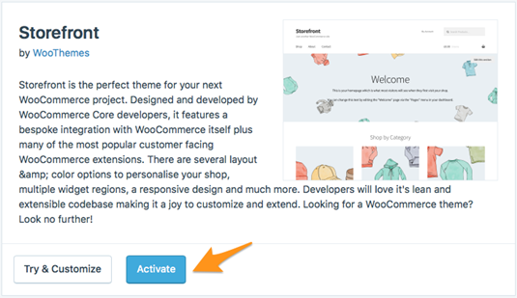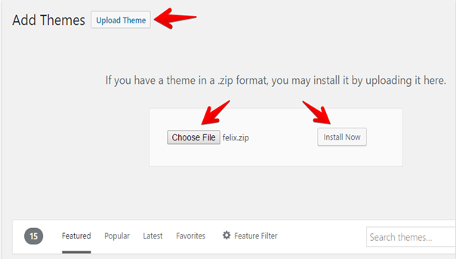**Bước 4:** Sau khì cài đặt file xong, nhấp vào **Activate** để kích hoạt theme.

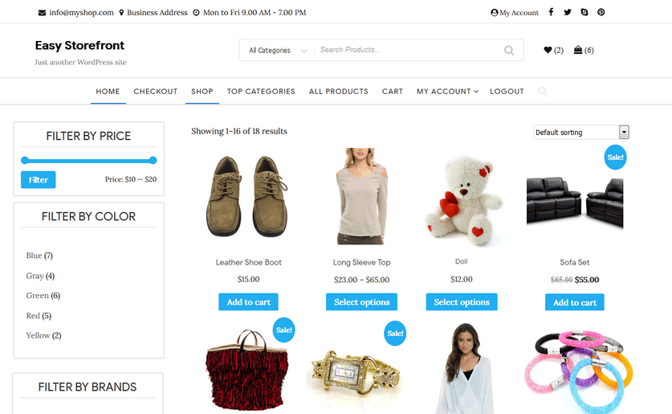

*Hình 8.14 Cài đặt giao diện từ file trên máy tính*

***Các giao diện website thương mại điện tử***

Trong thư viện miễn phí của wordpress có rất nhiều giao diện dành cho website thương mại điện tử. Tuy nhiên để tạo được 1 giao diện đầy đủ chức năng từ các giao diện miễn phí này đòi hỏi bạn phải có kiến thức về lập trình tốt và các hiểu biết về thói quen người dùng.

Để có đầy đủ chức năng của của 1 giao diện website thương mại đầy đủ bạn có thể trả phí để mua 1 giao diện đầy đủ chức năng như đặt hàng, thanh toán… và các chức năng nâng cao khác. Chi phí cho 1 giao diện hoàn chỉnh có giá từ $20 trở lên. Bạn sẽ có đầy đủ dữ liệu demo để sau khi cài đặt sẽ giống hệt như giới thiệu và được hỗ trợ fix lỗi trong quá trình sử dụng.

## 8.4. Công cụ Woocommerce wordpress ứng dụng trong website thương mại điện tử.

WooCommerce là một plugin mã nguồn mở về thương mại điện tử được thiết kế riêng cho WordPress. Nó là một nền tảng nhanh chóng và phù hợp cho các việc kinh doanh từ nhỏ đến lớn trên mạng. WooCommerce có rất nhiều tính năng khác nhau như giao hàng, và phương thức thanh toán, sản phẩm khác nhau và nhiều nữa. Trong phần hướng dẫn woocommerce này, chúng ta sẽ học cách cài đặt WooCommerce lên trên WordPress website và bắt đầu bán hàng trên website thương mại điện tử.

***Các tính năng của WooCommerce***

**Được tạo cho WordPress**. Nó được tích hợp hoàn hảo với WordPress và cho bạn kết nối tới hàng triệu người dùng WordPress

**Mở rộng tùy nhu cầu**. Dù nhỏ hay lớn, ít hay nhiều, WooCommerce đều có thể xử lý

**Bảo mật. WooCommerce** bảo vệ dữ liệu của bạn khỏi rơi vào tay của bên thứ ba. Nó cũng bảo vệ tất các giao dịch giữa khách hàng và bạn…

**Audited bởi Sucuri**. Nó đảm bảo WooCommerce đúng với chuẩn code và kinh nghiệm thực tế trên WordPress. Cộng đồng trên thế giới lớn và đang phát triển. Có hơn 350 người đóng góp và hơn 1 triệu lượt cài đặt cho tới ngày nay.

**Well-documented**. WooCommerce cũng cấp tài liệu và hướng dẫn liên quan đến nhiều chủ đề như cài đặt, SSL, theming, snippets và tương tự. Con số thuyết phục nhất của WooCommerce là nó có số lượng lớn người dùng trả phí và miễn phí. Nó cho phép bạn cấu hình WooCommerce với số lượng lớn các tính năng được tích hợp.

### **8.4.1. Cài đặt và kích hoạt WooCommerce**

Khi WooCommerce vẫn còn là một plugin WordPress miễn phí, nó có thể cài từ thư viện plugins của WordPress. Đầu tiên, bạn cần đăng nhập WordPress admin area, bằng username và password đã được cấp từ trước.

Thứ hai, làm theo các bước sau để cài WooCommerce:

1. Chọn **Plugins** từ thanh menu bên trái và chuyển hướng tới WordPress admin area.
2. Trong trang plugins, hãy nhấn nút Add New.
3. Gõ **WooCommerce** trong thanh công cụ tìm kiếm
4. Tìm **WooCommerce** plugin từ trang tìm kiếm và nhấn nút **Install Now**
5. Bạn sẽ thấy plugin cài đặt của WooCommerce. Khi cài đặt kết thúc, hãy nhấn nút **Activate**.

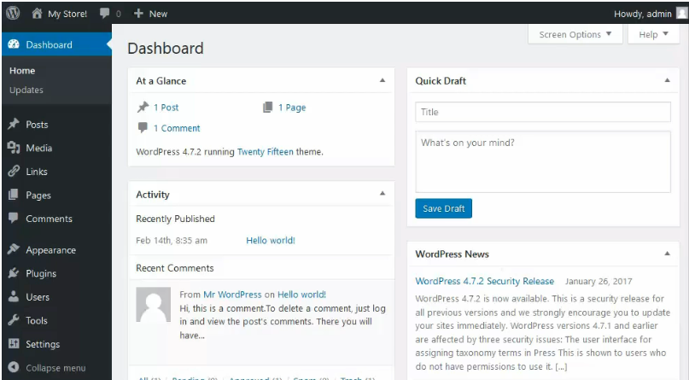

*Hình 8.15 Cài đặt WooCommerce*

### **8.4.2. Thiết lập cấu hình cho WooCommerce**

Khi cài đặt hoàn tất, bạn sẽ nhìn thấy thông báo chào mừng tới WooCommerce để chạy **Setup Wizard**. Đây là cách dễ nhất để cài đặt WooCommerce, hãy tiếp tục bằng cách nhấn nút Thiết lập. Nếu lỡ nhấn **Skip Setup**, bạn vẫn có thể chạy lại Wizard từ mục **WooCommerce** -> **Thiết lập**.

***Cài đặt trang***

Trong bước này, bạn sẽ được thông báo rằng WooCommerce sẽ tạo trang chính (shop, cart, checkout và my account) cho cửa hàng online của bạn. Các trang này là cần thiết để WooCommerce hoạt động bình thường. Đọc qua trang này và nhấn vào nút **Continue**.

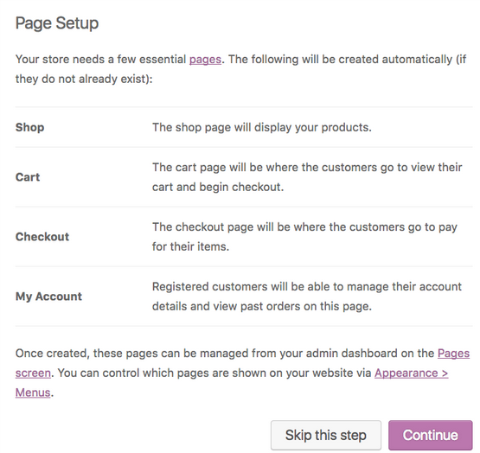

*Hình 8.16 Thiết lập pages trên WooCommerce*

**Vị trí cửa hàng**

Trong bước này bạn sẽ phải cài đặt thông tin đơn vị về **vị trí, tiền tệ, cân nặng, và kích thước** cho cửa hàng của bạn. Khi hoàn tất nhấn nút **Continue**

**Shipping & Tax**

Tại đây bạn có thể cấu hình về việc giao hàng và thuế. Tùy vào nhu cầu hãy chọn thông tin phù hợp và nhấn nút **Continue**.

**Thanh toán**

Tại trang này, bạn có thể cài đặt phương thức thanh toán mà bạn muốn nhận. Chúng tôi sử dụng PayPal làm ví dụ cho một cửa hàng WooCommerce.

Đừng lo lắng về việc phương thức thanh toán nào nên sử dụng, trong phần cuối của bài hướng dẫn woocommerce bạn sẽ có cách thêm phương thức thanh toán thủ công. Nhấn **continue** khi bạn đã sẳn sàng.

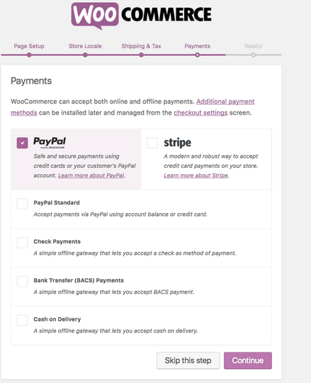

*Hình 8.17 Thiết lập thanh toán trên WooCommerce*

### **8.4.3. Thêm và quản lý sản phẩm**

#### **8.4.3.1. Thêm sản phẩm**

Trước khi đi vào các chi tiết ta cần biết cách dùng WooCommerce cơ bản và các thuộc tính của một sản phẩm là:

* **Product category** – Loại sản phầm sẽ giúp bạn nhóm sản phẩm. Ví dụ nếu bạn bán quần áo, ‘trang phục mùa đông’, ‘mùa hè’ và ‘Thu đông’ ‘Trang phục teen’ ‘ Công sở’ ‘Quý bà’… là các categories sản phẩm. Chúng cho phép người mua nhanh chóng xác định sản phẩm từ cùng một loại. Bạn có thể tạo ra nhiều categories bất kỳ lúc nào nếu bạn muốn.
* **Attributes** – Thuộc tính của sản phẩm. Kích thước, màu sắc, chất liệu, là các thuộc tính giúp người chọn sản phẩm cần thiết dễ dàng. Bạn có thể thêm thuộc tính từng cái hoặc một thuộc tính chung cho toàn bộ trang web.
* **Product Types** – WooCommerce tiết kiệm cho bạn rất nhiều thời gian vì đã có sẵn nhiều loại sản phẩm:
  + **Simple** – Giao mà không có lựa chọn nào. Ví dụ như một cuốn sách.
  + **Grouped** – Chúng là một nhóm các mặt hàng có liên quan. Ví dụ, một tá kính bắn, bộ dụng cụ cầu lông.
  + **Virtual** – Sản phẩm không đòi hỏi giao hàng, ví dụ như dịch vụ
  + **Downloadable:** Sản phầm có thể tải về. Ví dụ, nhạc, e-books, etc.
  + **External:** Bạn quảng cáo sản phẩm trên web của bạn, nhưng được bán ở nơi khác.
  + **Variable:** Sản phẩm có nhiều chất lượng khác nhau. Như quần áo khác về màu sắc, kích cỡ, …

Với nhiều loại sản phẩm khác nhau, có thể gây rối khi thêm sản phẩm vào WooCommerce, phụ thuộc vào bạn đang bán gì. Nhưng đừng lo lắng, vì thêm sản phẩm vào WooCommerce rất dễ giống như việc viết một bài viết lên blog của bạn. Để bắt đầu, đi tới mục **Products** và click vào nút **Add Product** hoặc nút **Create your first product!**

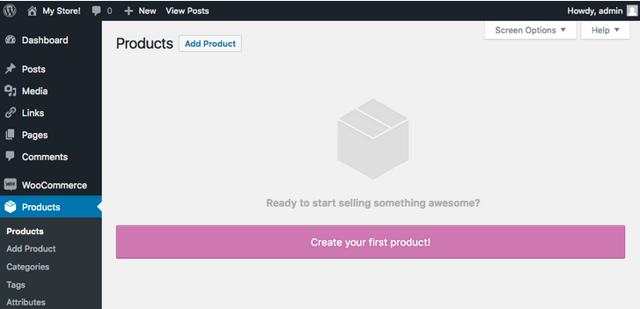

*Hình 8.18 Thêm 1 sản phẩm trên WooCommerce*

Bây giờ thêm vào tiêu đề của sản phẩm và nhập mô tả. Trong phần mô tả là các thông tin quan trọng nhất của sản phẩm.

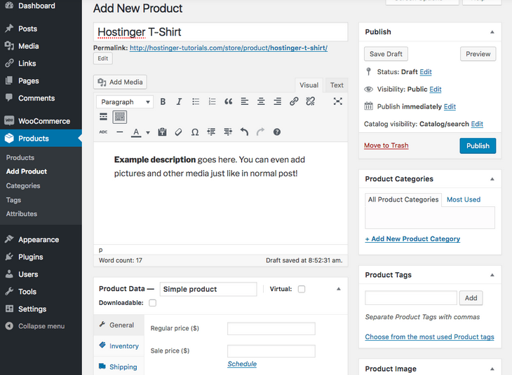

*Hình 8.19 Chi tiết thêm 1 sản phẩm trên WooCommerce*

Mục **Product Data** là mục mà tất cả thông tin cần nhập. Trong mục này, bạn có thể tùy chỉnh sản phẩm. Bằng cách sử dung menu drop down, bạn có thể đổi loại sản phẩm. Chúng tôi khuyên bạn bắt đầu với sản phẩm **Simple** để làm quen, nó có các tùy chỉnh sau:

Trong mục **General section**, đặt giá của sản phẩm bạn đang bán. Bạn cũng có thể đặt giá giảm và có thể đặt ngày bắt đầu giảm giá.

Trong mục **General section**, đặt giá của sản phẩm bạn đang bán. Bạn cũng có thể đặt giá giảm và có thể đặt ngày bắt đầu giảm giá.

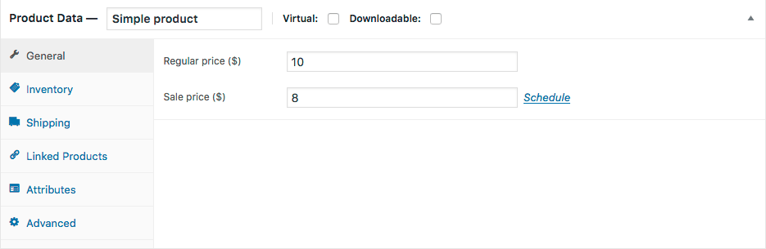

*Hình 8.20 Thuộc tính General của sản phẩm trên WooCommerce*

Mục **Inventory** sẽ giúp bạn quản lý kho hàng. Cung cấp SKU (mã sản phẩm), kiểm tra sản phẩm xem nó có còn hàng hay hết hàng (**In stock** or **Out of stock).** Đánh dấu nút **Sold individually** nếu bạn muốn bán sản phẩm này một lần tại một thời điểm.

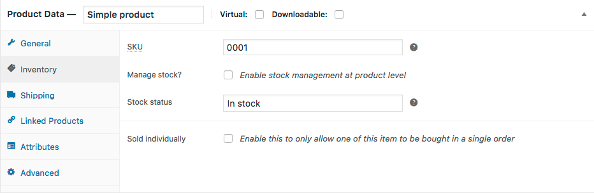

*Hình 8.21. Thuộc tính Inventory của sản phẩm trên WooCommerce*

Mục **Shipping** xử lý việc vận chuyển và giao hàng. Tại đây bạn có thể cung cấp kích thước, cân nặng, và shipping class của một mặt hàng.

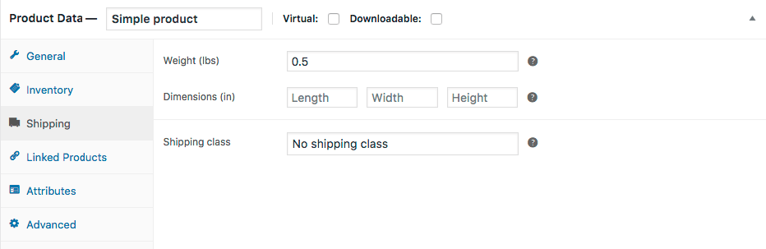

*Hình 8.22. Thuộc tính Shipping của sản phẩm trên WooCommerce*

Mục **Linked Products** của **Product Data** cho bạn liên kết sản phẩm và quảng cáo sản phẩm tương tự cho người dùng. Việc này sẽ giúp bạn quảng cáo sản phẩm của bạn bằng phương thức up-sells và cross-sells. Chỉ cần tìm kiếm một sản phẩm tương tự và chọn nó từ danh sách drop-down.

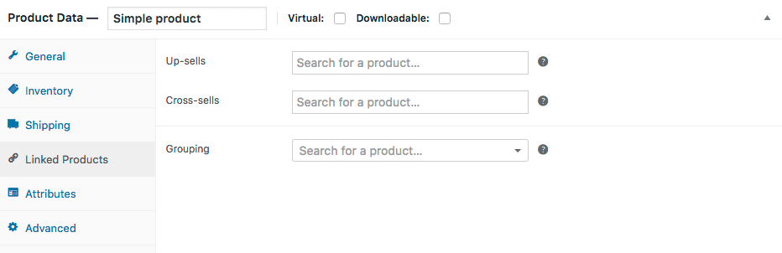

*Hình 8.23. Thuộc tính Linked của sản phẩm trên WooCommerce*

Mục **Attributes** cho phép bạn thêm thuộc tính cho sản phẩm. Ví dụ, nếu bạn bán quần áo nhiều màu, bạn có thể xác định màu ở đây. **Custom Product Attributes** cho phép bạn tạo một thuộc tính bất kỳ cho sản phẩm. Khi hoàn tất, nhấn nút **Save attributes**.

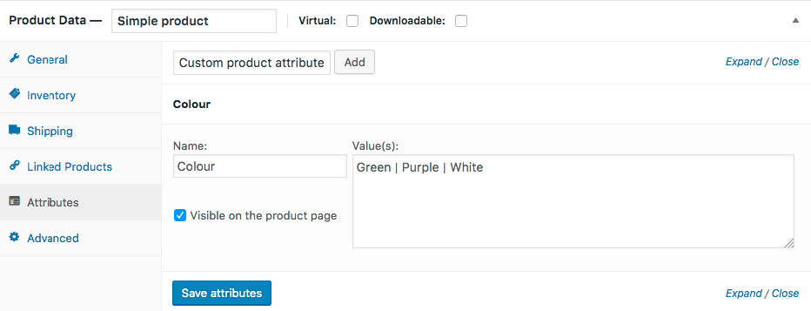

*Hình 8.24. Thuộc tính Attribited của sản phẩm trên WooCommerce*

Mục **Advanced** cho phép bạn tạo ghi chú thanh toán cho khách hàng hoặc hủy bình luận. Bạn cũng có thể xác định vị trí menu đặt hàng tại đây và điều chỉnh vị trí thích hợp cho sản phẩm của bạn.

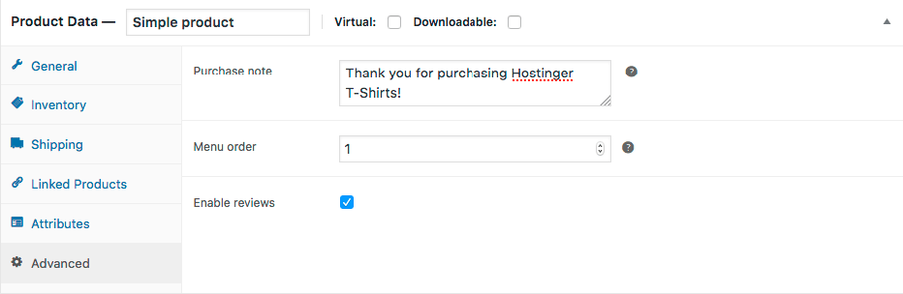

*Hình 8.25. Thuộc tính Advances của sản phẩm trên WooCommerce*

Bây giờ bạn đã biết cách thêm sản phẩm đơn giản vào WooCommerce. Nhưng nếu như sản phẩm là ảo (hãy tích vào Virtual), tải về (hãy tích vào Downloadable) hoặc sản phẩm của bên thứ ba thì sao? WooCommerce có thể làm hết tất cả.

***Thêm một sản phẩm được nhóm***

Để thêm một sản phẩm được nhóm (grouped product), chọn option **Grouped** trong **Product Type**. Việc này sẽ xóa giá và một số trường trong mục **Product Data**. Tiếp theo, bạn cần thêm một sản phẩm con vào Group product. Để thêm một sản phẩm con, tạo một sản phẩm simple trong mục **Linked Product,** chọn sản phẩm cha từ mục drop-down của Grouping.

***Sản phẩm bên ngoài (external product)***

Để thêm một sản phẩm ở ngoài hoặc một sản phẩm affiliate, chọn **External/Affiliate** trong **Product Type** drop-down. Nó sẽ yêu cầu bạn nhập URL của trang đích.

***Thêm 1 sản phẩm ảo Variable Product***

Thêm một variable product giống với thêm một simple product. Chọn **Product Type** là **Variable**. Việc này sẽ thêm một tab Variation vào mục product data bạn chọn.

* **Variations**

Trong tab **Variations**, bạn có thể thêm chi tiết cho nhiều loại biến thể khác nhau và sự khác biệt của chúng.

* **Virtual Product**

Để thêm một sản phẩm ảo (virtual product), tất cả những gì bạn phải làm là đánh dấu chọn **Virtual** trong mục **Product Type**.

***Thêm sản phẩm tải về được Downloadable Product***

Chỉ cần đánh dấu chọn **Downloadable** để xác định đó là một sản phẩm để tải về. Bạn sẽ có thể xác định đường dẫn cho nó để tải về và giới hạn số lượt tải về mà một người có thể tải. Khi không giới hạn số lượt tải, hãy để chỗ download limit trống.

Khi bạn đã đặt loại sản phẩm và hoàn tất điền thông tin sản phẩm, cuộn tới cuối trang, nơi bạn có thể thêm một mô tả ngắn cho sản phẩm. Nó sẽ hiển thị dưới tiêu đề của một sản phẩm.

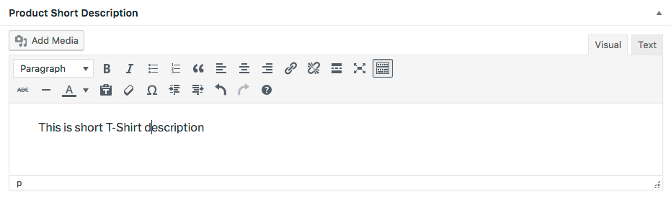

*Hình 8.26. Thêm một mô tả ngắn cho sản phẩm trên WooCommerce*

Trong trang bên phải, bạn có thêm categories, tags, hình đại diện (set featured image) và hình sản phẩm. Những quyền điều khiển này tương tự giống với một bài viết mới của WordPress blog. Chỉ có khác là ở mục **Catalog visibility** sẽ có các tùy chỉnh sau:

Sau khi hoàn tất thiết lập, hãy nhấn nút **Publish** và kiểm tra trang publish. Trong ví dụ của chúng tôi, nó trông như thế này:

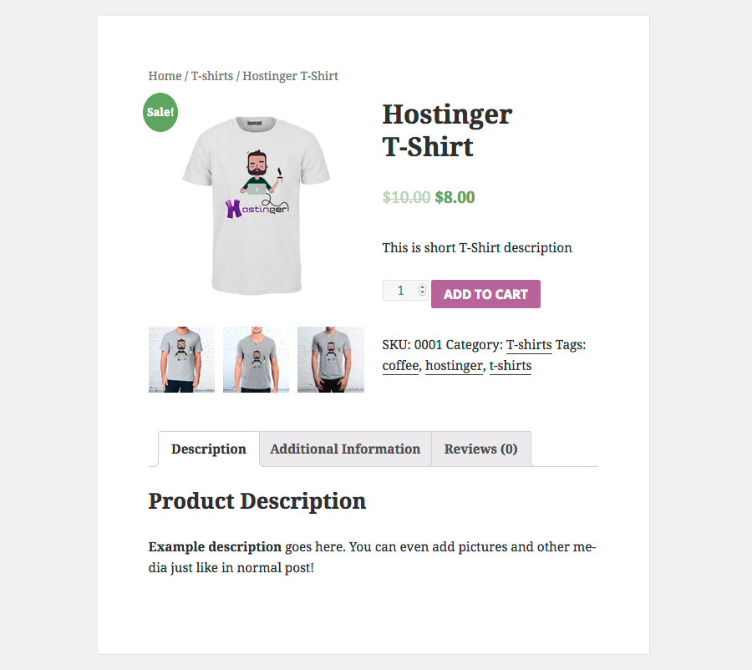

*Hình 8.27. giao diện trang sản phẩm trên WooCommerce*

#### **8.4.3.2. Quản lý sản phẩm**

Bạn có thể xem tất cả sản phẩm và quản lý tại trang **Products**. Ở đây bạn có sửa, xóa, nhân bản, tính năng một sản phẩm. Bằng cách chọn nhiều sản phẩm, bạn có thể xử lý cùng lúc.

* Để nhân bản một sản phẩm, trong mục sản phẩm, tìm sản phẩm và nhấn nút **Duplicate**. WooCommerce sẽ tạo một sản phẩm nháp cho bạn và mở nó. Nó rất hữu ích nếu bạn có nhiều sản phẩm giống nhau để bán.
* Bạn có thể chọn sản phẩm để làm nổi bật. Nhấn icon **Star** trong products option. Featured products có thể được hiển thị ngay tại trang chủ hoặc được thêm vào posts bằng một dòng code nhỏ.
* Để xóa một sản phẩm nhấn vào nút **Trash** bên dưới Product Name khi bạn di chuột qua nó.

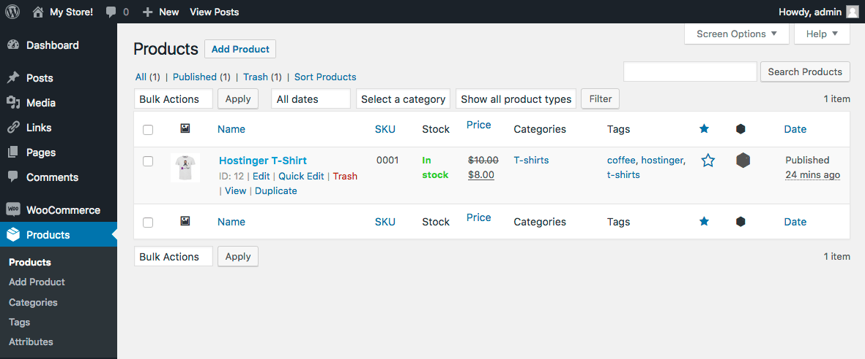

*Hình 8.28. Chức năng quản trị sản phẩm trên WooCommerce*

### **8.4.4. Quản trị trên WooCommerce**

#### **8.4.4.1. Quản lý đơn hàng**

Một đơn hàng mới đã được tạo mỗi khi khách hàng hoàn tất quá trình checkout. Bạn có thể xem các đơn hàng này bằng cách nhấn nút **Orders** trong menu phía bên trái. Mỗi đơn hàng có một Order ID duy nhất với đầy đủ thông tin – email khách hàng, số điện thoại, địa chỉ, phương thức thanh toán và những thông tin khác.

Để sửa hoặc xem một đơn hàng, nhấn nút **Edit** bên dưới số đơn hàng. Bạn có thể dễ dàng cập nhật tình trạng đơn hàng từ trang riêng của đơn hàng và làm nhiều tác vụ khác như điều chỉnh đơn hàng, giá, thuế và số lượt likes.

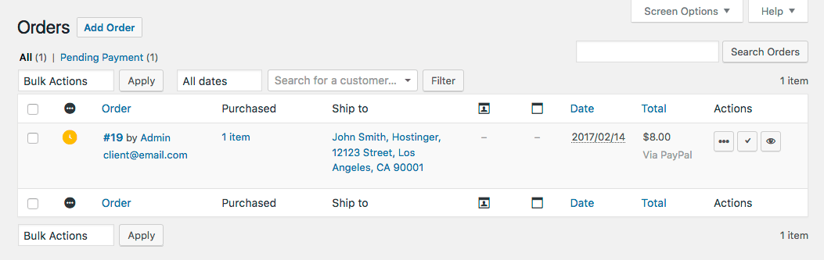

*Hình 8.29. Quản trị đơn hàng trên WooCommerce*

#### **8.4.4.2. Quản lý mã giảm giá Coupons**

Coupons là một cách rất tốt để quảng cáo sản phẩm và bán nó. Với WooCommerce bạn sẽ có thể thêm coupon và thêm mới coupon tại mục **Coupons**. Nếu bạn cần chỉnh sửa coupon, nhấn vào tên của nó và thay đổi thông tin cần thiết.

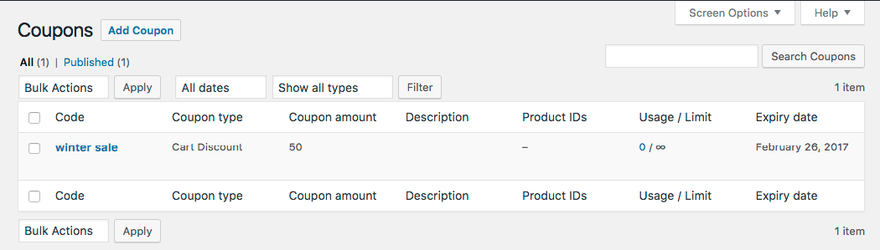

*Hình 8.30. Quản trị đơn hàng trên WooCommerce*

#### **8.4.4.3. Quản lý báo cáo**

Trong mục **Report** bạn có thể thấy hiệu năng của cửa hàng của bạn. Bạn có thể thấy số mặt hàng đã bán, doanh thu gộp, doanh thu hằng ngày và những thống kê khác. Bạn có thể tạo các thống kê này cho các sản phẩm, categories của chúng hoặc coupons. Chọn chu kỳ thích hợp mà bạn muốn tạo report – tháng trước, tháng này, 7 ngày qua hoặc một thời gian chỉ định và nhấn nút **Go** để xuất báo cáo.

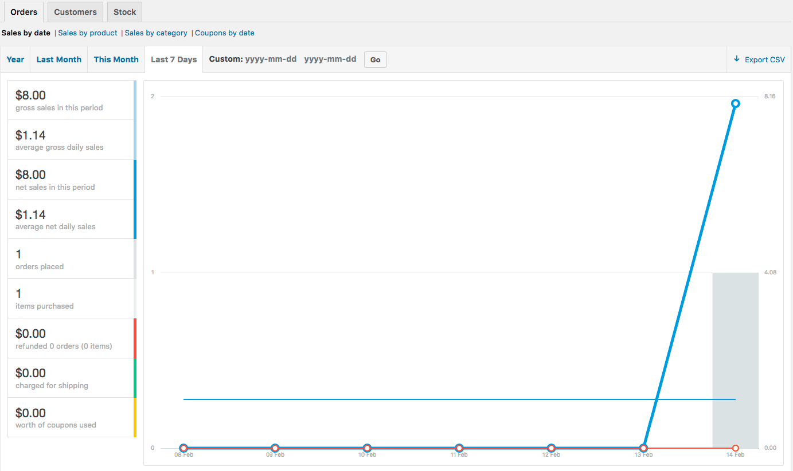

*Hình 8.31. Tạo báo cáo trên WooCommerce*

#### **8.4.4.4. Kiểm tra trạng thái WooCommerce – System Status**

**System Status** là một trang hữu dụng để kiểm tra sức khỏe của trang WooCommerce của bạn. Từ phiên bản WooCommerce loại webserver tới giới hạn PHP – bạn có thể nhìn thấy nhiều thứ tại đây. **Get System Report** sẽ tạo một bản báo cáo chi tiết trong trường hợp bạn muốn cung cấp nó tới đội ngũ hỗ trợ WooCommerce hoặc hỗ trợ kỹ thuật hosting của bạn. Tại mục **Tools,** bạn có thể xóa cache WooCommerce, kích hoạt/vô hiệu debugging, reset khả năng của người dùng và nhiều thứ khác. **Logs** tab lưu file log với các thông tin về lỗi và debug.

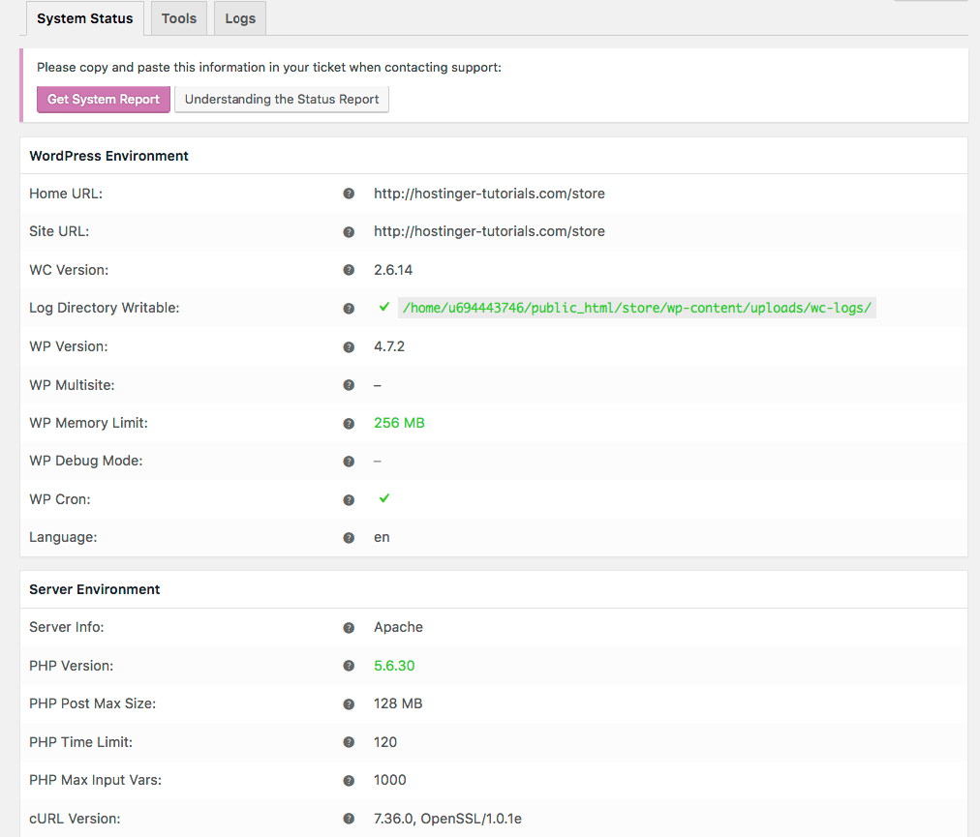

*Hình 8.32. Kiểm tra trạng thái của WooCommerce*

#### **8.4.4.5. Extensions**

Extensions có thể giúp WooCoommerce linh hoạt hơn. Giống với plugin của WordPress, WooCommerce extensions có thể được cài đặt từ WooCommerce Extension store. Mặc dù có một số extension phải trả phí, chúng đáng từng xu! Bằng cách sử dụng extension, bạn có thể tối ưu trang thương mại điện tử, thêm phương thức thanh toán, phương thức giao hàng, tích hợp giải pháp theo dõi và đồng bộ cửa hàng với bên thứ 3

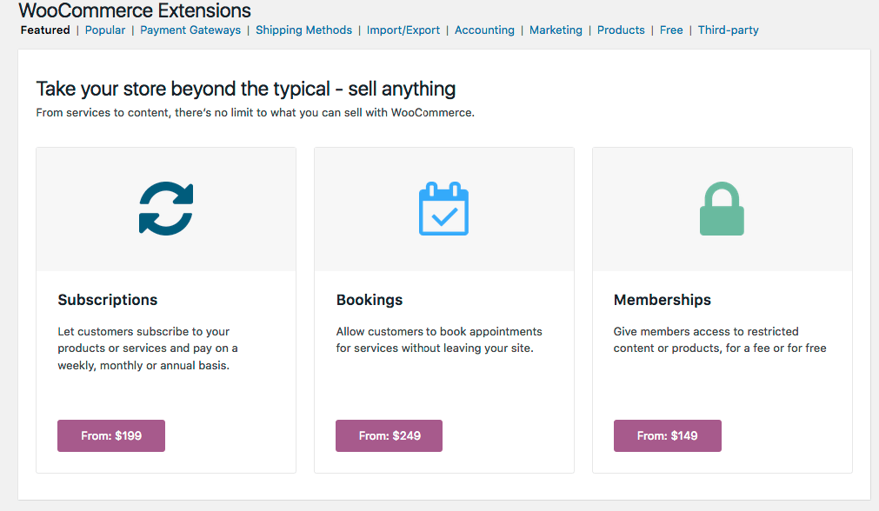

*Hình 8.33. Mở rộng WooCommerce với Extensions*

## Tóm lược cuối bài

* Sau khi kết thúc chương này học viên cần nắm được các nội dung sau:
  + Biết cách cài đặt và cấu hình Wordpress
  + Biết cách cài đặt và cấu hình giao diện
  + Biết cách quản trị nội dung
  + Biết cài đặt và sử dụng công cụ Woocommerce để bán hàng

## Câu hỏi ôn tập

* Câu 1: Tại sao nên sử dụng Wordpress trong việc xây dựng trang web thương mại điện tử?
* Câu 2: Cài đặt Wordpress cần những gì?
* Câu 3: Cách sử dụng kho theme trong cài đặt giao diện?
* Câu 4: Wordpress có phải là 1 nền tảng quản trị nội dung mạnh?
* Câu 5: Bán hàng bằng Woocommerce trên Worpress làm như thế nào? có dễ dàng thực hiện không?

## Hướng dẫn trả lời

* **Câu 1.** Tham khảo ở mục 8.1 chương 8 về Wordpress Bài 8 Giáo trình thiết kế website thương mại điện tử
* **Câu 2.** Tham khảo ở mục 8.1 chương 8 về Wordpress Bài 8 Giáo trình thiết kế website thương mại điện tử
* **Câu 3.** Tham khảo ở mục 8.3 chương 8 về Wordpress Bài 8 Giáo trình thiết kế website thương mại điện tử
* **Câu 4.** Tham khảo ở mục 8.2 chương 8 về Wordpress Bài 8 Giáo trình thiết kế website thương mại điện tử
* **Câu 5.** Tham khảo ở mục 8.4 chương 8 về Wordpress Bài 8 Giáo trình thiết kế website thương mại điện tử

## TÀI LIỆU THAM KHẢO

[1]. *Giáo trình thiết kế Web*, Thạc Bình Cường, Vũ Thị Hậu, NXB Giáo Dục.

[2]. *Một số thuật toán tối ưu hóa truy vấn trong cơ sở dữ liệu phân tán: Chuyên ngành Khoa học máy tính*, Vũ Đức Mạnh; Đoàn Văn ban hướng dẫn, (2016), Trường ĐH CNTT và TT.

[3]. *Sử dụng PHP & My SQL thiết kế web động*, Nguyễn Trường Sinh (chủ biên)- Lê Minh Hoàng – Hoàng Đức Hải, (2005), NXB Thống kê.

[4]. *Xây dựng và triển khai ứng dụng thương mại điện tử. Tập 2: Với công cụ ASP.net, Visual Basic .Net, SQL Server*, Phạm Hữu Khang, (2005), NXB Thống kê.

[5]. *Xây dựng và triển khai ứng dụng thương mại điện tử. Tập 1: Với công cụ ASP 3.0, Visual Basic 6.0, SQL Server,* Phạm Hữu Khang*,* (2003), NXB Lao động và xã hội.

[6]. *Xây dựng và triển khai ứng dụng thương mại điện tử. Tập 1: Với công cụ ASP 3.0, Visual Basic 6.0, SQL Server*, Phạm Hữu Khang, (chủ biên) – Hoàng Đức Hải – Phương Lan (Hiệu đính), (2003), NXB Thống kê.